

Aprendices:

Ludwin Mayorga

Santiago Valbuena cabadia

Duvan Felipe Mendez

Cristian Barreto

Ludwin Mayorga

MANUAL TÉCNICO

STUNT RIDERS

Ficha: 2848530-C

20/08/2025

Bogotá D.C

Sena centro de diseño y metrología

# Informe técnico

Este documento presenta el manual técnico del sistema de información para la tienda Stunt Rider, desarrollado con el objetivo de optimizar el proceso de ventas físicas y virtuales, gestionar el inventario de productos y brindar una experiencia de usuario eficiente y segura. El manual integra el análisis del problema, los objetivos, los requerimientos funcionales y no funcionales, la propuesta técnica, los diagramas de diseño y el plan de pruebas e implantación.

# Technical report

This document presents the technical manual of the information system for Stunt Riders Store, developed to optimize physical and virtual sales processes, manage product inventory, and provide an efficient and secure user experience. The manual integrates problem analysis, objectives, functional and non-functional requirements, technical proposal, design diagrams, and testing and deployment plan.

# Introducción

El tema del proyecto es el desarrollo de un sistema de información para venta de accesorios de moto para la tienda Stunt Raiders ubicada en la ciudad de Bogotá, de acuerdo con la información recolectada mediante la aplicación de técnicas como la entrevista y las encuestas, donde se deduce que hay la necesidad de desarrollar este software que permite a los usuarios explorar un catálogo actualizado, realizar compras y estar al tanto de las últimas promociones y productos nuevos. En el desarrollo del sistema de información, realizamos un análisis exhaustivo de los requerimientos funcionales que debe cumplir este software, dividiéndolos en los siguientes módulos: usuario, inventario, compra y pago. Posteriormente, iniciamos la fase de diseño y programación.

*Ilustración 1 Tienda física*

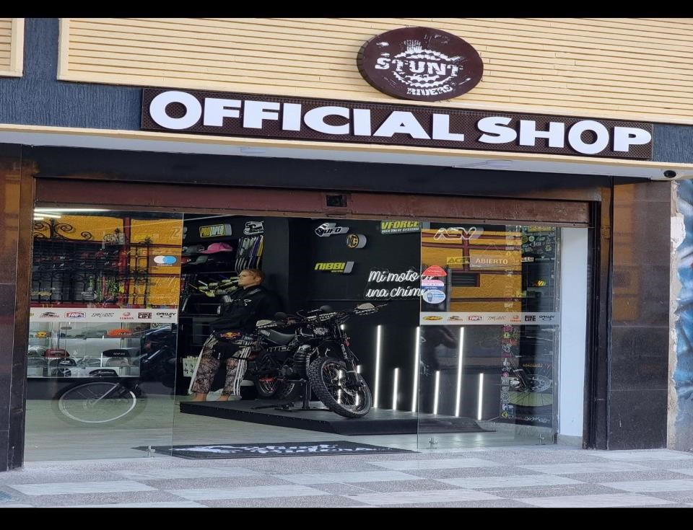

# Planteamiento del problema

## 5.1 Descripción del problema

Las actividades de levantamiento de información realizada en la empresa, dio como resultado la identificación del problema de la venta de productos virtualmente ya que bien en la tienda están físicos, en el área virtual hay una desorganización por parte de la tienda, en la cual no tienen una comunicación asertiva con los clientes la que ha llevado como consecuencia malestar, disminución en la confianza y pérdida de ingresos.

Para solucionar la problemática descrita se propone crear un e-commerce en APP para la compra de accesorios en la cual contara con un catálogo actualizado de cada producto disponible, seccionado en repuesto, accesorio, ropa de la marca etc.…

¿Cómo un sistema de información mejora la organización en el área de venta virtual?

## 5.2 Objetivo general

Construir un sistema de información para la tienda Stunt Raiders, ubicada en la ciudad de

Bogotá, localidad Santafé orientado a la web.

## 5.3 Objetivos específicos

* Realizar el levantamiento de información para encontrar el problema e identificar los requerimientos de la empresa.
* Analizar la información obtenida y proponer soluciones creativas al problema identificado.
* Diseñar el modelo de acuerdo con el criterio de la empresa.
* Implementar una base de datos funcional para el sistema de información.
* Implantar la solución informática de acuerdo con la configuración negociada con el cliente.

## 5.4 Justificación

Haciendo una revisión de las páginas web y APP en páginas como mundimotos, motorepuestos y motopartes que son páginas de e-commerce de repuestos y productos para el mantenimiento funcional de la moto mas no de accesorios como el que vamos a realizar. Dada la búsqueda de un software similar al que buscamos para poder enriquecer nuestros conocimientos en este mundo; No existe por el momento una página web de accesorios de motos especialmente para el deporte de Stunt. Basándonos en estos vamos a desarrollar un e-commerce único con un estilo Stunt que sea atractivo para nuestros stakeholders. Será fácil de usar, permitiendo a los usuarios ver productos y sus características de manera clara. Además, implementaremos un método de pago sencillo que incluirá las nuevas tecnologías, como aplicaciones de pago (pse).

Por lo anterior, la solución planteada permite mejorar el proceso y por lo tanto este trabajo se justifica a partir de los siguientes factores:

* El producto de este trabajo es conveniente para el empresario desde el punto de vista de mejoramiento las operaciones virtuales haciéndolo más eficaz y eficiente en las prácticas diarias del mismo.
* Desde el punto de vista social el proyecto aporta a los empleados, a los clientes y a los dueños una herramienta que les facilita sus tareas diarias.
* El rendimiento en el desarrollo de las actividades permite a los implicados proponer nuevas prácticas y atender otros asuntos para la obtención de mejores resultados.
* El conocimiento, a fondo de los procedimientos e implicados en los procesos permite fortalecer el análisis.
* El análisis adecuado de los datos recolectados contribuye en la propuesta de mejores prácticas y mayor rendimiento en el desarrollo de los procesos.

## 5.5 Alcance del Proyecto

El proyecto se llevará a cabo en la tienda Stunt Raides ubicada en Bogotá en el área de ventas. El desarrollo del proyecto tendrá una espera de 12 meses, desde el momento de la aceptación del proyecto.

El software no realizara actividades adicionales que no estén definidas dentro del dominio del problema identificado.

## 5.6 Matriz de riesgo

|  |  |
| --- | --- |
| Valoración de la probabilidad | |
| Probabilidad | Descripción |
| Baja | El daño ocurrirá raras veces |
| Media | El daño ocurrirá en algunas ocasiones |
| Alta | El daño ocurrirá siempre o casi siempre |

|  |  |
| --- | --- |
| Valoración de la severidad | |
| Severidad | Descripción |
| Ligeramente dañino | Eventos o situaciones que tiene un impacto mínimo en el proyecto, que no impiden el funcionamiento del software como: errores tipográficos en comentarios del código, problemas menores en la interfaz de usuario, pero no afecta la funcionalidad y pequeñas discrepancias en la documentación. |
| Dañino | Eventos o situaciones que, si afectan al proyecto, pero no de manera critica, no impide el uso del uso del software ni actividades esenciales; como, por ejemplo: errores en funcionalidades secundarias del software, retrasos en el cronograma y problemas de rendimiento en condiciones específicas de uso. |
| Extremadamente dañino | Entos o situaciones que tiene un impacto severo en el proyecto, puede impedir el uso del servicio o afectar actividades criticas del software tales como: fallos en la seguridad que podrían llevar a la exposición de datos privados, fallos en los requerimientos funcionales del software y incumplimientos con los contratos. |

|  |  |
| --- | --- |
| Valor del riesgo | Prioridad |
| Trivial | Baja |
| Tolerable | Media |
| Moderado | Media alta |
| Importante | Alta |
| Intolerable | inmediata |

|  |  |  |  |
| --- | --- | --- | --- |
|  |  | Valoración de severidad | |
| Valoración de probabilidad | Ligeramente dañino | Dañino | Extremadamente dañino |
| Baja | Trivial | Tolerable | Moderado |
| Media | Tolerable | Moderado | importante |
| Alta | Moderado | Importante | intolerable |

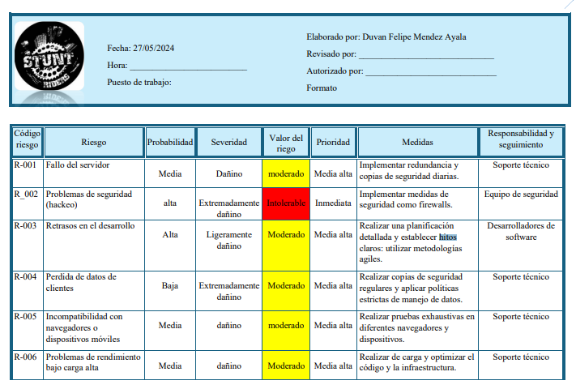

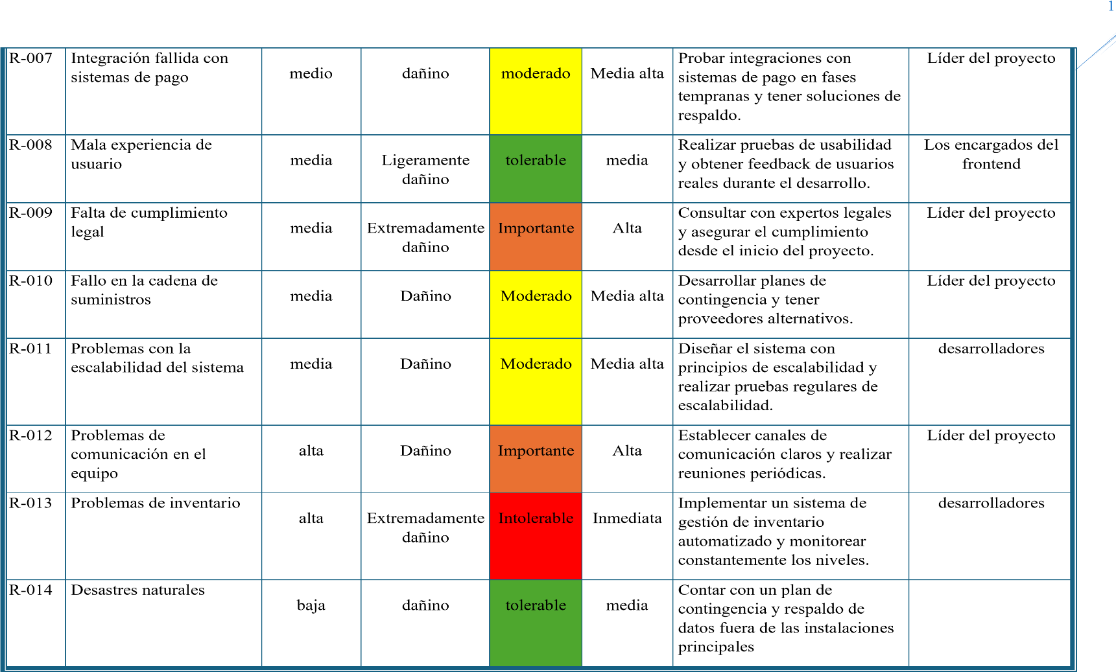

# E licitación de requisitos

## 6.1 Identificación de procesos

* Usuarios (login, registro, roles, perfil).
* Inventario (entradas, salidas, stock).
* Ventas (carrito, factura, pago, gestión).
* Soporte (PQR, calificación, historial, favoritos).

## 6.2 Recolección de la información del software a construir de acuerdo con las necesidades del cliente

## 6.2.1 Elección de la técnica de recolección de la información

Entrevista: Se aplicó una entrevista al dueño y gerente de la tienda, con el fin de comprender de primera mano las necesidades de la empresa, los problemas actuales en la gestión de ventas virtuales y las expectativas frente al nuevo sistema.

Encuesta: Se aplicaron encuestas a los clientes de la tienda con el fin de conocer sus hábitos de compra, confianza en plataformas digitales y preferencia en canales (aplicación vs redes sociales).

## 6.2.2 Diseño de los formatos, según la técnica o técnicas de recolección de la información seleccionada

Entrevista: preguntas:

* *¿Qué problemas debe solucionar el Sistema?*
* *¿Cómo se resuelven ahora?*
* *¿Cómo los resolvería?*
* *¿Quiénes serán los usuarios del Sistema?*
* *¿Cuál será su nivel de control de PC, dispositivos?*
* *Tienen los usuarios experiencia en este tipo de aplicaciones*
* *Posee software de inventario*
* *Cuáles son las expectativas de usabilidad del Producto*
* *¿Cuáles son las expectativas de formación a usuarios para el uso del Sistema?*
* *¿Qué tipo de ayuda requerirá el usuario (ayuda online, etc…)?*
* *¿Quién en la organización necesita la aplicación?*
* *¿Cuántos tipos de usuarios usarán la aplicación?*
* *¿Cómo valoraría que la solución ha sido un éxito?*
* *¿Cuáles son tus expectativas en cuanto a fiabilidad del sistema?*
* *¿Cuáles son tus expectativas en cuanto a rendimiento del sistema?*
* *¿Cuáles son los requisitos de seguridad?*
* *¿Cuáles son los requisitos de instalación y configuración?*
* *¿Existen requisitos legales que deban soportarse?*
* *¿Existen requisitos de entorno?*
* *¿Existen otro tipo de requisitos?*

Encuesta: para la encuesta nos decidimos por utilizar Google form y con preguntas mas orientadas a los clientes

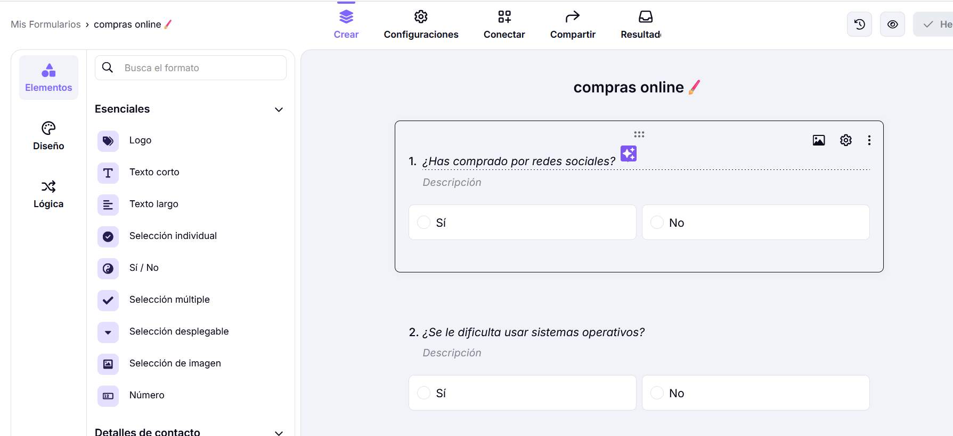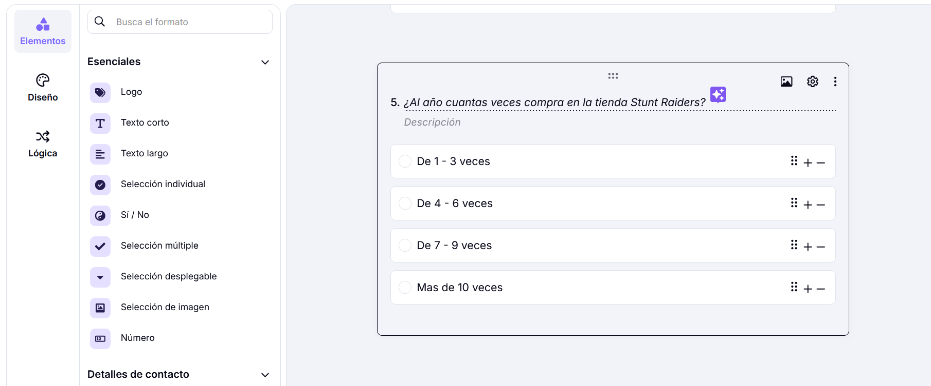

## 6.2.3 Aplicación de la técnica de recolección de la información

Entrevista:



WhatsApp Audio 2024-06-21 at 2.23.05 PM (1).aac

Encuesta:

|  |
| --- |
|  |

## 6.2.4 Organización de la información recolectada

Encuesta: la información obtenida la pasamos un Excel para poder hacer las graficas y tener un mejor orden de la información.

*¿Has comprado por redes sociales?*

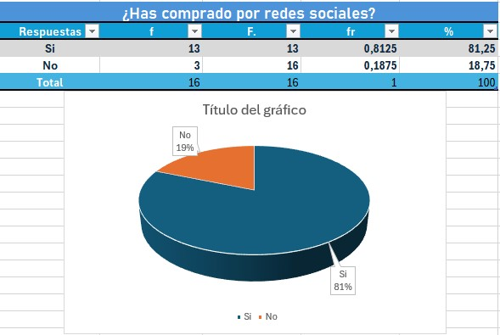

Análisis de la pregunta:

En esta grafico de la pregunta hecha nos damos cuenta que el 81% de los encuestados si compra por redes sociales.

*¿Se le dificulta usar sistemas operativos?*

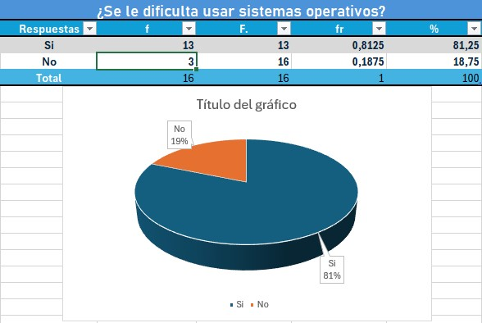

Análisis de la pregunta:

En esta grafico de la pregunta hecha nos damos cuenta que el 81% de los encuestados si saben manejar sistemas operativos o aplicaciones.

*¿Tiene confianza a la hora de comprar por redes?*

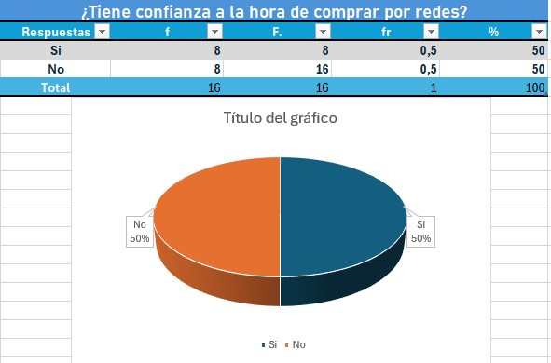

Análisis de la pregunta:

En esta grafico de la pregunta hecha nos damos cuenta que es un 50/50 la mitad si tiene confianza y la otra mitad no tiene confianza a la hora de comprar por redes.

*¿Prefiere comprar por redes sociales o por aplicación?*

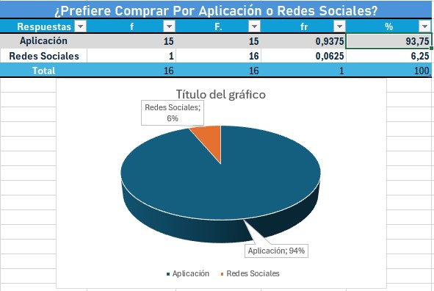

Análisis de la pregunta:

En esta grafico de la pregunta hecha nos damos cuenta que el 94% de los encuestados prefieren comprar por aplicación.

*¿Al año cuantas veces compra en la tienda Stunt Raiders?*

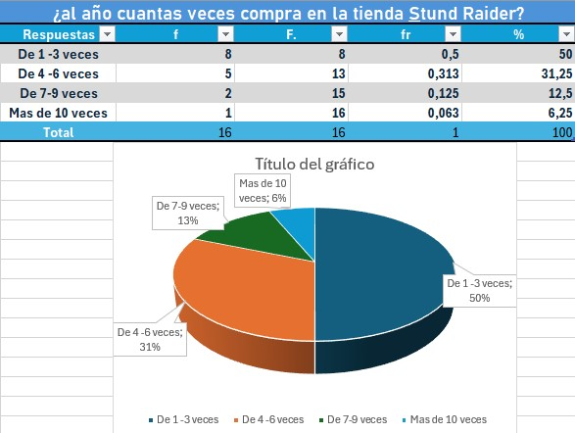

Análisis de la pregunta:

En esta grafico de la pregunta hecha nos damos cuenta que el 50% de la gente encuestada compra de 1-3 veces, que el 31% de 4-6 veces, el 13% de 7-9 veces y el 6% más de 10 veces.

*¿Le gustaría que la tienda Stunt Raiders tuviera aplicativo?*

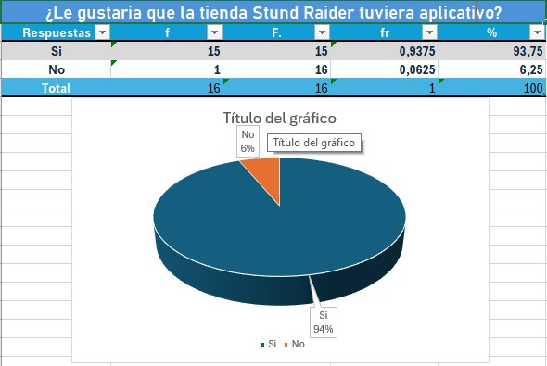

Análisis de la pregunta:

En esta grafico de la pregunta hecha nos damos cuenta que el 94% de los encuestados prefieren que la tienda si tenga un aplicativo.

*¿Te sientes seguro al compartir los datos de tu tarjeta?*

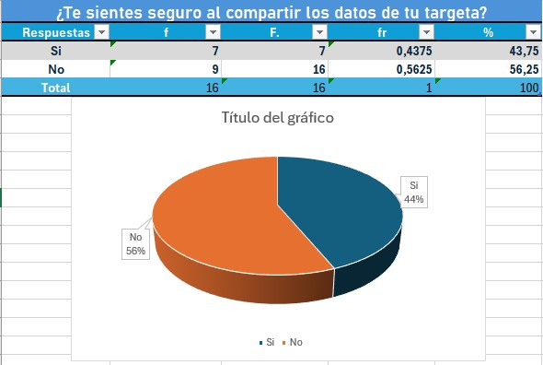

Análisis de la pregunta:

En esta grafico de la pregunta hecha nos damos cuenta que el 56% de los encuestados no se sienten seguros al compartir los datos de su tarjeta.

*¿Te gustaría tener un catálogo virtual completo de la tienda?*

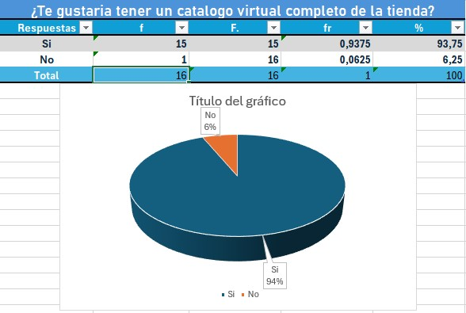

Análisis de la pregunta:

En esta grafico de la pregunta hecha nos damos cuenta que el 94% de los encuestados si les gustaría un catálogo virtual completo de la tienda.

*¿Los accesorios que compra son para practicar stunt?*

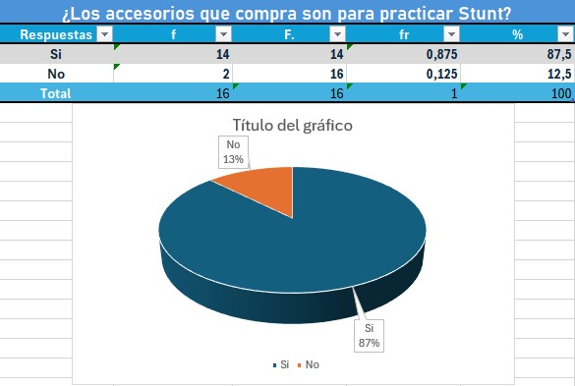

Análisis de la pregunta:

En esta grafico de la pregunta hecha nos damos cuenta de que el 87% de los encuestados si compran accesorios que son para practicar stunt.

*¿Ya nos sigues en redes sociales?*

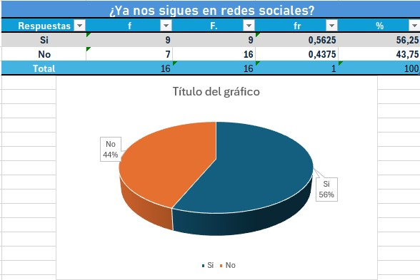

Análisis de la pregunta:

En esta grafico de la pregunta hecha nos damos cuenta que el 56% de los encuestados si nos siguen redes sociales.

Entrevista:

Identificando perfil de usuario/cliente

Nombre del entrevistado: Daniel torres

Cargo en organización: dueño y gerente tienda Stunt Raiders

Responsabilidades del entrevistado: Gerencia

*Evaluación del problema*

*¿Qué problemas debe solucionar el Sistema?*

La empresa experimenta la necesidad de expandir su presencia en el mercado y sistematizar la toma de pedidos.

*¿Cómo se resuelven ahora?*

Actualmente, contamos con un procedimiento mediante el cual por WhatsApp creo un catálogo de forma de cascada de todos los productos de la tienda el cual no dice si se encuentran disponible o no, así que los clientes tienen que preguntar la disponibilidad e información del producto por mensaje el cual es muy demorado.

*¿Cómo los resolvería?*

A través de un software, he visto que es una herramienta muy útil para llevar el control de mi inventario a de más la app me ayudaría bastante con el tema de las ventas

*¿Quiénes serán los usuarios del Sistema?*

Cualquier persona interesada en el producto, pero en su mayoría gente que practica el deporte.

*¿Cuál será su nivel de control de PC, dispositivos?*

En el local contamos con un portátil sencillo Core i3, y ya en mi casa cuento con un pc muy bueno con cual edito los videos para las redes sociales.

*Tienen los usuarios experiencia en este tipo de aplicaciones*

Hoy en día es muy común ver que muchas personas poseen conocimiento sobre este tipo de software, pero podríamos llevar un control o apoyo para que así puedan ir conociendo la aplicación

*Posee software de inventario*

No actualmente llevo un control con tablas de Excel.

*Cuáles son las expectativas de usabilidad del Producto*

Reducir los tiempos de espera y efectividad a la hora de realizar y despachar los pedidos.

*¿Cuáles son las expectativas de formación a usuarios para el uso del Sistema?*

Creando un video tutorial para enseñarles a los usuarios a usar la aplicación

*¿Qué tipo de ayuda requerirá el usuario (ayuda online, etc…)?*

Primeramente, seria con acompañamiento video y un manual

*¿Quién en la organización necesita la aplicación?*

La empresa como los clientes.

*¿Cuántos tipos de usuarios usarán la aplicación?*

Usuarios interesados em los productos o personas queriendo adaptar sus motos para el deporte.

*¿Cómo valoraría que la solución ha sido un éxito?*

Si las ventas aumentan ya que con la aplicación más personas tendrán conocimiento de la empresa y mejorar los tiempos de entrega.

*¿Cuáles son tus expectativas en cuanto a fiabilidad del sistema?*

Tenemos que garantizar la transparencia en las transacciones y la privacidad de su perfil

*¿Cuáles son tus expectativas en cuanto a rendimiento del sistema?*

Que sea funcional las 24 horas y garantizar una buena base de datos estable y rápida

*¿Cuáles son los requisitos de seguridad?*

Usuario con contraseña para garantizar la privacidad y estarlo monitoreando constantemente.

*¿Cuáles son los requisitos de instalación y configuración?* Android, IOS solo se va a poder por APP

Otros requisitos

*¿Existen requisitos legales que deban soportarse?*

No

*¿Existen requisitos de entorno?*

No

*¿Existen otro tipo de requisitos?*

No

# 6.3. Especificación de requerimientos, de acuerdo con la información recolectada, aplicando estándares de requerimientos.

## 6.3.1 Requerimientos funcionales

Modulo login

|  |  |
| --- | --- |
| Identificación del requerimiento | RFO1 |
| Nombre del requerimiento | Registro de usuario. |
| Características | Los usuarios deberán llenar datos personales. |
| Descripción del requerimiento | El sistema exige tener datos básicos del usuario para llevar un control; en esta sección tendrá que llenar lo requerido por el sistema. |
| Entradas | Nombre completo, correo electrónico, numero móvil, contraseña, fecha de nacimiento, sexo y aceptar términos y condiciones. |
| Condiciones | El sistema confirmara su registro. |
| Prioridad del requerimiento: | Alta |

|  |  |
| --- | --- |
| Identificación del requerimiento | RFO2 |
| Nombre del requerimiento | Iniciar sesión |
| Características | Los usuarios deberán identificarse para acceder a cualquier parte del sistema. |
| Descripción del requerimiento | El usuario después de que se haya registrado procederá al sistema con su cedula, nombre y contraseña. |
| Entradas | Nombre completo, cedula y contraseña. |
| Condiciones | Revisar que esté registrado. |
| Prioridad del requerimiento: | Alta |

|  |  |
| --- | --- |
| Identificación del requerimiento | RFO3 |
| Nombre del requerimiento | Gestión del usuario. |
| Características | Eliminar, actualizar, modificar y consultar |
| Descripción del requerimiento | El administrador podrá eliminar usuarios, modificar información del usuario, actualizar datos. |
| Entradas | Código de usuario. |
| Condiciones | Tiene que estar registrado el usuario y el administrador será el único que podrá gestionar los usuarios. |
| Prioridad del requerimiento: | Alta |

|  |  |
| --- | --- |
| Identificación del requerimiento | RFO4 |
| Nombre del requerimiento | Asignar rol. |
| Características | El administrador asignara al nuevo usuario su rol en el sistema. |
| Descripción del requerimiento | El administrador podrá asignar el rol del usuario el cual dependiendo el perfil tendrá acceso a más funciones del sistema. |
| Entradas | Código del rol y el nombre de rol |
| Condiciones | Solo el administrador puede asignar rol. |
| Prioridad del requerimiento: | Media |

|  |  |
| --- | --- |
| Identificación del requerimiento | RF05 |
| Nombre del requerimiento | Registro de entradas. |
| Características | Productos que ingresan al sistema. |
| Descripción del requerimiento | Registro de los productos con sus características y cantidades. |
| Entradas | Código del producto y fecha. |
| Condiciones | Perfil del administrador y vendedor. |
| Prioridad del requerimiento: | Media |

|  |  |
| --- | --- |
| Identificación del requerimiento | RF06 |
| Nombre del requerimiento | Registro de salidas. |
| Características | Productos que salen del sistema. |
| Descripción del requerimiento | Registro de salida de productos con cantidades y código del producto. |
| Entradas | Código del producto y fecha |
| Condiciones | Perfil del administrador y vendedor |
| Prioridad del requerimiento: | Media |

|  |  |
| --- | --- |
| Identificación del requerimiento | RF07 |
| Nombre del requerimiento | Gestión de productos. |
| Características | Mover, eliminar, actualizar, modificar. |
| Descripción del requerimiento | Mover, eliminar, actualizar y modificar, orientado a objetos serán las funciones que realizará este módulo. |
| Entradas | Código producto, características del producto, nombre del producto y fecha de entrada. |
| Condiciones | El producto tiene que estar registrado con todos los datos requeridos. |
| Prioridad del requerimiento: | Alta |

|  |  |
| --- | --- |
| Identificación del requerimiento | RF08 |
| Nombre del requerimiento | Stock |
| Características | Cantidades disponibles |
| Descripción del requerimiento | El sistema, al registrar la salida de los productos lo restará con los productos de entrada para mostrar cantidades disponibles; igualmente al haber pocas cantidades dar una alerta. |
| Entradas | Código producto y cantidades. |
| Condiciones | Cantidades disponibles. |
| Prioridad del requerimiento: | Alta |

|  |  |
| --- | --- |
| Identificación del requerimiento | RF09 |
| Nombre del requerimiento | Quejas y reclamos. |
| Características | Verificación de reclamos e inconformidades. |
| Descripción del requerimiento | El usuario tendrá acceso desde la página principal a una sección en el cual podrá comentar sus inquietudes y reclamos sobre la página o algún producto. |
| Entradas | Inicio de sección, ingreso sección de quejas y reclamos. |
| Condiciones | A ver interactuado con la página web. |
| Prioridad del requerimiento: | Baja |

|  |  |
| --- | --- |
| Identificación del requerimiento | RF10 |
| Nombre del requerimiento | Calificación del cliente |
| Características | Calificación de la página por medio de estrellas. |
| Descripción del requerimiento | El usuario podrá representar su experiencia con la página web con un sistema de 5 estrellas donde tendrán un valor de 1(inconforme) hasta 5(excepcional). |
| Entradas | Inicio de sesión, ingreso sección de quejas y reclamos. |
| Condiciones | A ver interactuado con la página web. |
| Prioridad del requerimiento: | Baja |

|  |  |
| --- | --- |
| Identificación del requerimiento | RF11 |
| Nombre del requerimiento | Verificación de quejas y peticiones. |
| Características | Verificación del administrador. |
| Descripción del requerimiento | El sistema le mostrará al gerente los mensajes, quejas y peticiones de los usuarios. |
| Entradas | Inicio de sesión, ingreso sesión de quejas y reclamos, nombre del usuario, fecha y hora de la queja o petición. |
| Condiciones | El administrador será el único que lo podrá ver. |
| Prioridad del requerimiento: | Baja |

|  |  |
| --- | --- |
| Identificación del requerimiento | RF12 |
| Nombre del requerimiento | Perfil personal |
| Características | Datos personales del usuario |
| Descripción del requerimiento | El usuario tendrá que estar registrado, luego podrá ingresar a su perfil desde la página principal que lo enviará a una sección donde encontrará los datos personales que diligenció en el formulario de registro, allí también podrá editarlos por si necesita actualizarlos. |
| Entradas | Documento de identidad, foto, edad, sexo, descripción |
| Condiciones | A ver echo el proceso de registro con la información pertinente. |
| Prioridad del requerimiento: | Media |

|  |  |
| --- | --- |
| Identificación del requerimiento | RF13 |
| Nombre del requerimiento | Historial del cliente |
| Características | Información completa de movimientos y productos favoritos del usuario. |
| Descripción del requerimiento | En este apartado se mostrará una lista de todas las compras que se han realizado mostrando nombre, código, descripción y el total que pagó por ese producto, productos favoritos aparecerán con un símbolo de corazón que se puede seleccionar de cada producto, productos que están en pedido y la fecha de compra. |
| Entradas | Números de facturas, fechas y horas, código de los productos, descripción y precio. |
| Condiciones | El usuario tendría que haber realizado una compra para poder ver el historial. |
| Prioridad del requerimiento: | Media |

|  |  |
| --- | --- |
| Identificación del requerimiento | RF14 |
| Nombre del requerimiento | Catálogo de productos |
| Características | Exhibición de productos |
| Descripción del requerimiento | Menú principal donde se mostrarán todos los productos cargados al sistema ordenados por categorías y donde se mostrará el nombre y la descripción de cada producto. |
| Entradas | Código del producto y descripción del producto |
| Condiciones | Estar registrado |
| Prioridad del requerimiento: | Alta |

|  |  |
| --- | --- |
| Identificación del requerimiento | RF15 |
| Nombre del requerimiento | Registrar venta (carrito de compras). |
| Características | Registro de producto que desea comprar. |
| Descripción del requerimiento | Registro de cada producto con sus cantidades el cual se podrá modificar antes de la confirmación. |
| Entradas | Código del producto y cantidades. |
| Condiciones | Cantidades suficientes (stock) |
| Prioridad del requerimiento: | Alta |

|  |  |
| --- | --- |
| Identificación del requerimiento | RF16 |
| Nombre del requerimiento | Generar factura |
| Características | El sistema genera una factura de pago. |
| Descripción del requerimiento | El sistema genera una factura con el precio total de los productos seleccionados, un numero de factura, fecha de la compra y datos del comprar. |
| Entradas | Nombre de usuario, código productos, cantidades y fecha |
| Condiciones | Cantidades de productos disponibles |
| Prioridad del requerimiento: | Alta |

|  |  |
| --- | --- |
| Identificación del requerimiento | RF17 |
| Nombre del requerimiento | Comprobante de pago |
| Características | Comprobante de pago (Baucher) de transacción exitosa. |
| Descripción del requerimiento | El sistema validará la transacción del dinero y posteriormente emitirá un baucher como comprobante del pago. |
| Entradas | Número de factura, precio total, transferencia de dinero |
| Condiciones | Transacción con las plataformas autorizadas |
| Prioridad del requerimiento: | Alta |

|  |  |
| --- | --- |
| Identificación del requerimiento | RF18 |
| Nombre del requerimiento | Gestionar ventas. |
| Características | agregar, eliminar, actualizar, modificar. |
| Descripción del requerimiento | agregar, eliminar, actualizar y modificar los movimientos realizados en las ventas. |
| Entradas | Nombre, fecha, código producto, numero de factura, comprobante de pago |
| Condiciones | Perfil administrador, el sistema generado y almacenado el informe diario. |
| Prioridad del requerimiento: | Alta |

## 6.3.2 Requerimientos no funcionales

falta

## 6.3.3 Requerimientos normativos:

Si tu software e-commerce va a operar en Colombia, los requerimientos normativos se rigen por un conjunto de leyes nacionales que protegen al consumidor, regulan los datos personales y garantizan la validez de las transacciones.

Un e-commerce en Colombia debe cumplir con Ley 1581 (datos personales), Ley 1480 (consumidor) y ley licenciamiento de software 603 de 2000.

Ley 1581(habeas data):

Son reglas que toda empresa debe cumplir al tratar datos personales:

* Legalidad: el tratamiento de datos debe hacerse conforme a la ley.
* Finalidad: solo se pueden usar los datos para los fines específicos informados al titular.
* Libertad: se requiere autorización previa, expresa e informada del titular.
* Veracidad o calidad: los datos deben ser veraces, completos y actualizados.
* Transparencia: el titular debe poder acceder a su información en cualquier momento.
* Acceso y circulación restringida: solo personas autorizadas pueden acceder a los datos.
* Seguridad: deben protegerse contra pérdida, robo, acceso no autorizado o fraude.
* Confidencialidad: los datos deben ser tratados de forma privada.

Un e-commerce en Colombia debe:

* Solicitar consentimiento expreso antes de recolectar datos (ej. casilla de “Acepto la política de privacidad”).
* Crear y publicar una Política de Tratamiento de Datos Personales accesible en la web.
* Registrar sus bases de datos ante el Registro Nacional de Bases de Datos (RNBD) administrado por la SIC.
* Garantizar mecanismos de seguridad (encriptación, HTTPS, contraseñas seguras).
* Atender consultas y reclamos de usuarios sobre sus datos en un plazo máximo de 10 días hábiles.
* Conservar la evidencia de la autorización otorgada por los titulares.

Ley 480 (consumidor):

Un cliente de un e-commerce en Colombia tiene derecho a:

* Información clara: precios, impuestos, costos de envío, condiciones del producto.
* Seguridad y calidad: productos en buen estado, sin riesgos indebidos.
* Protección contra publicidad engañosa.
* Garantía mínima legal: según el tipo de producto o servicio.
* Derecho al retracto: devolver el producto en máximo 5 días hábiles desde la entrega (aplica para compras online).
* Atención y respuesta a quejas, reclamos y solicitudes.

Los proveedores (tiendas online) deben:

* Publicar precios totales (incluyendo IVA y costos adicionales).
* Tener políticas de devolución y retracto claras y visibles en la web.
* Responder en un máximo de 15 días hábiles a reclamos.
* Garantizar la entrega del producto en el tiempo ofrecido.
* Respetar las promociones y descuentos publicados.
* Informar si un producto es usado, reacondicionado o de segunda mano.

Ley 603 del 2000 (licencias de Software, propiedad intelectual y derechos de autor):

La Ley 603 de 2000 en Colombia no establece un marco legal general para el software, sino que modifica el artículo 47 de la Ley 222 de 1995 para exigir que en el informe de gestión de las sociedades comerciales se incluya el estado de cumplimiento de las normas de propiedad intelectual y derechos de autor, incluyendo el uso de software legal. Esta ley faculta a las autoridades tributarias, como la DIAN, para verificar este cumplimiento y evitar la evasión de tributos.

Aspectos clave de la Ley 603 de 2000:

Obligación de informar:

Las empresas deben incluir en sus informes de gestión información sobre el cumplimiento de las normas de derechos de autor y propiedad intelectual.

Verificación por autoridades:

Las autoridades tributarias (como la DIAN) pueden verificar que las empresas cumplan con las licencias de software para asegurar el cumplimiento de los derechos de autor y la no evasión de impuestos.

Consecuencias del incumplimiento:

Usar software sin licencia puede acarrear:

* Sanciones administrativas de hasta 200 salarios mínimos legales mensuales vigentes (SMMLV) para los administradores de la empresa.
* Delitos como la defraudación de derechos patrimoniales de autor o la violación a mecanismos de protección de dichos derechos, que implican penas de prisión y multas considerables.
* ¿Qué se entiende por software legal?
* El software es un bien intelectual protegido por derechos de autor desde su creación.
* El uso de software sin licencia, o la violación de los términos de las licencias de uso, constituye una práctica ilegal.
* Para que el software sea legal, las empresas deben contar con las licencias de uso correspondientes y respetar los límites de estas.

## 6.3.4 Propuesta técnica:

Propuesta Técnica

1. Tecnologías a utilizar

El sistema se implementará en PHP, aprovechando su flexibilidad y amplia adopción en el desarrollo de aplicaciones web. Se trabajará bajo un framework propio desarrollado manualmente, diseñado de acuerdo con las necesidades específicas del proyecto, lo que permite mayor control sobre las funcionalidades y la estructura del código.  
La base de datos será gestionada con MySQL, por su rendimiento, estabilidad y compatibilidad con PHP.  
Para el control de versiones se empleará Git, con repositorios en GitHub y gestión local a través de Git Desktop, lo que garantiza trazabilidad, trabajo colaborativo y respaldo del código.

2. Arquitectura

La aplicación se desarrollará bajo el patrón arquitectónico MVC (Modelo – Vista – Controlador), exigido por el SENA y considerado como uno de los más utilizados en la programación orientada a objetos.  
Este patrón permitirá separar la lógica de negocio, la interfaz de usuario y el control de flujo, lo que facilita la mantenibilidad, escalabilidad y reutilización del código.

3. Herramientas para el desarrollo y despliegue

Para el desarrollo se utilizará el editor de código Visual Studio Code, por su ligereza, flexibilidad y soporte a múltiples extensiones que mejoran la productividad del programador.  
En el entorno local, se implementará XAMPP como servidor web para la gestión de Apache, MySQL y PHP, simulando el ambiente de producción.  
En cuanto al despliegue, se utilizará el servicio de hosting Infinity Free, el cual permite alojar aplicaciones web PHP con soporte para bases de datos MySQL, garantizando disponibilidad y acceso desde internet.

4. Buenas prácticas

El proyecto aplicará buenas prácticas de desarrollo para asegurar la calidad y seguridad del sistema:

Implementación de HTTPS en la capa de comunicación para garantizar la confidencialidad de los datos transmitidos.

Encriptación de contraseñas mediante la función SHA-256, con el fin de proteger la información sensible de los usuarios.

Documentación del código durante el proceso de desarrollo, facilitando el entendimiento, mantenibilidad y futuras mejoras del software.

5. Plan técnico de implementación

Se adoptará la metodología Scrum, que promueve el desarrollo ágil y colaborativo del software.  
El proyecto se organizará en sprints semanales, donde se realizarán revisiones y entregas parciales para evaluar el avance del desarrollo, identificar posibles mejoras y asegurar el cumplimiento de los objetivos establecidos.  
Este enfoque permitirá adaptarse a cambios en los requerimientos y garantizar un producto final alineado con las expectativas del cliente.

# Reglas del negocio

1. RN-01: Todo usuario debe registrarse con datos válidos (nombre completo, correo, número móvil, Cedula de ciudadanía) para interactuar con el sistema.

2. RN-02: El correo electrónico registrado debe ser único en la base de datos.

3. RN-03: Solo el administrador podrá modificar, actualizar o eliminar cuentas de usuario.

4.RN-04: Los roles del sistema serán: Cliente, Administrador y Vendedor, con permisos diferenciados.

5. RN-05: Solo los usuarios con rol de administrador pueden asignar o modificar roles.

6. RN-06: Todo producto debe estar registrado con un código único, nombre, descripción, precio y cantidad disponible.

7. RN-07: No se permitirá registrar una venta si el producto no cuenta con stock suficiente.

8. RN-08: Las entradas y salidas de inventario deben registrarse con fecha, cantidad y responsable de la operación.

9. RN-9: Un pedido sólo se confirmará si el sistema valida stock disponible y método de pago autorizado.

10. RN-10: El cliente podrá modificar su carrito antes de la confirmación final del pedido.

11. RN-11: El sistema generará automáticamente la factura con fecha, código de pedido, datos del cliente y valor total.

12. RN-12: Las transacciones deben confirmarse mediante plataformas autorizadas como Nequi, Daviplata o PayPal.

13. RN-13: Solo los usuarios registrados podrán generar solicitudes de PQR.

# Análisis de la especificación de requisitos del software

## 8.1 Alternativas de solución (prototipo o prototipos del sistema, mockups)

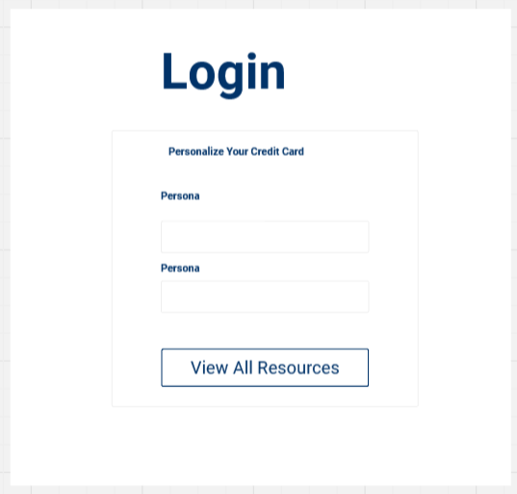

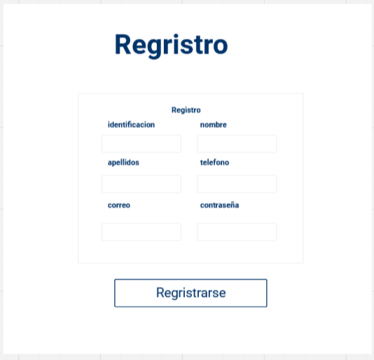

Página principal

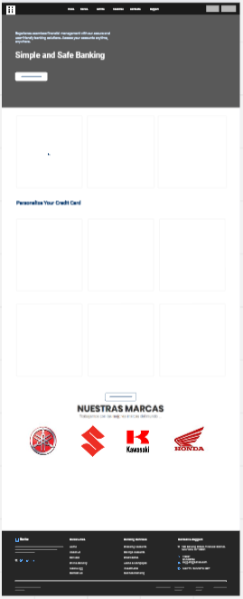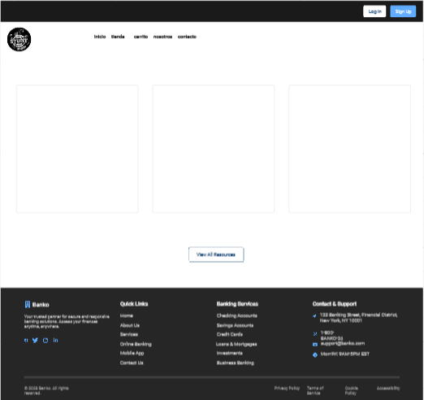

Dashboard

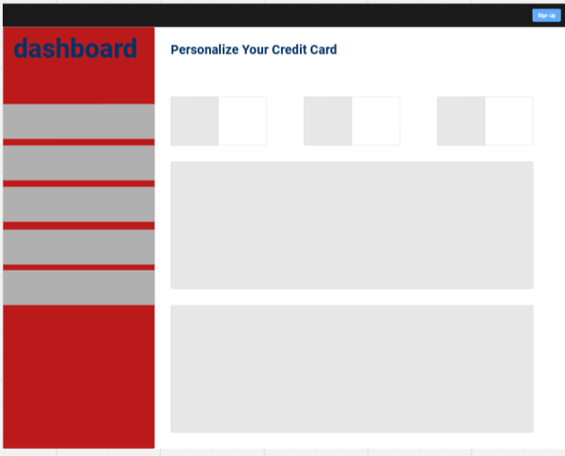

Plantilla estándar para data tables

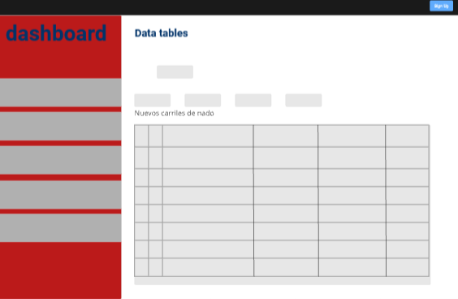

## 8.2 Diagrama de casos de uso y extensibilidad de estos

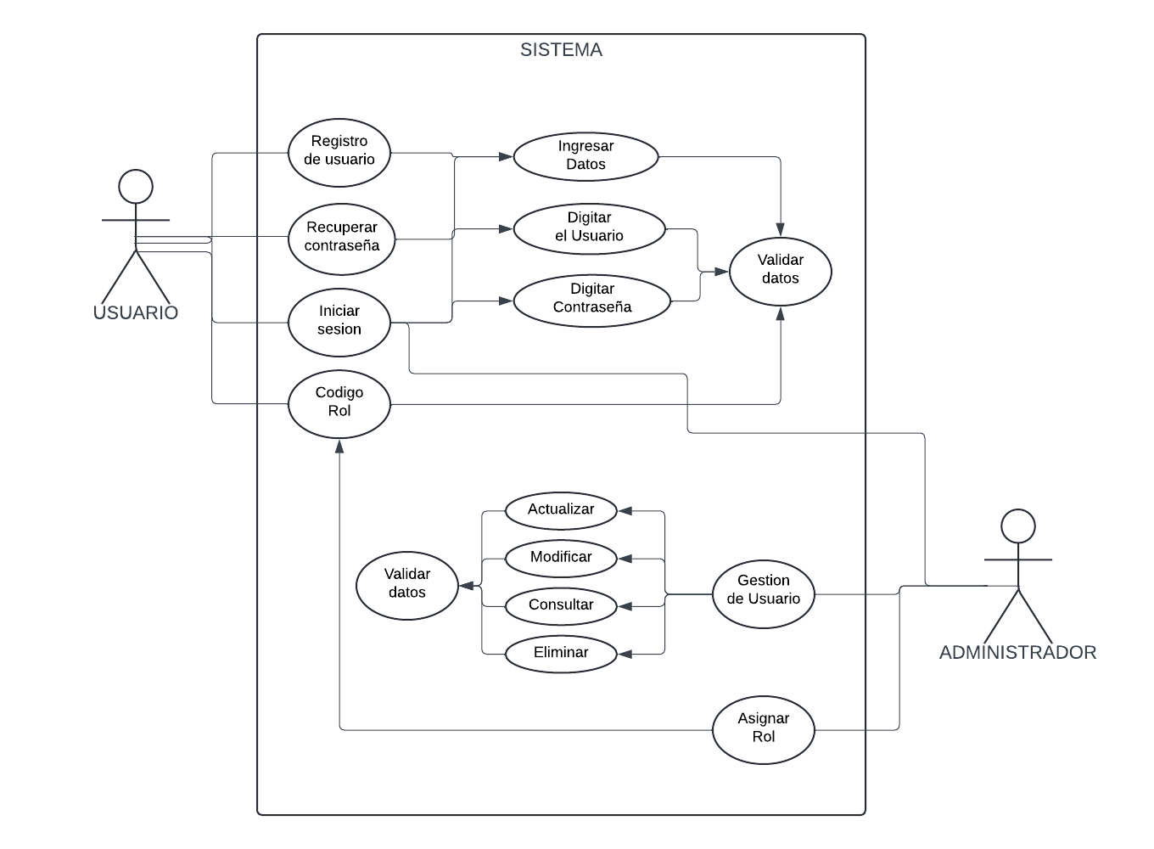

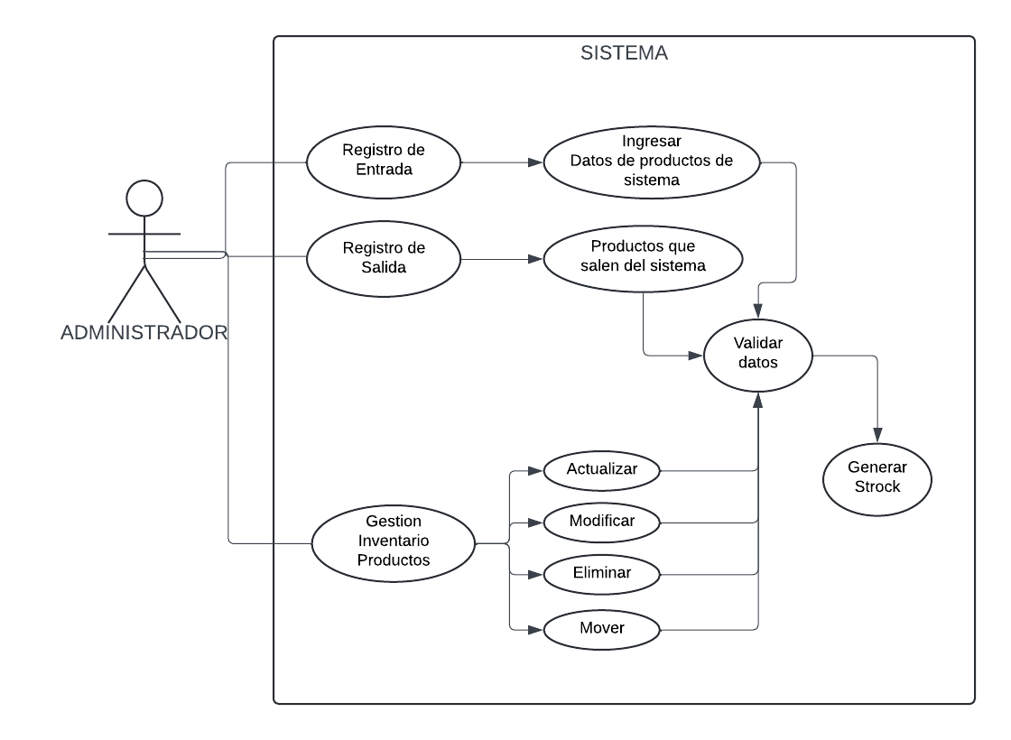

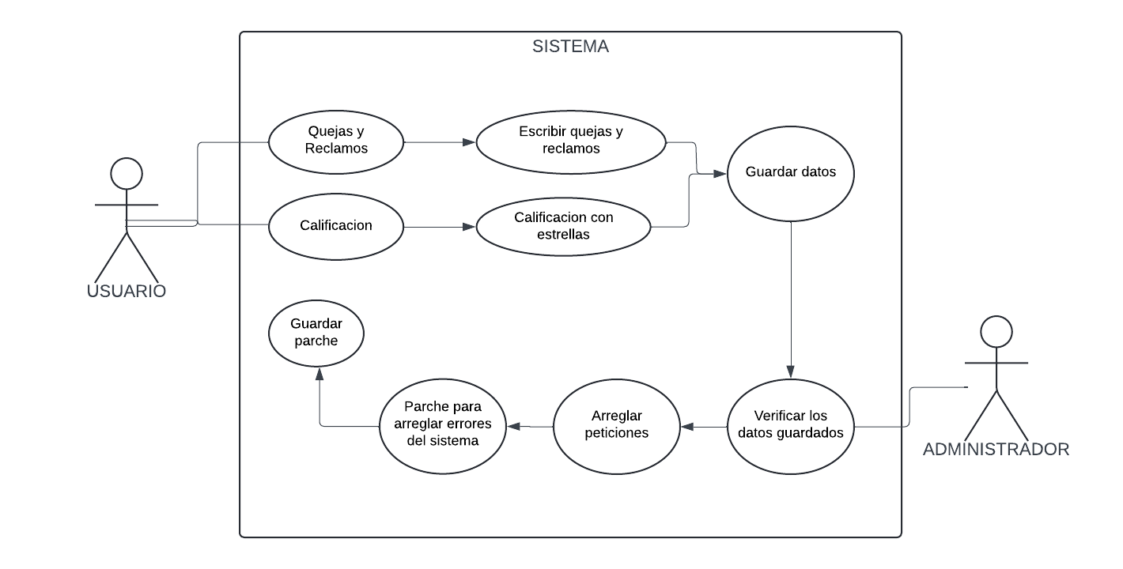

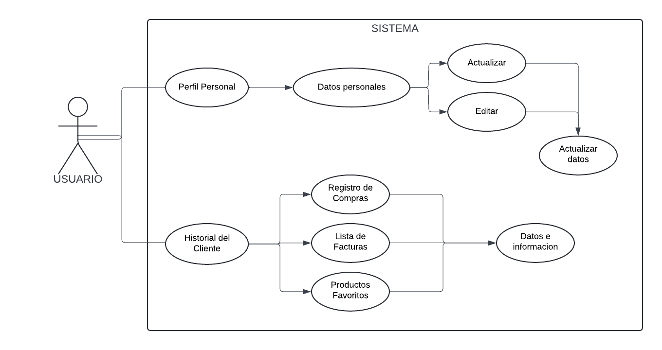

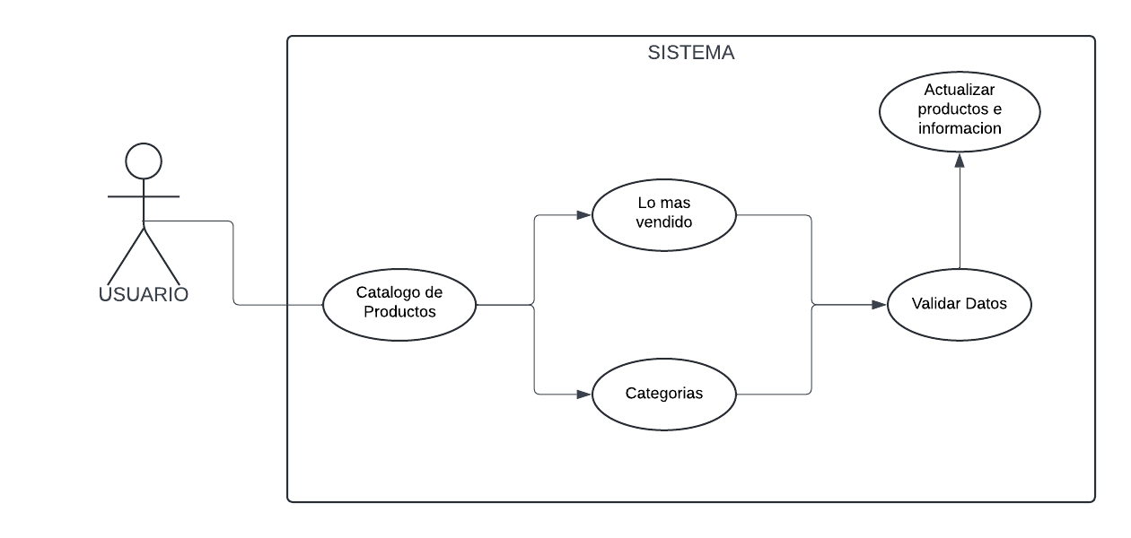

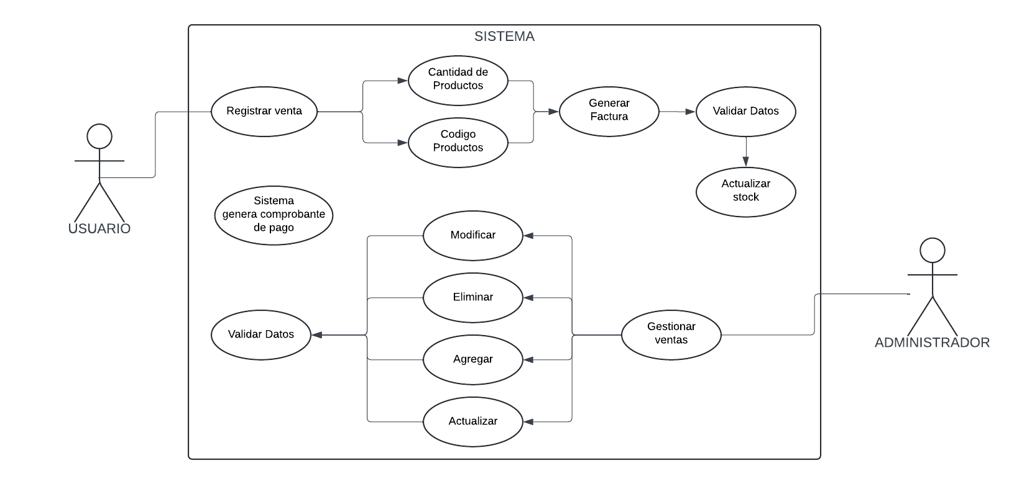

## 8.3 Diagramas de actividades y secuencias

## 8.4 Construir el modelo de dominio del sistema (diagrama de clases)

## 8.5 Elaborar el modelo entidad relación

# 9. Diseño de la solución del software de acuerdo con los procedimientos y requisitos técnicos

## 9.1 Arquitectura el software (Diagrama de componentes) y patrones de diseño de software

## 9.2 Diagrama de despliegue

## 9.3 Diseño front-end – interfaces graficas de usuario (html, css y jv)

## 9.4 interfaces graficas de usuario móviles

## 9.5 Mapa de navegación de la aplicación

Administrador

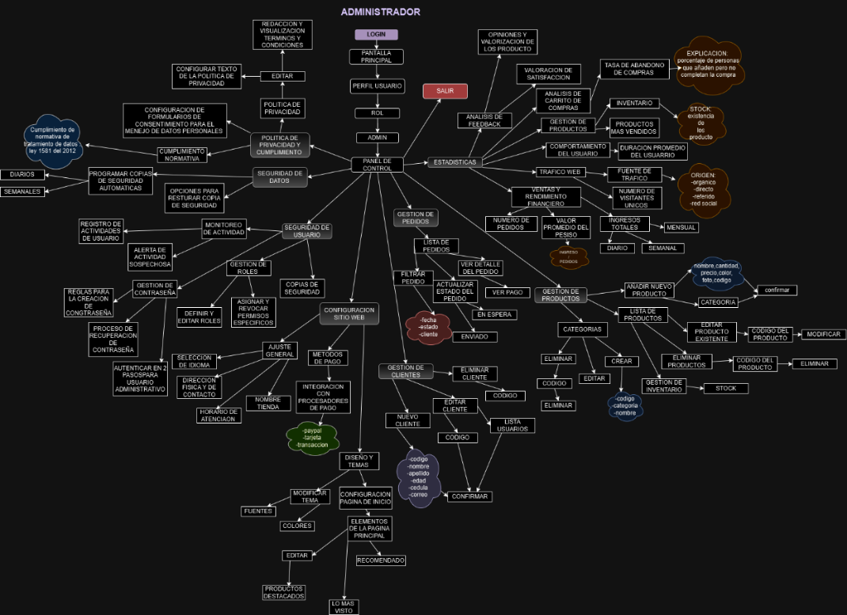

Usuario

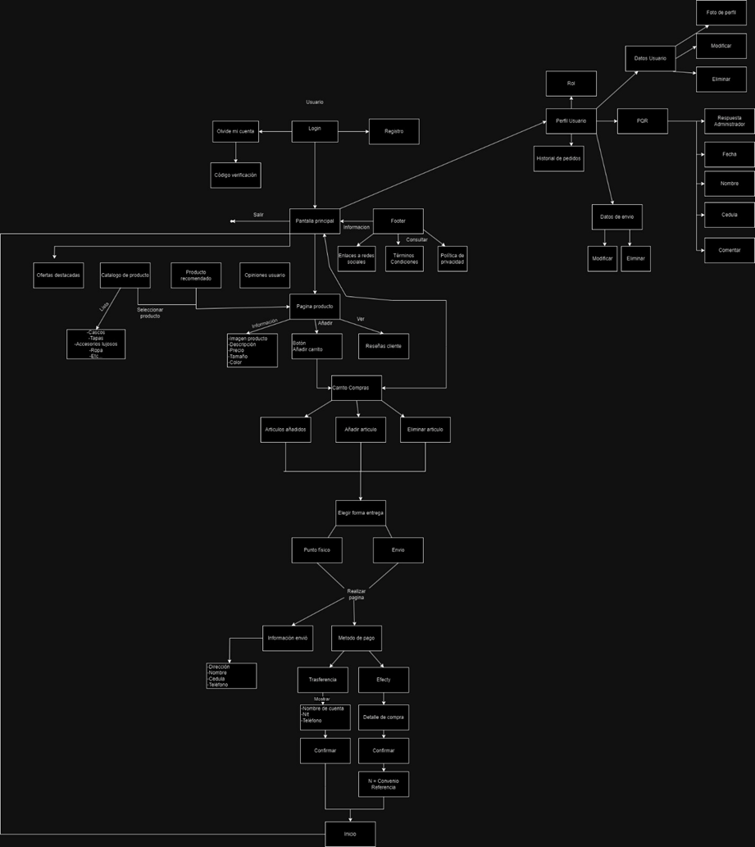

## 9.6 Determinar tipos de bases de datos.

1. Bases de Datos Relacionales (SQL)

Son aquellas que organizan la información en tablas (filas y columnas), y establecen relaciones entre ellas mediante claves primarias y foráneas.

Modelo: Tablas estructuradas.

Lenguaje: SQL.

Estructura de datos: Muy definida y rígida, con esquemas fijos.

Ejemplos de SGBD: MySQL, PostgreSQL, Oracle, SQL Server.

Ventajas

Ideales cuando los datos tienen relaciones claras.

Integridad y consistencia de datos (ACID).

Fácil de usar para consultas complejas con JOINs.

Desventajas

Poco flexibles al cambiar la estructura (agregar columnas, modificar esquemas).

Menos eficientes cuando los datos son masivos y poco estructurados.

2. Bases de Datos No Relacionales (NoSQL)

Son más flexibles, no usan tablas rígidas sino otros modelos (documentos, grafos, pares c lave-valor, columnas).

Modelo: Dependiendo del tipo:

Documentos (JSON, BSON) → MongoDB.

Grafos → Neo4j.

Clave-valor → Redis.

Columnas → Cassandra.

Lenguaje: No usan SQL estándar, cada motor tiene su propia sintaxis o API.

Estructura de datos: Flexible y dinámica, sin necesidad de esquemas rígidos.

Ventajas

Alta escalabilidad (Big Data, aplicaciones distribuidas).

Flexibilidad en el almacenamiento (no necesitan esquemas fijos).

Rendimiento superior en consultas masivas o datos poco estructurados.

Desventajas

No siempre cumplen totalmente con las propiedades ACID (usan BASE).

Menos adecuadas para relaciones complejas entre datos.

Lenguaje de consultas menos estandarizado.

# 9.7 Modelo de datos diagrama Er(normalización base de datos (forma normal)).

## 9.8 Diccionario de datos

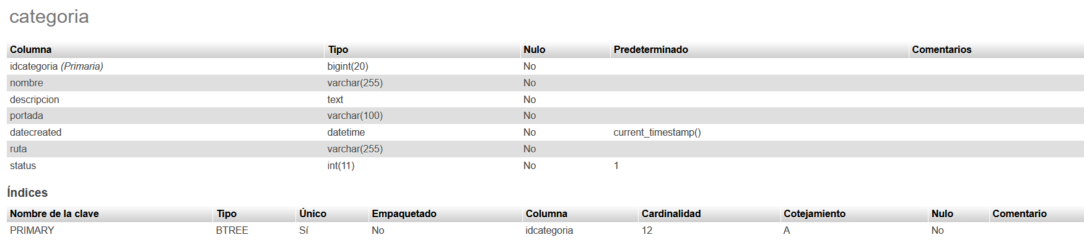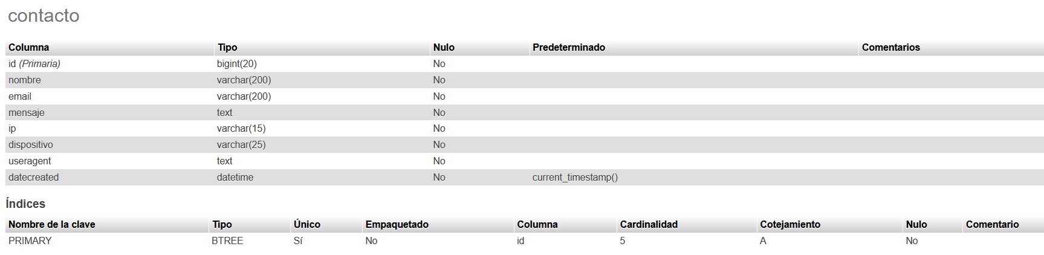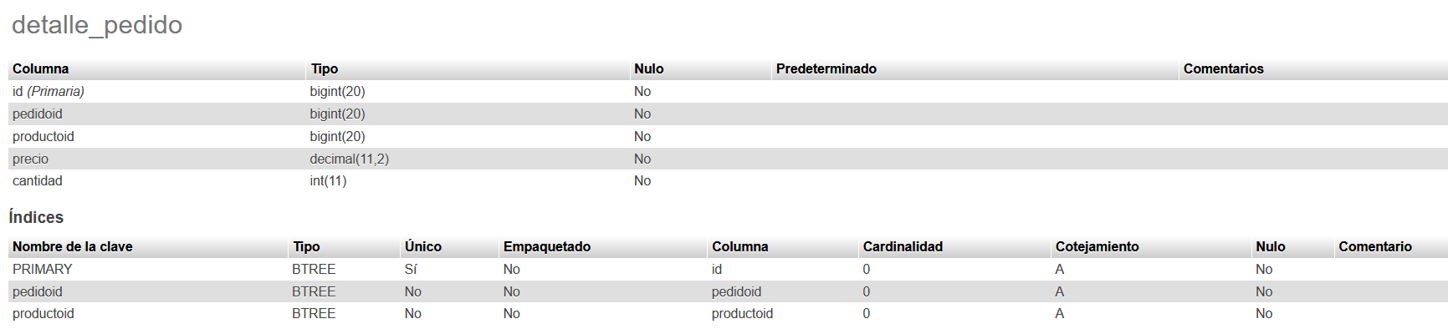

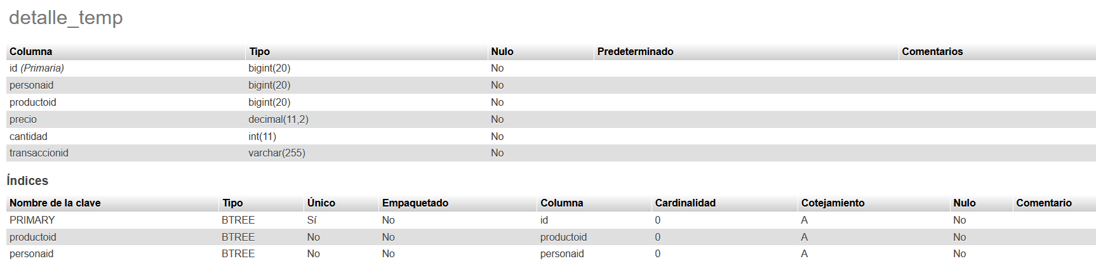

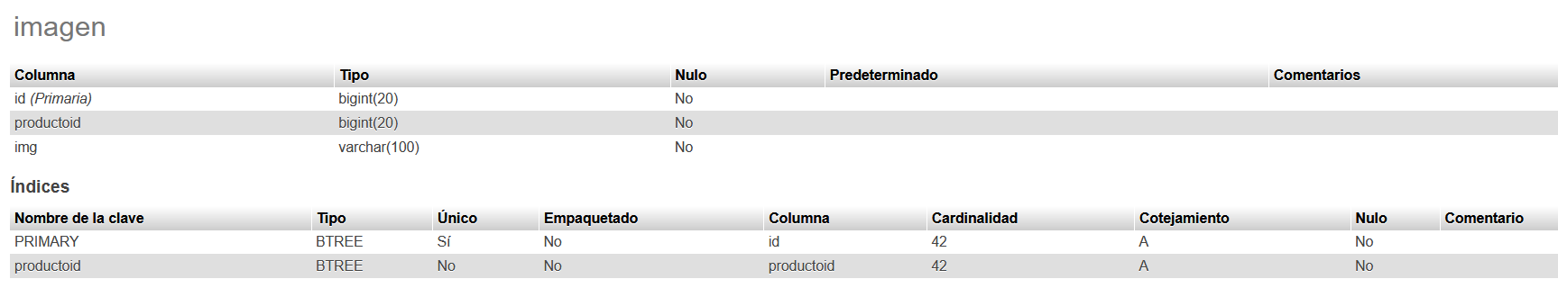

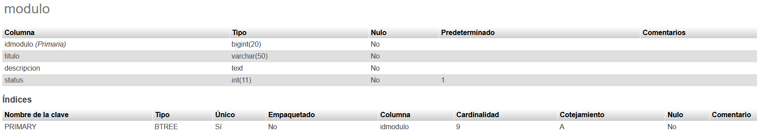

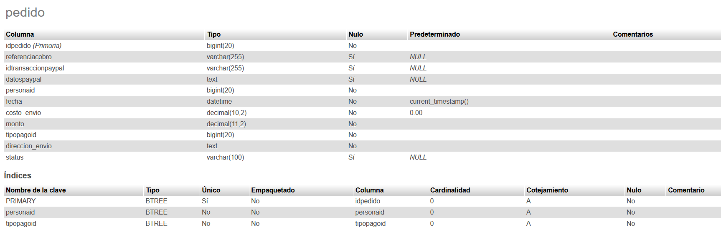

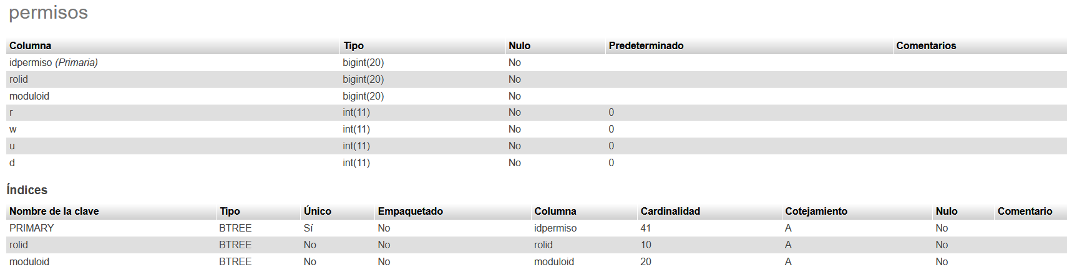

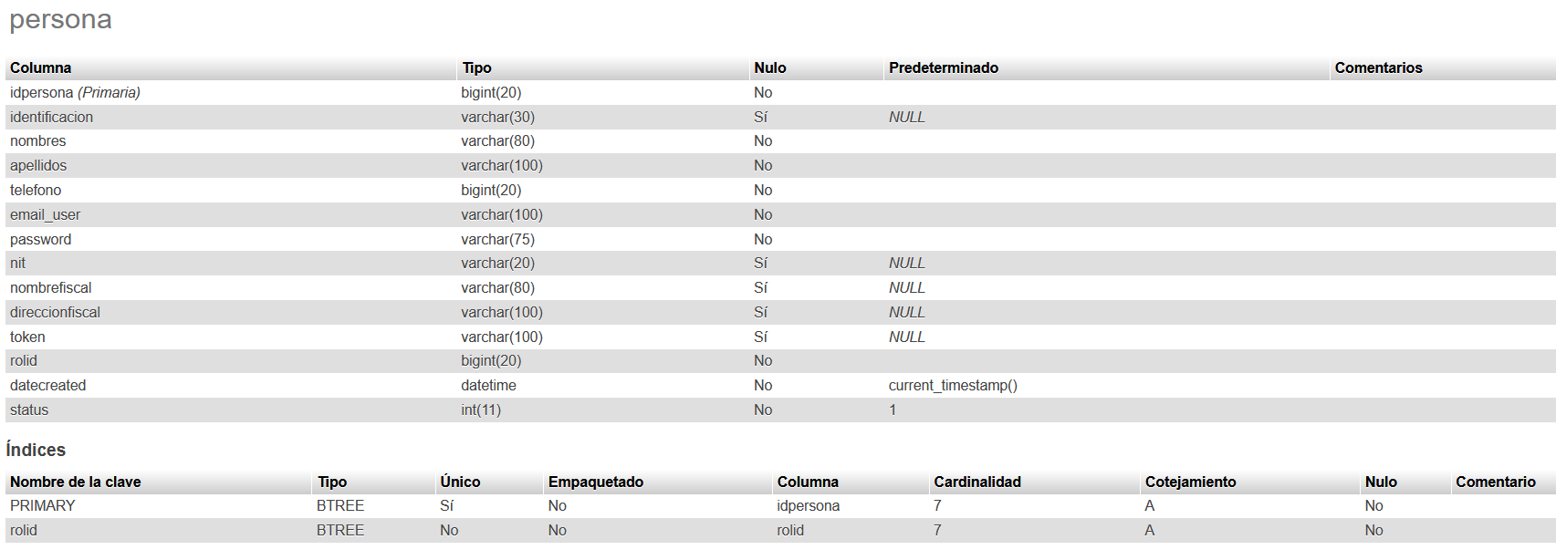

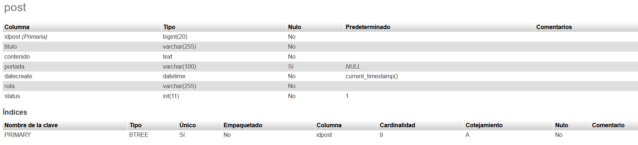

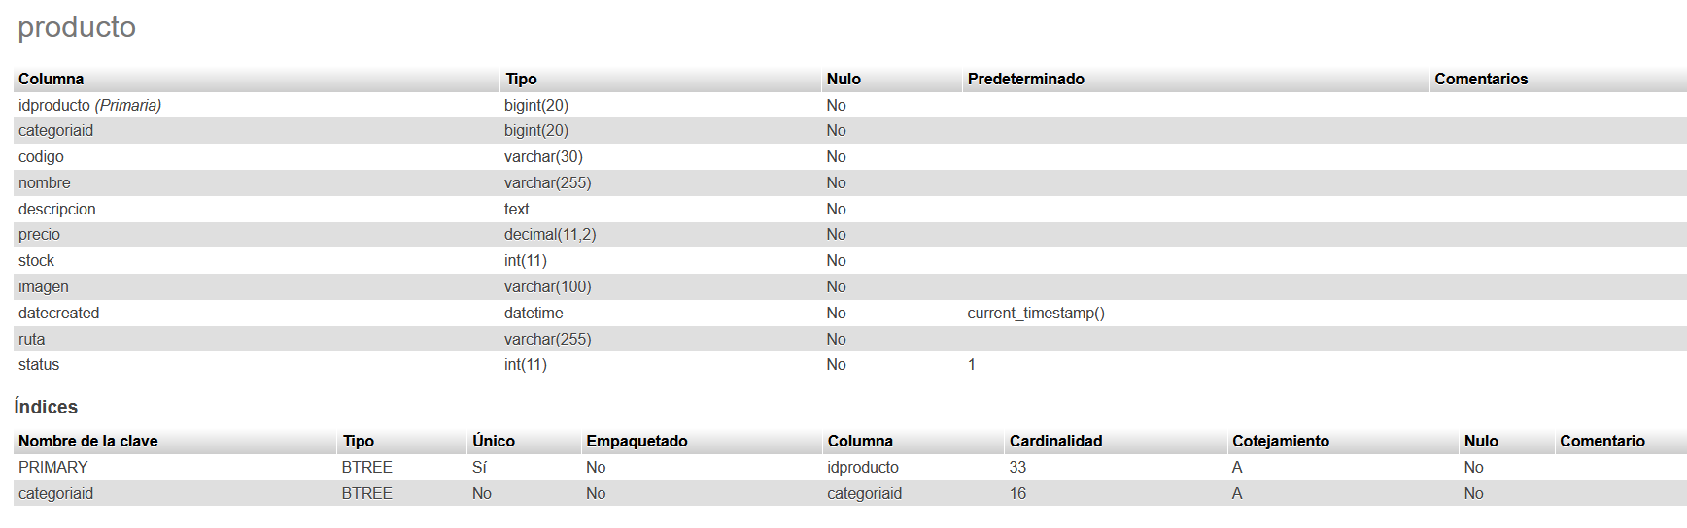

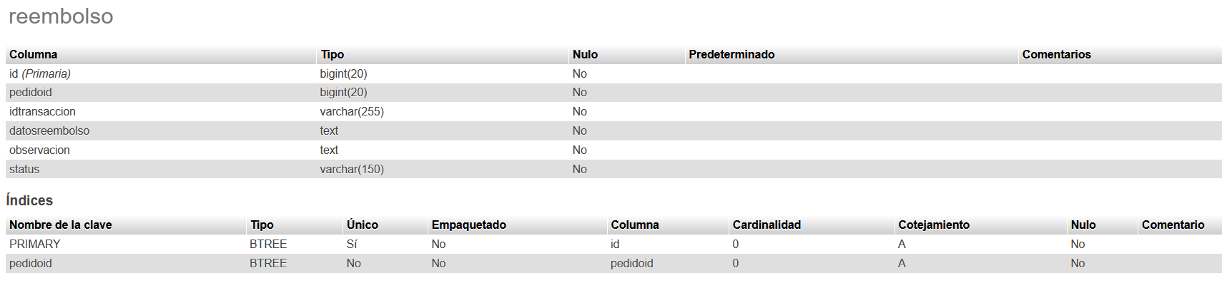

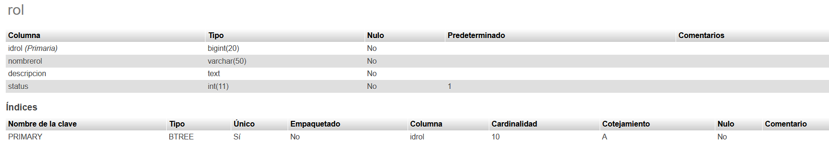

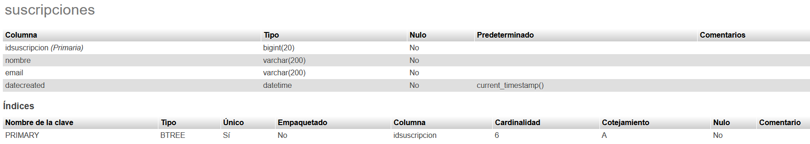

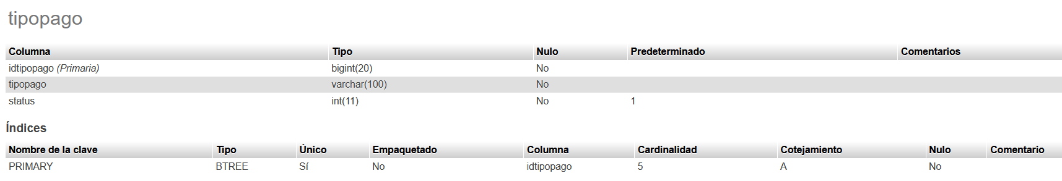

## 9.9 Políticas de seguridad de los datos

Política de Seguridad de Datos

1. Objetivo

Definir las medidas de seguridad necesarias para proteger la información y garantizar la confidencialidad, integridad y disponibilidad de los datos en el sistema desarrollado con PHP, MySQL y JavaScript.

2. Alcance

Esta política aplica a todos los desarrolladores, administradores y usuarios que interactúen con el sistema, así como a las aplicaciones y bases de datos relacionadas.

3. Políticas de Seguridad

A. PHP (Backend)

Validación de entradas:

Toda entrada proveniente del cliente debe ser validada antes de almacenarse en la base de datos.

Se recomienda el uso de librerías de validación para garantizar datos seguros.

Protección contra inyección SQL:

Todas las consultas deben realizarse mediante sentencias preparadas con PDO.

Gestión de sesiones:

Utilizar session_start() con cookies seguras (HttpOnly, Secure).

Regenerar el ID de sesión después de un inicio de sesión exitoso para prevenir secuestro de sesión.

B. MySQL (Base de Datos)

Gestión de roles y permisos:

Se deben crear usuarios con privilegios específicos siguiendo el principio de mínimo privilegio.

Se establecen tres roles principales:

Administrador: acceso total a todas las operaciones.

Vendedor: acceso restringido a módulos específicos de ventas.

Usuario: acceso únicamente al catálogo.

Cifrado de contraseñas:

Las contraseñas deben almacenarse cifradas utilizando el algoritmo SHA-256.

Auditoría de datos:

El sistema debe registrar en tablas de auditoría los accesos, cambios y operaciones relevantes realizadas en la base de datos.

C. JavaScript (Frontend)

Comunicación con el servidor:

Todas las peticiones se realizarán mediante AJAX, y el servidor responderá en formato JSON.

Seguridad en el código:

Se deben emplear librerías seguras y actualizadas para evitar vulnerabilidades.

Transmisión segura:

Todo intercambio de información se realizará bajo el protocolo HTTPS.

Gestión de tokens:

El almacenamiento de tokens se realizará en cookies seguras, configuradas con banderas HttpOnly y Secure.

4. Cumplimiento Legal

La aplicación deberá cumplir con la normativa vigente de protección de datos personales ley 1581 de 2012 en Colombia.

5. Revisión y Actualización

Esta política será revisada y actualizada al menos una vez al año o cuando se realicen cambios significativos en la arquitectura del sistema o la normativa aplicable.

# Construcción del software

## 10.1 Base de datos para el software a partir del modelo de datos

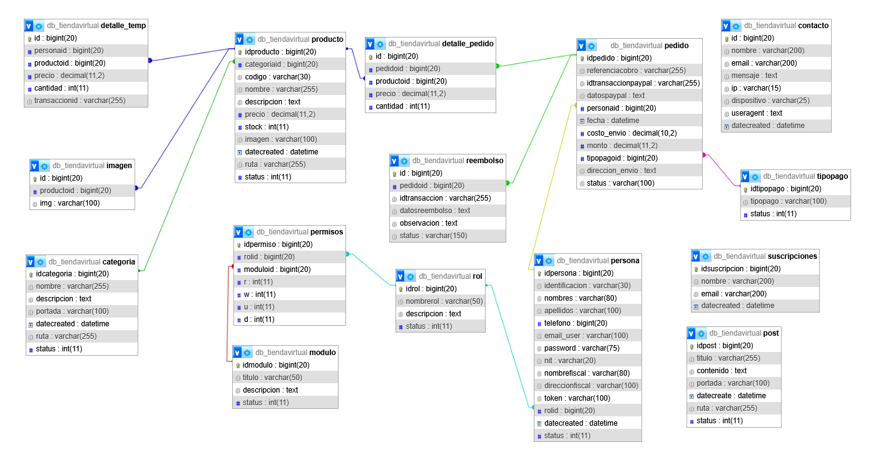

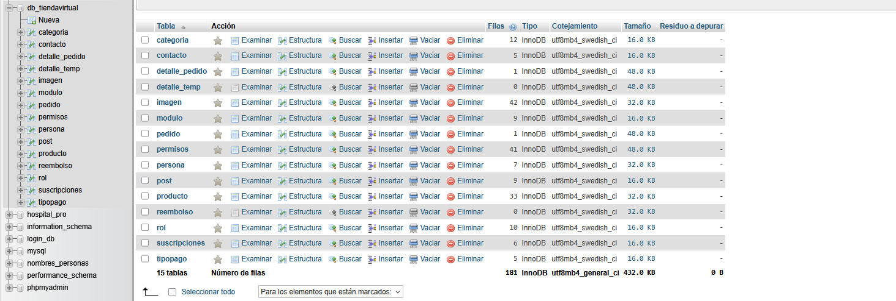

## 10.1.1 Objetos de la base de datos (procedimientos almacenados, vistas, disparadores)

No tenemos

## 10.1.2 Esquema de seguridad de los datos

Creamos esta tabla que va relacionada con la tabla roles para los permisos y protección de datos

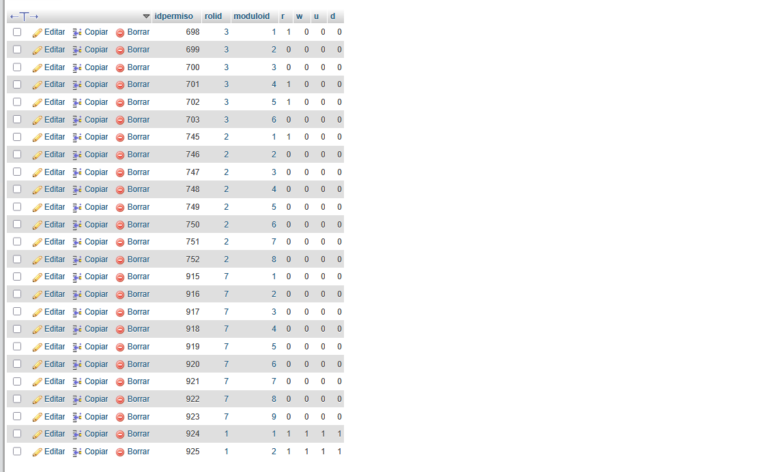

La llave primaria es idpermiso que con un identificador único del 698 al 925

Como foránea tenemos rolid la cual es el identificador único del rol en este ejemplo creamos 7 roles distintos

Al igual como foránea tenemos moduloid el cual hace referencia a los módulos ejemplo: personas, productos, reportes etc…

Permisos de acción:

Estos son banderas (0 o 1) que indican si un rol tiene permiso o no:

r (Read / Leer):  
1 = puede ver el módulo, 0 = no puede verlo.

w (Write / Escribir o Crear):  
1 = puede crear o registrar datos, 0 = no puede.

u (Update / Actualizar):  
1 = puede modificar datos, 0 = no puede.

d (Delete / Eliminar):  
1 = puede eliminar registros, 0 = no puede.

## 10.2 Codificación del software de acuerdo con el diseño establecido

Ya teniendo la base de datos bien definida y la estructura de nuestro software empezamos con la codificación en visual code, con una estructura MVC que es la recomendada para ecommerse y utilizando PHP, MYSQL Y Java script.

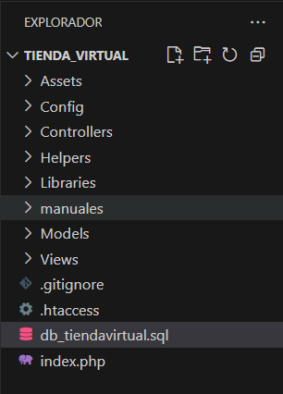

## 10.2.1 Front-end

Para el front-end, manejamos Bootstrap como plantilla de diseño la cual ya viene con bibliotecas incluidas

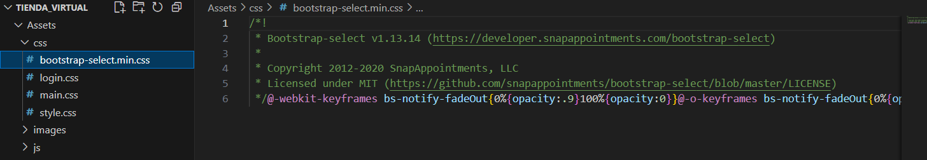

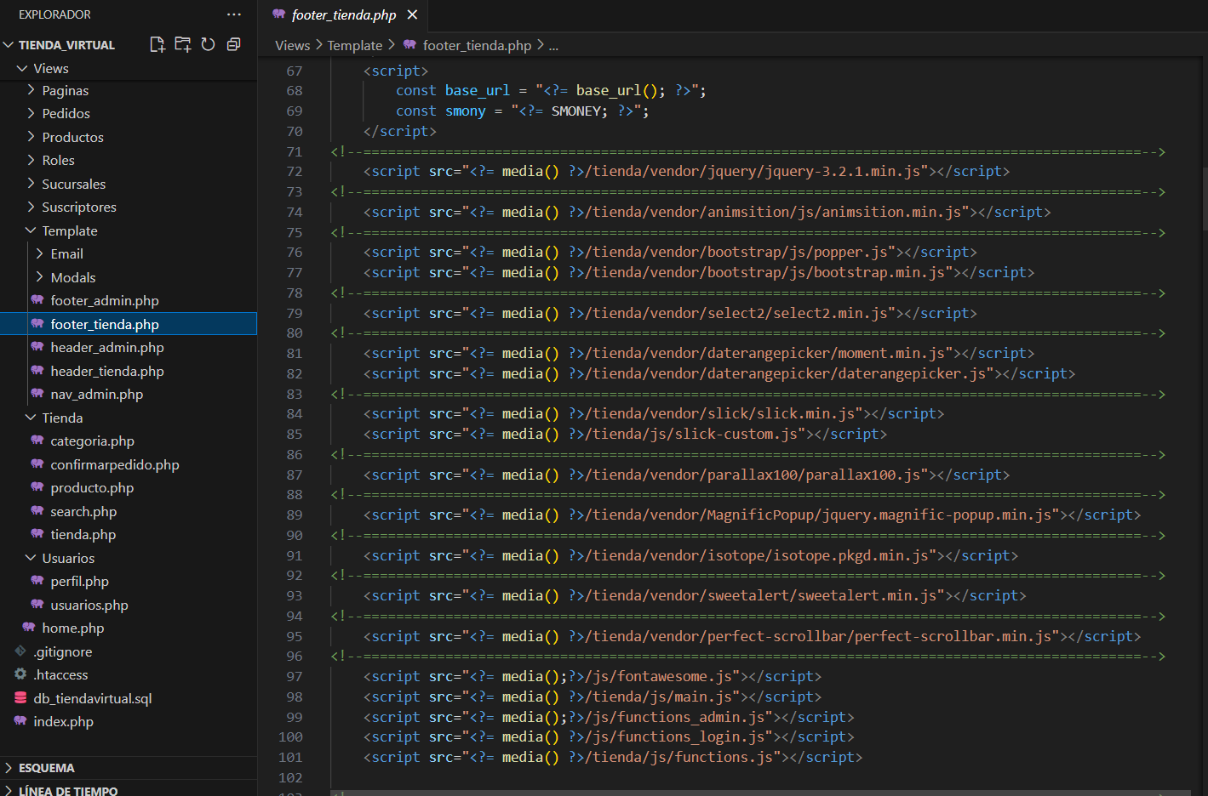

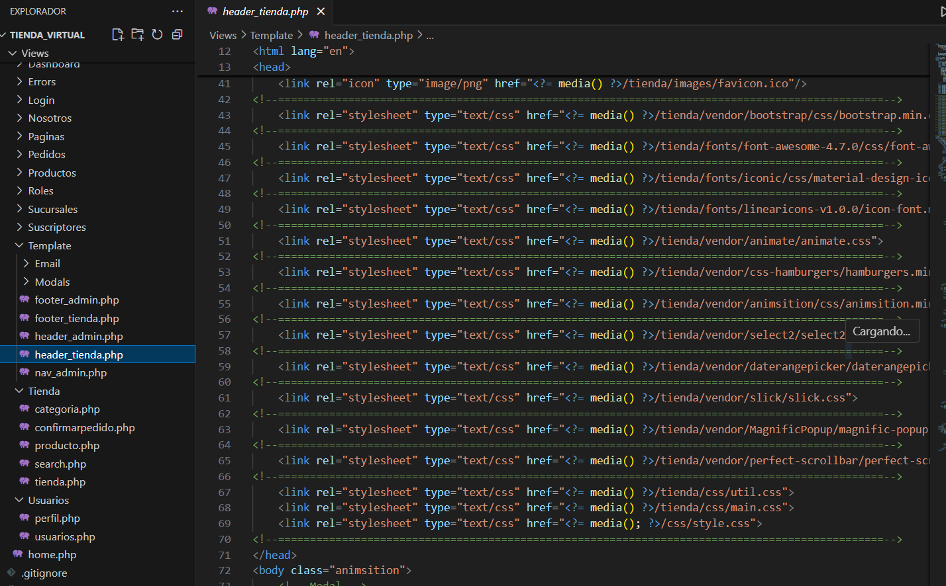

En general cada vista la manejamos por separado y cada vista la conectábamos con el footer y el header que lo realizamos en una carpeta aparte y en ella tenemos todos los scripts que vienen por defecto del Bootstrap

Ejemplo con cliente:

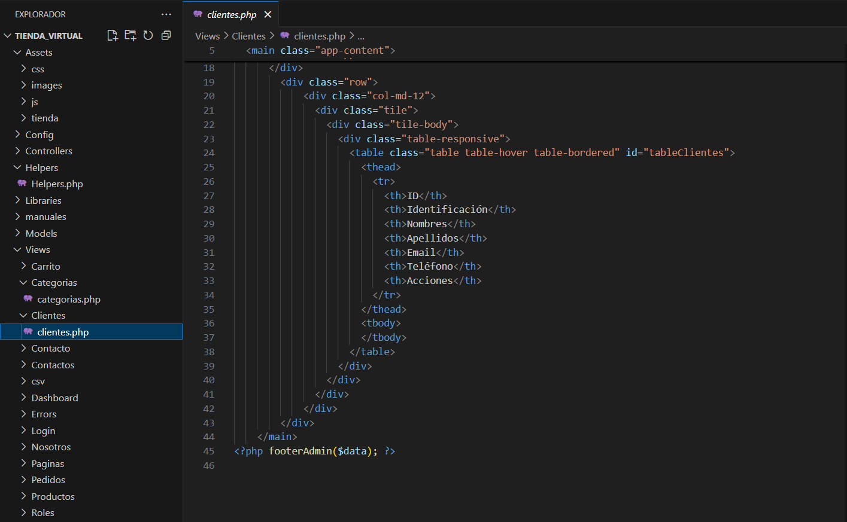

Manejamos unas carpetas de helpers las cuales nos ayudaron con las rutas por eso en el código la ruta de (src="<?= media(); ?>)

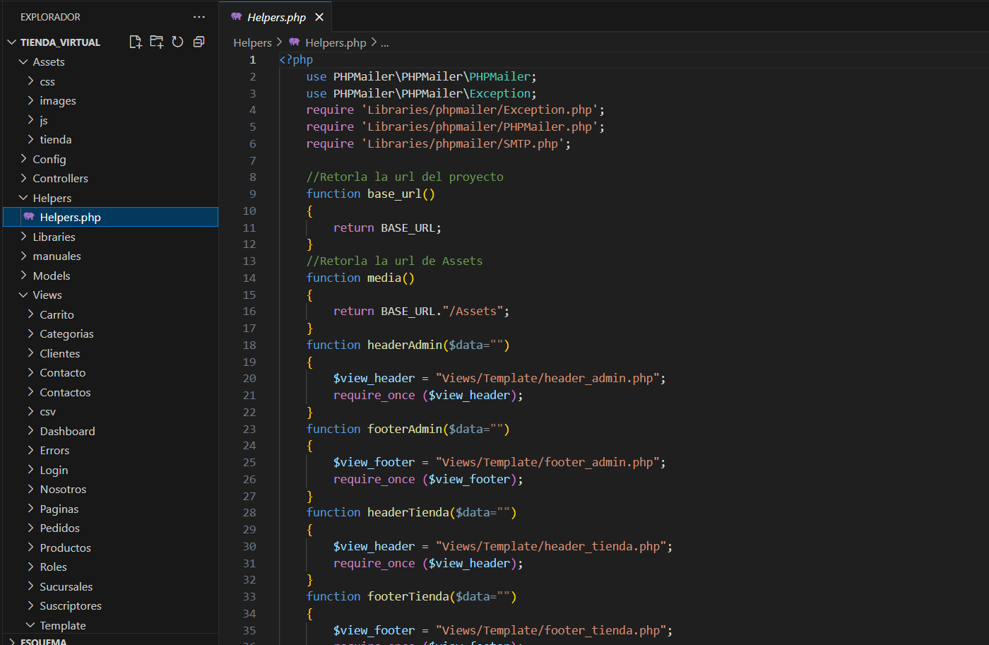

Para el css y el js lo pusimos en una carpeta de archivos estáticos llamada Assets

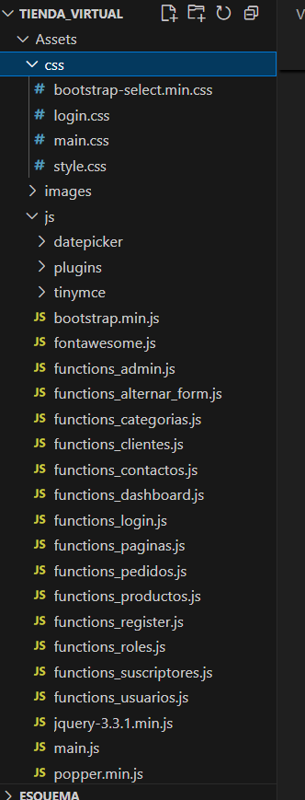

Main.css y style.css son las dos principales, el login lo hicimos por aparte sin tomar el del Bootstrap entonces por eso está por separado

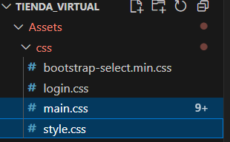

Ejemplo estructura:  
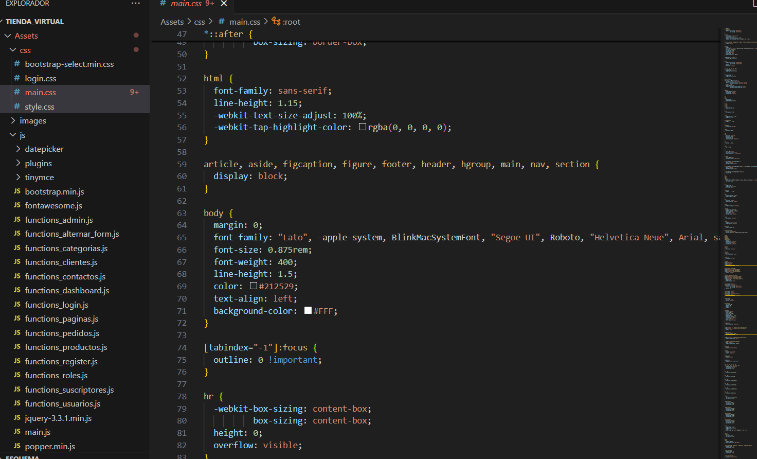

Se toman los nombres de las clases y se le aplica el tipo de letra, posición etc…

Para java script utilizamos funciones para cada módulo donde haya consultas a la base de datos con Ajax y json

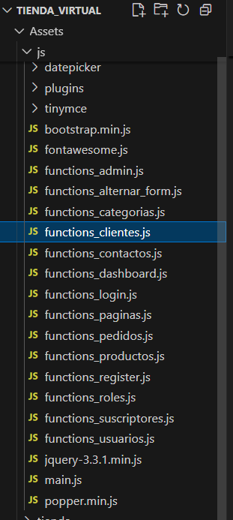

Ejemplo:

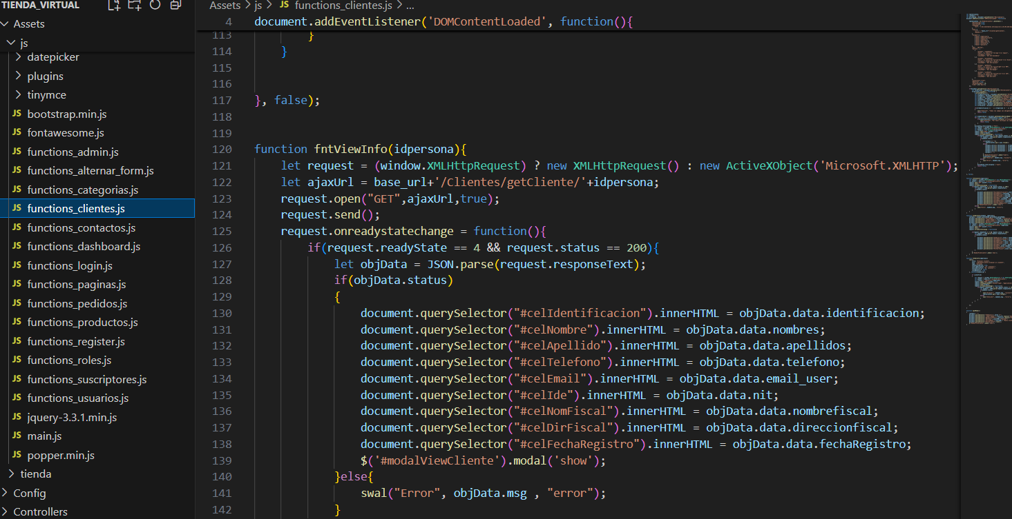

## 10.2.2 Estándar de codificación (Documentación del código, aplicabilidad del estándar de codificación)

El código esta debidamente comentariado, cada función realizada en el código tiene su descripcion del que hace, te voy a compartir unos ejemplos de como esta comentariado:

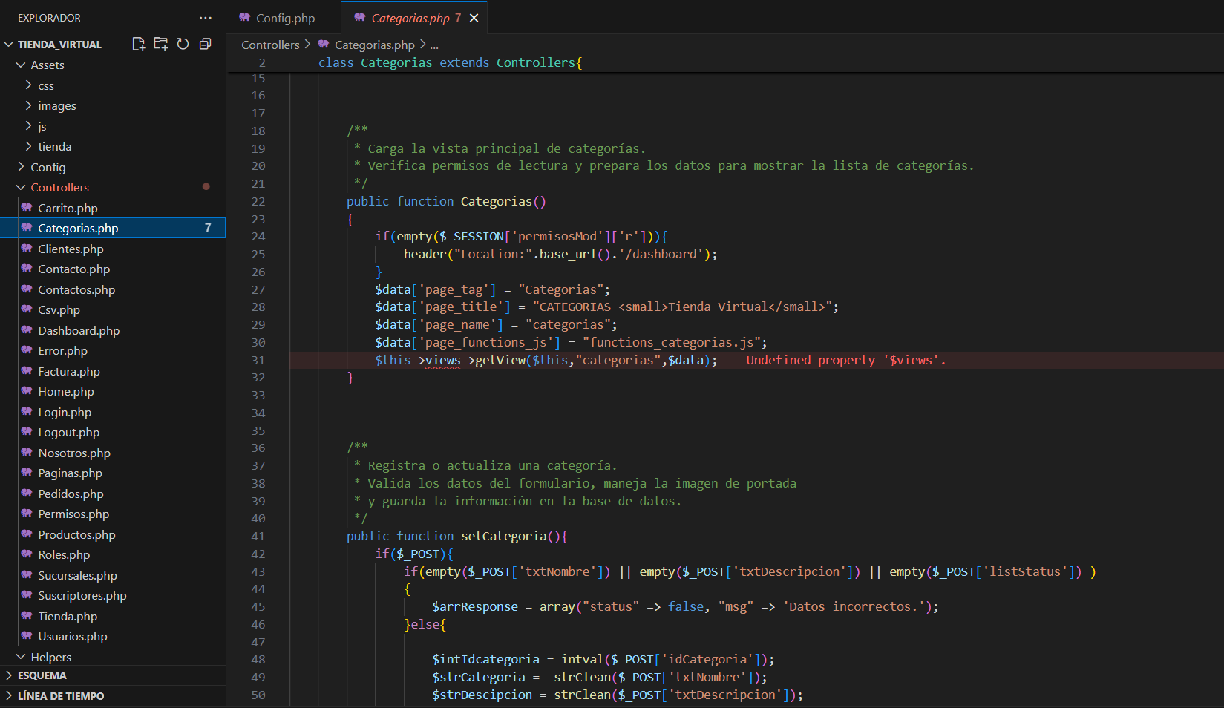

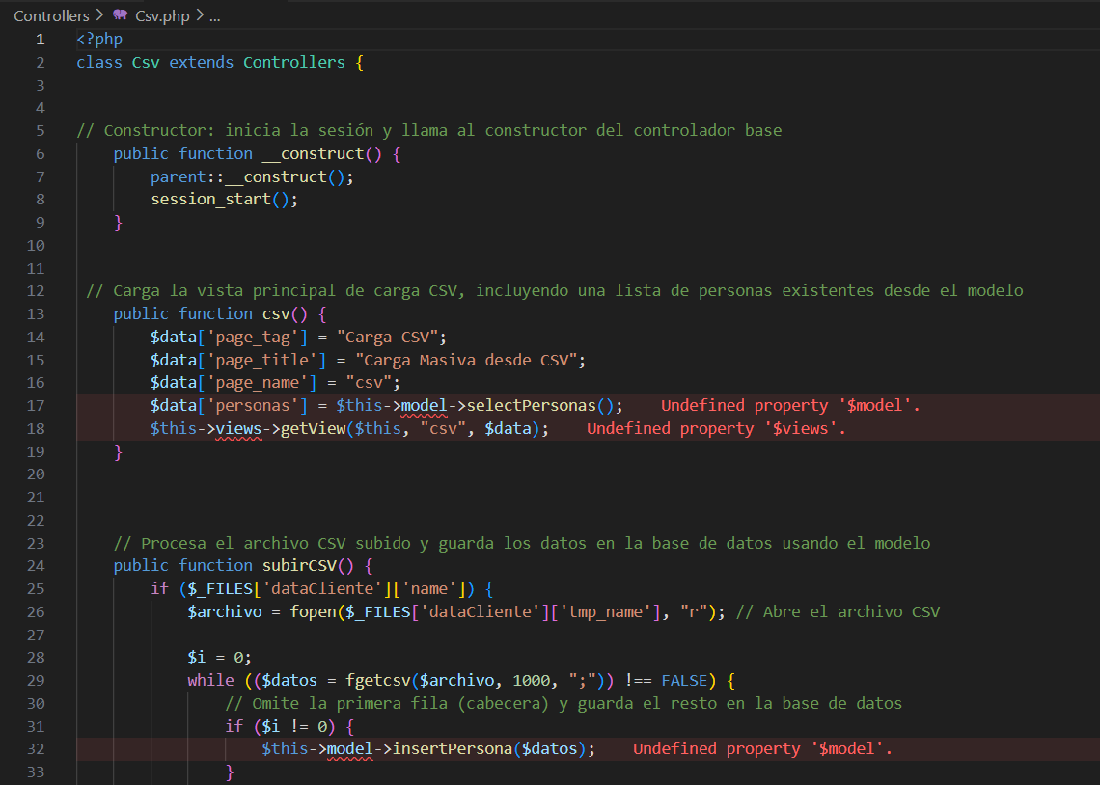

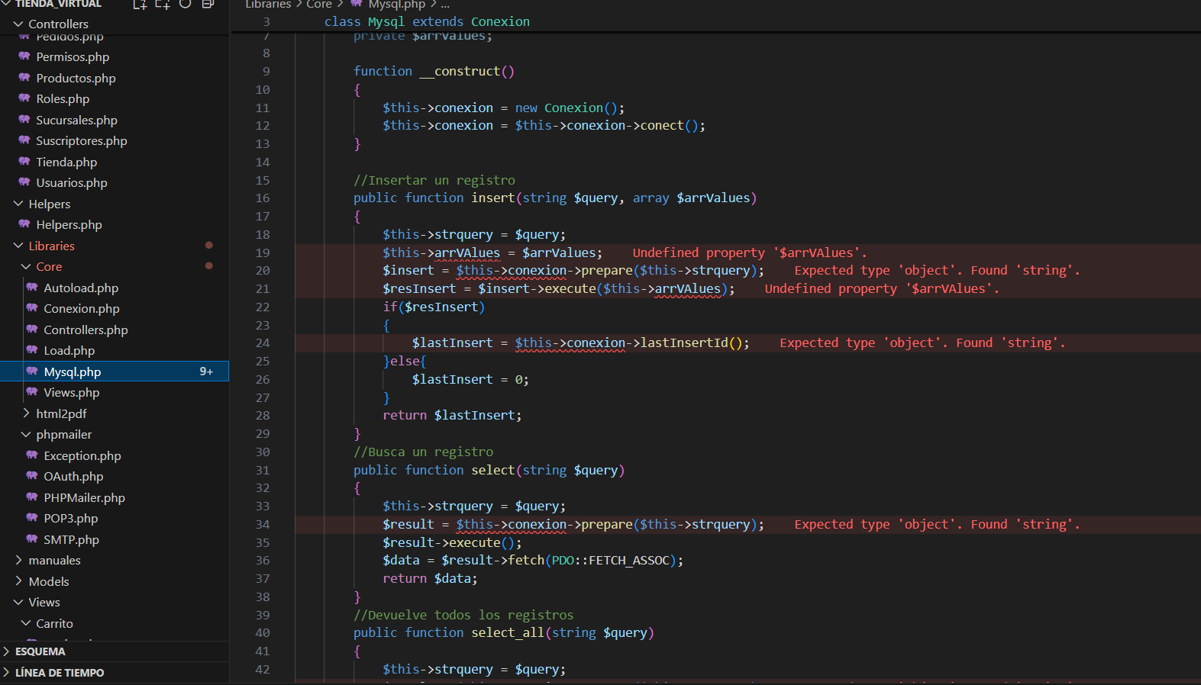

## 10.2.3 Código fuente de los módulos del software web y móvil

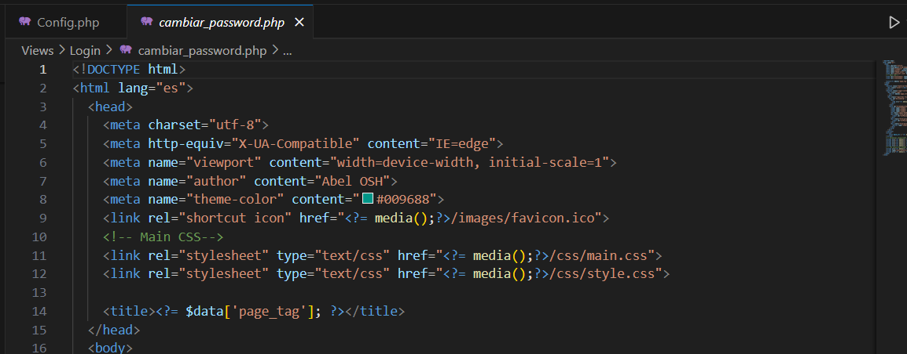

En la línea 6 podemos visualizar la línea de código que hace que un programa sea adpatable ya sea a computador, móvil o tablet.

Width=device-width → indica que el ancho de la página debe ajustarse al ancho del dispositivo (sea un monitor, una tablet o un celular).

Initial-scale=1 → define el nivel de zoom inicial en 100%.

Modulación del código fuente:  
  
se utilizo una estructura MVC modelo vista controlador, adicional utilice carpetas como Assets que son los archivos estáticos o estilos, al igual use helpers que son ayudas para hacer las búsquedas mas cortas.

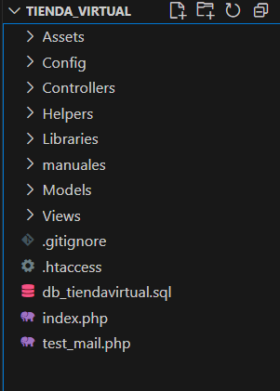

Ejemplos de modulación:  
  
login:

vista

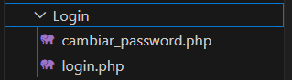

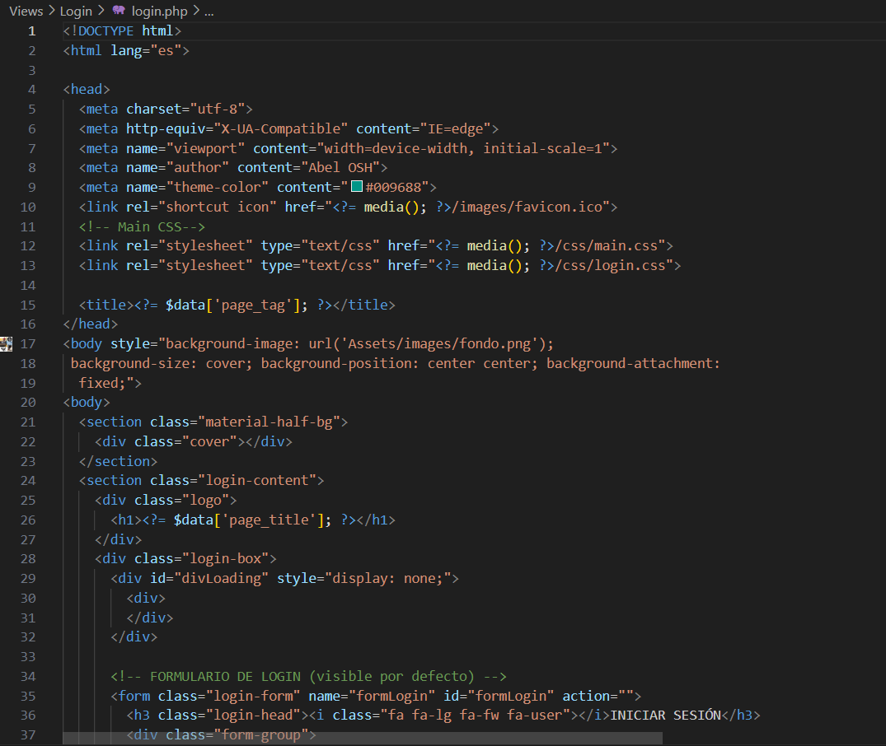

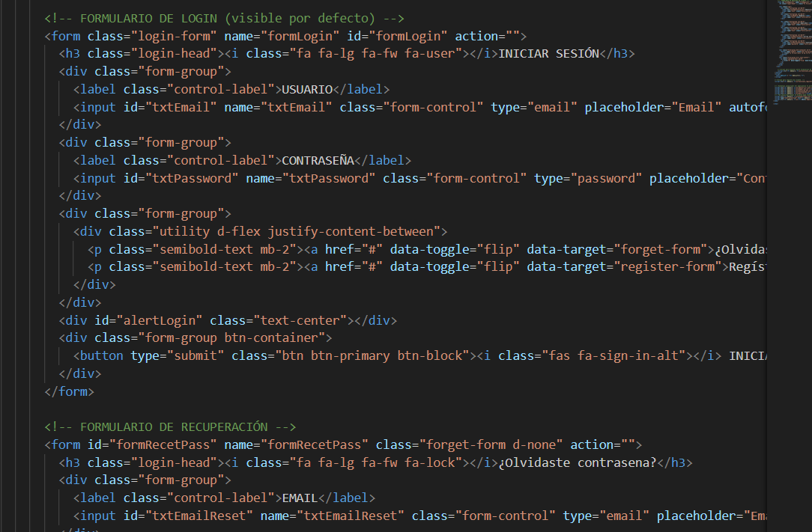

modelo

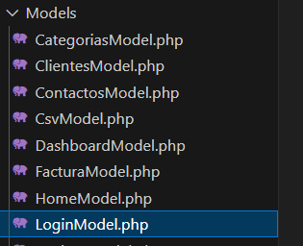

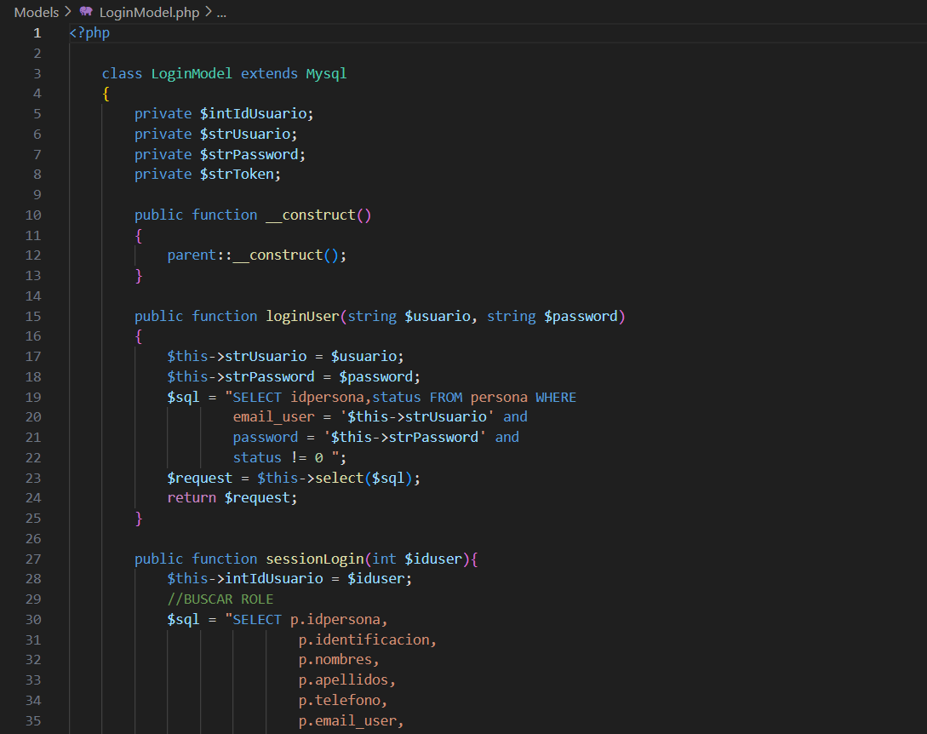

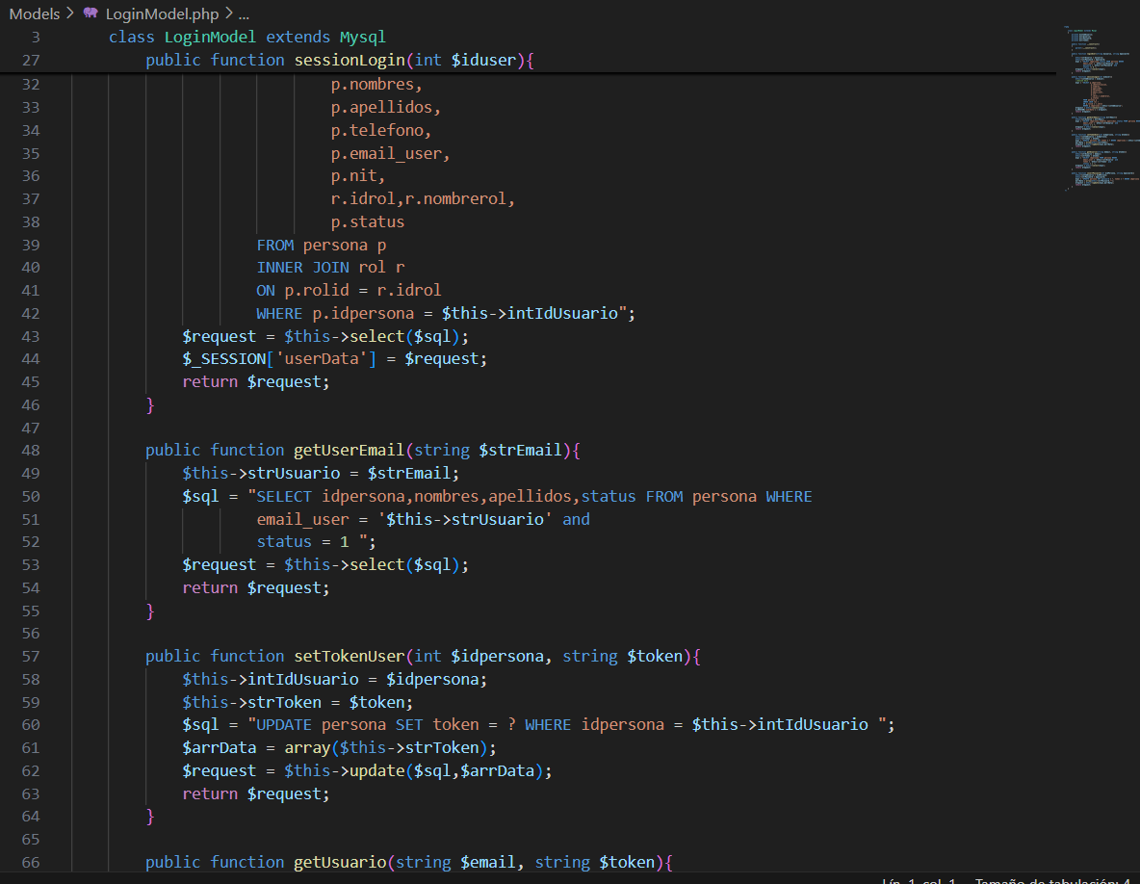

Controller:

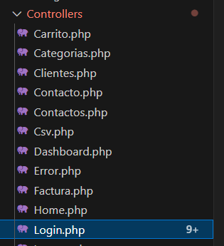

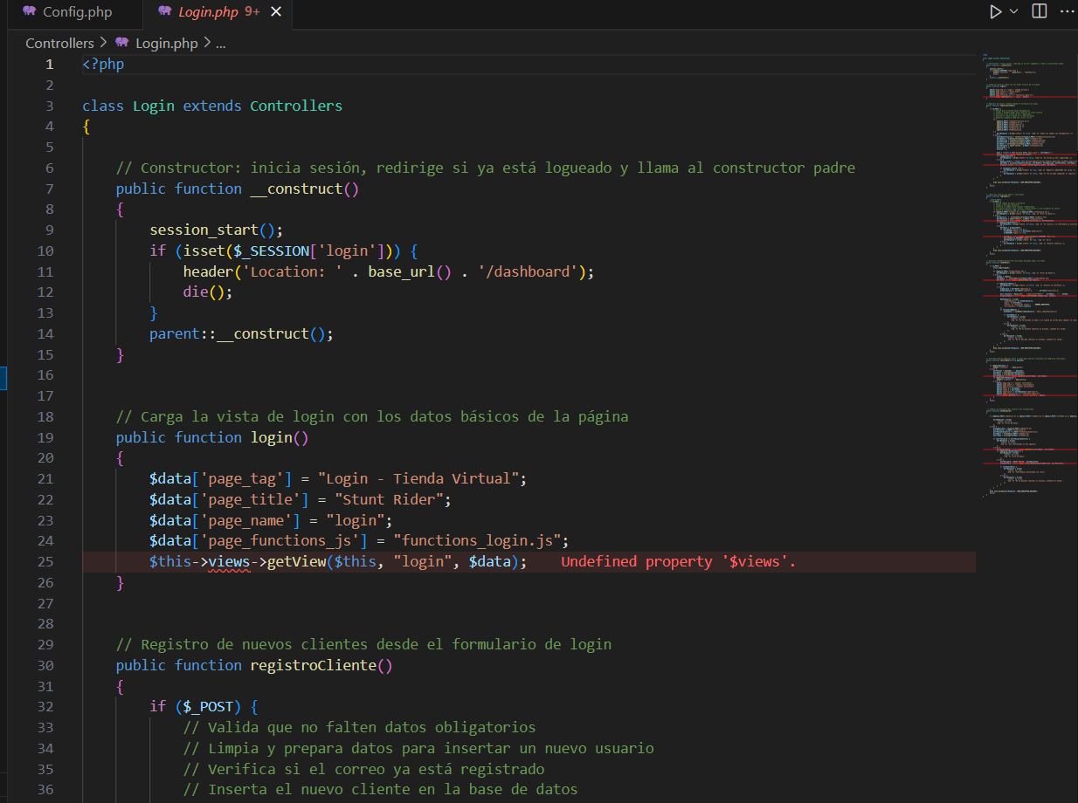

Hay un ejemplo con login.

También tenemos un archivo muy importante que es index el primero en cargarse en el momento de iniciar el programa el cual es la conexión directa con el archivo config y el resto conectada a el.

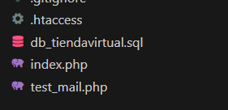

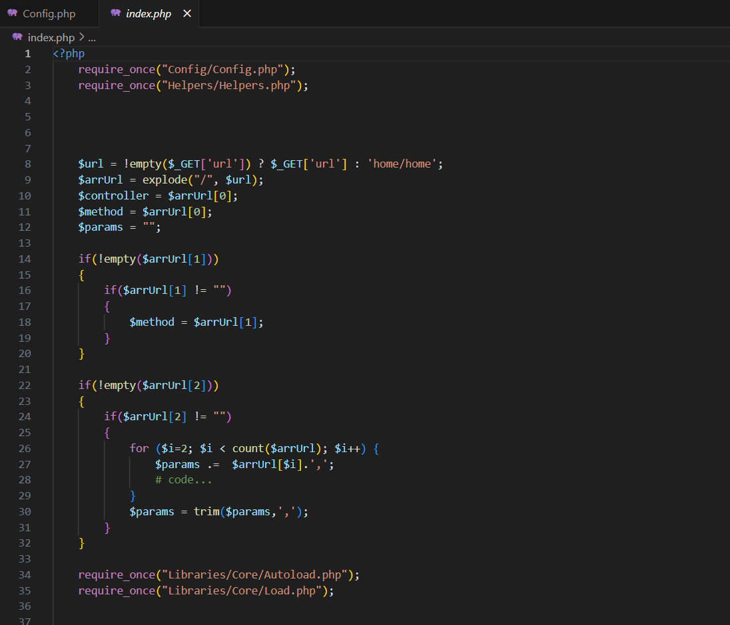

Archivo .htaccess

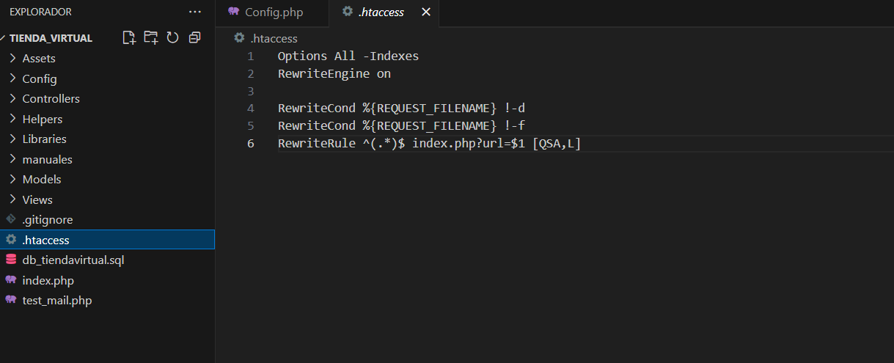

Este archivo hace 2 cosas principales:

No deja que la gente vea carpetas y archivos directamente.

Si alguien intenta entrar a una carpeta de tu proyecto, no podrá ver lo que hay adentro.

Convierte las direcciones largas y feas en direcciones cortas y bonitas.

## 10.2.4 Servicios web

En servicios web tenemos los servicios que están locales sino que son utilizados a tiempo real de la web como apis, urls etc…

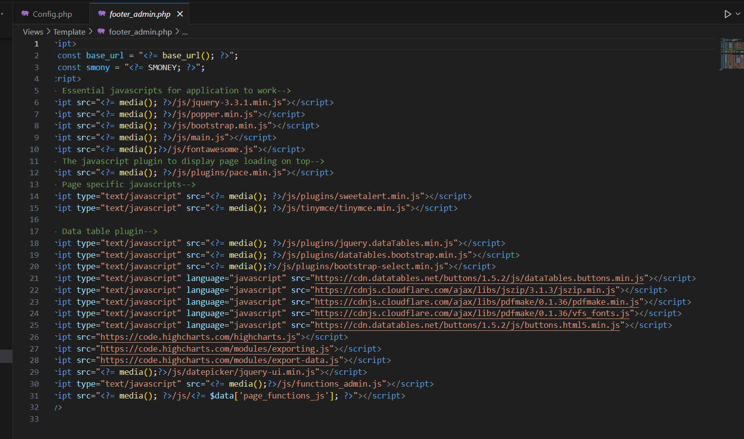

Highcharts para estadísticas en gráficos.

DataTables con CDN para tablas interactivas y exportación de datos.

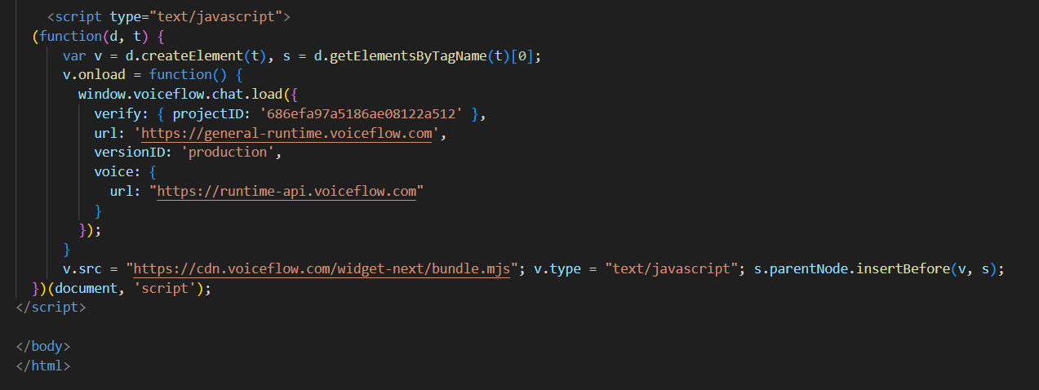

Esta es la programación del chat bot con una página web llamada voiceflow

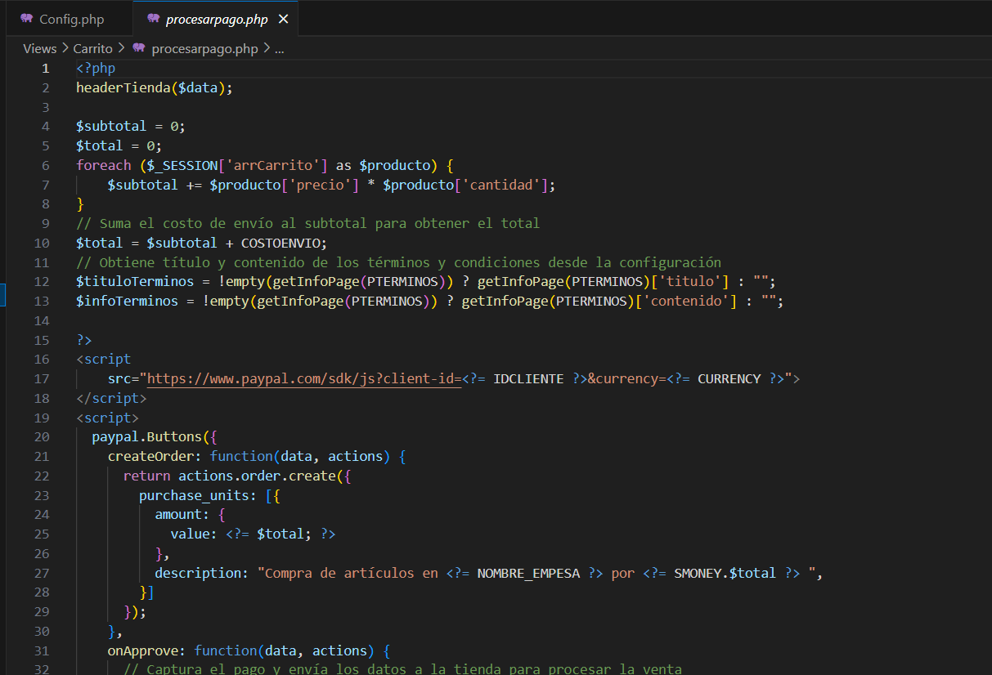

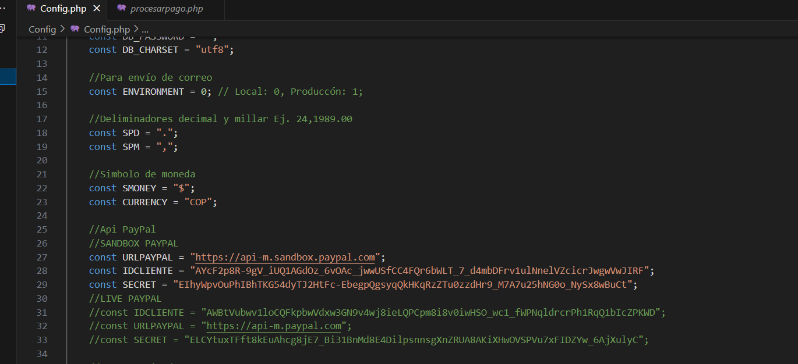

Aquí se define las credenciales y endpoints para consumir el servicio web de paypal.

## 10.2.5 Control de versiones

Para el control de versiones utilizamos Github en la cuales hivamos registrando progresivamente el proceso de la creación del software.

Se creo el repositorio de tienda virtual y agregamos los otros tres integrantes de mas

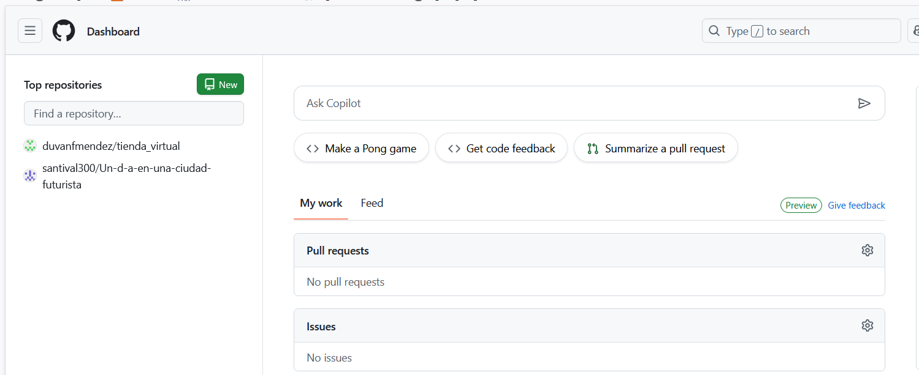

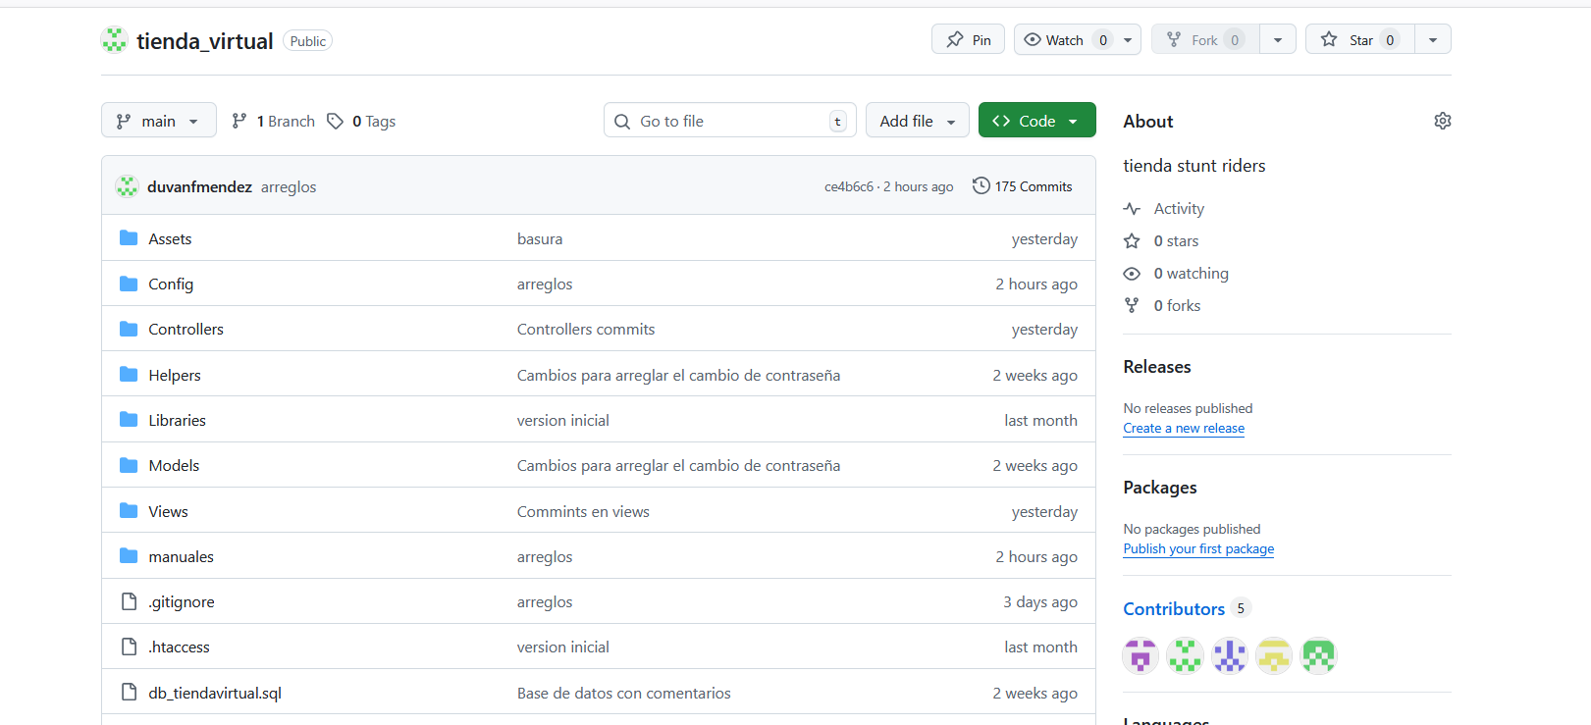

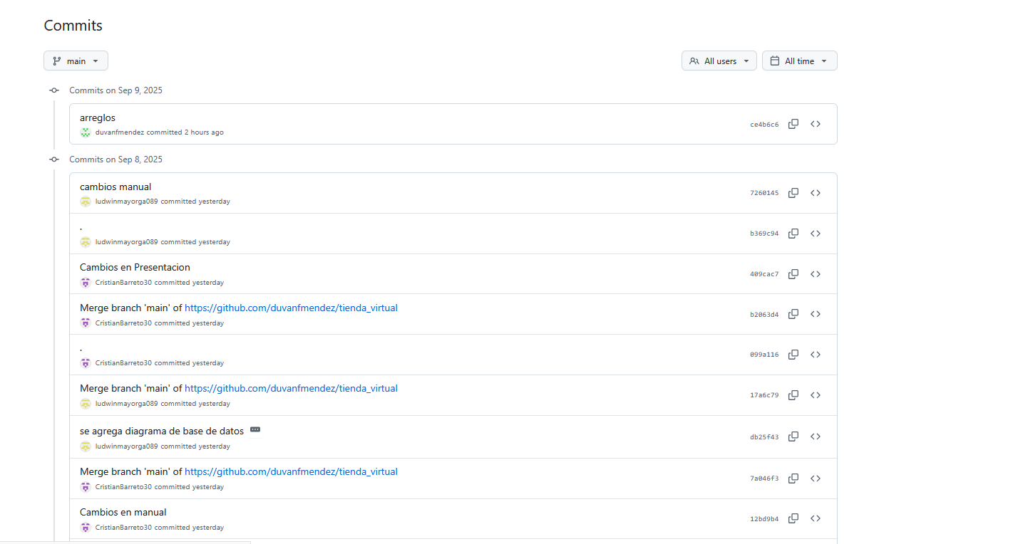

Commits totales realizados desde la creación de la pagina y titulo del commits donde se explica que se realizo y quien realizo el cambio.

Herramienta que se utilizo para cargar los cambios Git desktop



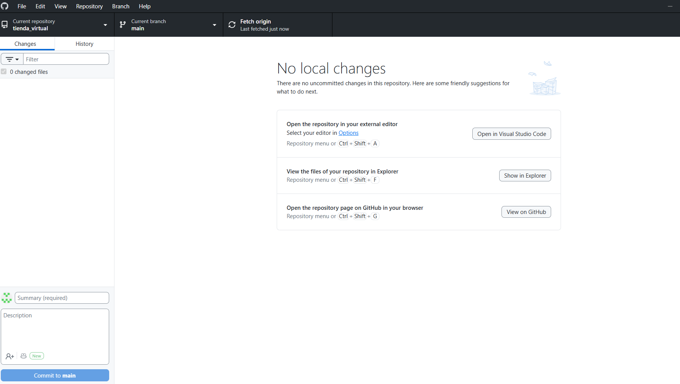

Se abre usuario y se conecta con git hub y el crea una copia localmente en el computador y desde hay empiezas a registrar los cambios.

# 10.2.6 Pruebas del software

## 10.2.6.1 Planeación y diseño de las pruebas a nivel unitario (Módulos), con base en los requerimientos funcionales y no funcionales

PLANTILLA DE PLANIFICACIÓN Y EJECUCIÓN DE CASOS DE PRUEBA

|  |  |  |  |  |
| --- | --- | --- | --- | --- |
| Título de la prueba | Prioridad | Id de caso de prueba | Número de prueba | Fecha de la prueba |
| Registro de usuario | Alto | Cdp1 | 1 | 29/08/2025 |
| Descripción de la prueba |  | Prueba diseñada por | Prueba ejecutada por | Fecha de ejecución |
| El sistema tendrá que recibir el registro del correo electrónico, nombres, apellidos, documento, teléfono y contraseña |  | Santiago Valbuena | Santiago Valbuena | 29/08/2025 |

Nombre del modulo: Login

Objetivo de la prueba: Verificar que el usuario se pueda Registrar, Iniciar sesión, Gestionar a los usuarios y Asignar rol.

|  |  |
| --- | --- |
| ID | TC001 |
| Caso de Prueba | Crear un usuario y que este sea valido |
| Datos de Entrada | Documento: 26154879 , Nombres: Santiago , Apellidos: Valbuena , Correo: [soportestuntrider@gmail.com](mailto:soportestuntrider@gmail.com), contraseña: ******* |
| Resultado Esperado | El usuario se haya registrado de forma correcta |
| Resultado Obtenido | El usuario se creo de forma satisfactoria |
| Estado (OK/Fallo) | OK |
| Observaciones |  |

Nombre del módulo: Login

Objetivo de la prueba: Verificar que el usuario se pueda Registrar, Iniciar sesión, Gestionar a los usuarios y Asignar rol.

|  |  |  |  |  |
| --- | --- | --- | --- | --- |
| Título de la prueba | Prioridad | Id de caso de prueba | Número de prueba | Fecha de la prueba |
| Iniciar Sesión | Alto | Cdp1 | 1 | 29/08/2025 |
| Descripción de la prueba |  | Prueba diseñada por | Prueba ejecutada por | Fecha de ejecución |
| La prueba será saber si se puede iniciar sesión |  | Santiago Valbuena | Santiago Valbuena | 29/08/2025 |

|  |  |
| --- | --- |
| ID | TC002 |
| Caso de Prueba | Iniciar sesion con un usuario |
| Datos de Entrada | Correo: [soportestuntrider@gmail.com](mailto:soportestuntrider@gmail.com), contraseña: ****** |
| Resultado Esperado | Iniciar sesion sin ningun error |
| Resultado Obtenido | El usuario ingreso de forma existosa |
| Estado (OK/Fallo) | OK |
| Observaciones |  |

Nombre del modulo: Login

Objetivo de la prueba: Verificar que el usuario se pueda Registrar, Iniciar sesión, Gestionar a los usuarios y Asignar rol.

|  |  |  |  |  |
| --- | --- | --- | --- | --- |
| Título de la prueba | Prioridad | Id de caso de prueba | Número de prueba | Fecha de la prueba |
| Gestionar Usuarios | Alto | Cdp1 | 1 | 29/08/2025 |
| Descripción de la prueba |  | Prueba diseñada por | Prueba ejecutada por | Fecha de ejecución |
| El administrador podra eliminar usuarios, modificar información del usuario y actualizar datos |  | Santiago Valbuena | Santiago Valbuena | 29/08/2025 |

|  |  |
| --- | --- |
| ID | TC003 |
| Caso de Prueba | El admistrador podra eliminar usuarios |
| Datos de Entrada | Correo: [soportestuntrider@gmail.com](mailto:soportestuntrider@gmail.com), contraseña: ******  Datos dados por el administrador |
| Resultado Esperado | Que el administrador pueda eliminar usuarios |
| Resultado Obtenido | El administrador si puede eliminar usuarios |
| Estado (OK/Fallo) | OK |
| Observaciones |  |

|  |  |  |  |  |
| --- | --- | --- | --- | --- |
| Título de la prueba | Prioridad | Id de caso de prueba | Número de prueba | Fecha de la prueba |
| Gestionar Usuarios | Alto | Cdp1 | 1 | 29/08/2025 |
| Descripción de la prueba |  | Prueba diseñada por | Prueba ejecutada por | Fecha de ejecución |
| El administrador podra eliminar usuarios, modificar información del usuario y actualizar datos |  | Santiago Valbuena | Santiago Valbuena | 29/08/2025 |

Nombre del modulo: Login

Objetivo de la prueba: Verificar que el usuario se pueda Registrar, Iniciar sesión, Gestionar a los usuarios y Asignar rol.

|  |  |
| --- | --- |
| ID | TC004 |
| Caso de Prueba | El admistrador podra modificar informacion del usuario y actualizarla |
| Datos de Entrada | Correo: [soportestuntrider@gmail.com](mailto:soportestuntrider@gmail.com), contraseña: ******  Datos dados por el administrador |
| Resultado Esperado | Que el administrador pueda modificar la informacion de los usuarios |
| Resultado Obtenido | El administrador si puede modificar la informacion de los usuarios |
| Estado (OK/Fallo) | OK |
| Observaciones |  |

Nombre del modulo: Login

Objetivo de la prueba: Verificar que el usuario se pueda Registrar, Iniciar sesión, Gestionar a los usuarios y Asignar rol.

|  |  |  |  |  |
| --- | --- | --- | --- | --- |
| **Título de la prueba** | **Prioridad** | **Id de caso de prueba** | **Número de prueba** | **Fecha de la prueba** |
| Asignar rol | Alto | Cdp1 | 1 | 29/08/2025 |
| **Descripción de la prueba** |  | **Prueba diseñada por** | **Prueba ejecutada por** | **Fecha de ejecución** |
| El administrador podra eliminar usuarios, modificar información del usuario y actualizar datos |  | Santiago Valbuena | Santiago Valbuena | 29/08/2025 |

|  |  |
| --- | --- |
| ID | TC005 |
| **Caso de Prueba** | El admistrador podra asignar roles a los usuarios |
| **Datos de Entrada** | Correo: [soportestuntrider@gmail.com](mailto:soportestuntrider@gmail.com), contraseña: ******  Datos dados por el administrador |
| **Resultado Esperado** | Que el administrador pueda asignar roles |
| **Resultado Obtenido** | El administrador si puede asignar roles a los usuarios |
| **Estado (OK/Fallo)** | OK |
| **Observaciones** |  |

Nombre del modulo: Inventario

Objetivo de la prueba: Verificar que los productos sean ingresados y se haga las salidas correspondientes de los productos

|  |  |  |  |  |
| --- | --- | --- | --- | --- |
| **Título de la prueba** | **Prioridad** | **Id de caso de prueba** | **Número de prueba** | **Fecha de la prueba** |
| Registro de entrada | Alto | Cdp1 | 1 | 29/08/2025 |
| **Descripción de la prueba** |  | **Prueba diseñada por** | **Prueba ejecutada por** | **Fecha de ejecución** |
| La prueba será registrar productos con sus características, código del producto y fecha. |  | Ludwin Mayorga | Ludwin Mayorga | 29/08/2025 |

|  |  |
| --- | --- |
| ID | TC001 |
| **Caso de Prueba** | Registrar Entrada |
| **Datos de Entrada** | Código: 101212, Nombre: Maleta modelo de oso, fecha de ingreso: 29/08/2025, Cantidad: 100, |
| **Resultado Esperado** | Que el producto sea ingresado al inventario y se verifique. |
| **Resultado Obtenido** | El producto aparece registrado en el inventario |
| **Estado (OK/Fallo)** | OK |
| **Observaciones** |  |

Nombre del módulo: Inventario

Objetivo de la prueba: Verificar que los productos sean ingresados y se haga las salidas correspondientes de los productos

|  |  |  |  |  |
| --- | --- | --- | --- | --- |
| **Título de la prueba** | **Prioridad** | **Id de caso de prueba** | **Número de prueba** | **Fecha de la prueba** |
| Registro de salida | Alto | Cdp2 | 2 | 29/08/2025 |
| **Descripción de la prueba** |  | **Prueba diseñada por** | **Prueba ejecutada por** | **Fecha de ejecución** |
| Se hace la prueba de la salida del producto, esto nos da el código y fecha de salida |  | Ludwin Mayorga | Ludwin Mayorga | 29/08/2025 |

|  |  |
| --- | --- |
| ID | TC002 |
| **Caso de Prueba** | Registro de salidas |
| **Datos de Entrada** | Código: 101212 este código es dado por el dueño de la tienda, fecha de salida: 31/08/2025, esta fecha no la da la aplicación al realizar la salida. |
| **Resultado Esperado** | Que el producto sea ingresado al inventario y se verifique. |
| **Resultado Obtenido** | El producto aparece registrado en el inventario |
| **Estado (OK/Fallo)** | OK |
| **Observaciones** |  |

Nombre del módulo: Inventario

Objetivo de la prueba: Verificar que los productos sean ingresados y se haga las salidas correspondientes de los productos

|  |  |  |  |  |
| --- | --- | --- | --- | --- |
| **Título de la prueba** | **Prioridad** | **Id de caso de prueba** | **Número de prueba** | **Fecha de la prueba** |
| Gestion de productos | Alto | Cdp2 | 2 | 29/08/2025 |
| **Descripción de la prueba** |  | **Prueba diseñada por** | **Prueba ejecutada por** | **Fecha de ejecución** |
| Se podrá eliminar, cambiar de categoría, actualizar información |  | Santiago valbuena | Santiago valbuena | 29/08/2025 |

|  |  |
| --- | --- |
| ID | TC003 |
| **Caso de Prueba** | Se podran eliminar productos |
| **Datos de Entrada** | Código: 101212 este código |
| **Resultado Esperado** | Que el producto sea ingresado al inventario y se verifique. |
| **Resultado Obtenido** | El producto aparece registrado en el inventario |
| **Estado (OK/Fallo)** | OK |
| **Observaciones** |  |

|  |  |
| --- | --- |
| ID | TC004 |
| **Caso de Prueba** | Se podrá cambiar la categoría de los productos |
| **Datos de Entrada** | Producto: Manigueta de lujo, Categoría: Maniguetas |
| **Resultado Esperado** | Se espera que el producto pueda ser cambiado de categoría de manigueta a accesorios de lujo |
| **Resultado Obtenido** | El producto fue cambiado de categoría satisfactoriamente |
| **Estado (OK/Fallo)** | OK |
| **Observaciones** |  |

|  |  |
| --- | --- |
| ID | TC005 |
| **Caso de Prueba** | Se quiere saber si se puede actualizer la informacion del producto |
| **Datos de Entrada** | Producto: Manigueta de lujo, Categoría: Maniguetas |
| **Resultado Esperado** | Lo que se espera es que se pueda actualizar la información del producto |
| **Resultado Obtenido** | El resultado fue que la información del producto fue cambiada sin ningún error |
| **Estado (OK/Fallo)** | OK |
| **Observaciones** |  |

Nombre del módulo: Inventario

Objetivo de la prueba: Verificar que los productos sean ingresados y se haga las salidas correspondientes de los productos

|  |  |  |  |  |
| --- | --- | --- | --- | --- |
| **Título de la prueba** | **Prioridad** | **Id de caso de prueba** | **Número de prueba** | **Fecha de la prueba** |
| Stock | Alto | Cdp2 | 2 | 29/08/2025 |
| **Descripción de la prueba** |  | **Prueba diseñada por** | **Prueba ejecutada por** | **Fecha de ejecución** |
| El sistema, al registrar la salida de los productos lo restara con los productos de entrada para mostrar cantidades disponibles |  | Santiago valbuena | Santiago valbuena | 29/08/2025 |

|  |  |
| --- | --- |
| ID | TC001 |
| **Caso de Prueba** | Se podra saber cuantos productos quedan |
| **Datos de Entrada** | Producto: Calapies de lujo, Stock: 2 Sacados del sistema |
| **Resultado Esperado** | Que se pueda cuantas cantidades de productos quedan |
| **Resultado Obtenido** | PENDIENTE |
| **Estado (OK/Fallo)** | PENDIENTE |
| **Observaciones** |  |

Nombre del módulo: PQR

Objetivo de la prueba: Verificar que los productos sean ingresados y se haga las salidas correspondientes de los productos

|  |  |  |  |  |
| --- | --- | --- | --- | --- |
| **Título de la prueba** | **Prioridad** | **Id de caso de prueba** | **Número de prueba** | **Fecha de la prueba** |
| Quejas y reclamos. | Baja | Cdp2 | 2 | 29/08/2025 |
| **Descripción de la prueba** |  | **Prueba diseñada por** | **Prueba ejecutada por** | **Fecha de ejecución** |
| El usuario tendrá acceso desde la página principal a una sección en el cual podrá comentar sus inquietudes y reclamos sobre la página o algún producto |  | Santiago valbuena | Santiago valbuena | 29/08/2025 |

|  |  |
| --- | --- |
| ID | TC001 |
| **Caso de Prueba** | El usuario tendrá acceso desde la página principal a una sección en el cual podrá comentar sus inquietudes y reclamos |
| **Datos de Entrada** | Correo: [soportestuntrider@gmail.com](mailto:soportestuntrider@gmail.com), contraseña: ******* |
| **Resultado Esperado** | Que el usuario pueda hacer reclamo o también preguntar sobre una pregunta que tenga |
| **Resultado Obtenido** | El usuario puede hacer reclamos de forma exitosa |
| **Estado (OK/Fallo)** | OK |
| **Observaciones** |  |

Nombre del módulo: PQR

Objetivo de la prueba: Verificar que los productos sean ingresados y se haga las salidas correspondientes de los productos

|  |  |  |  |  |
| --- | --- | --- | --- | --- |
| **Título de la prueba** | **Prioridad** | **Id de caso de prueba** | **Número de prueba** | **Fecha de la prueba** |
| Verificación de quejas y peticiones. | Baja | Cdp2 | 2 | 29/08/2025 |
| **Descripción de la prueba** |  | **Prueba diseñada por** | **Prueba ejecutada por** | **Fecha de ejecución** |
| El sistema le mostrará al administrador los mensajes, quejas y peticiones de los usuarios. |  | Santiago valbuena | Santiago valbuena | 29/08/2025 |

|  |  |
| --- | --- |
| ID | TC001 |
| **Caso de Prueba** | El administrador podra ver las quejas y peticiones en un apartado del dashboard |
| **Datos de Entrada** | Correo: [soportestuntrider@gmail.com](mailto:soportestuntrider@gmail.com), contraseña: ******* Dados por el administrador |
| **Resultado Esperado** | El administrador podra ver los mensajes, quejas y peticiones de los usuarios |
| **Resultado Obtenido** | El administrador ve perfectamente las quejas y peticiones de los usuarios |
| **Estado (OK/Fallo)** | OK |
| **Observaciones** |  |

Nombre del módulo: Perfil usuario

Objetivo de la prueba: Verificar que los productos sean ingresados y se haga las salidas correspondientes de los productos

|  |  |  |  |  |
| --- | --- | --- | --- | --- |
| **Título de la prueba** | **Prioridad** | **Id de caso de prueba** | **Número de prueba** | **Fecha de la prueba** |
| Perfil personal | Media | Cdp2 | 2 | 29/08/2025 |
| **Descripción de la prueba** |  | **Prueba diseñada por** | **Prueba ejecutada por** | **Fecha de ejecución** |
| EL usuario encontrará los datos personales que diligenció en el formulario de registro, allí también podrá editarlos por si necesita actualizarlos. |  | Santiago valbuena | Santiago valbuena | 29/08/2025 |

|  |  |
| --- | --- |
| ID | TC001 |
| **Caso de Prueba** | El usuario pueda ver sus datos personales |
| **Datos de Entrada** | Correo: [soportestuntrider@gmail.com](mailto:soportestuntrider@gmail.com), contraseña: ******* Dados por el administrador |
| **Resultado Esperado** | EL usuario encontrará los datos personales que diligenció en el formulario de registro, allí también podrá editarlos por si necesita actualizarlos. |
| **Resultado Obtenido** | El usuario ve su perfil personal con sus datos y los puede editar a su gusto. |
| **Estado (OK/Fallo)** | OK |
| **Observaciones** |  |

Nombre del módulo: Perfil usuario

Objetivo de la prueba: Verificar que los productos sean ingresados y se haga las salidas correspondientes de los productos

|  |  |  |  |  |
| --- | --- | --- | --- | --- |
| **Título de la prueba** | **Prioridad** | **Id de caso de prueba** | **Número de prueba** | **Fecha de la prueba** |
| Historial del cliente | Media | Cdp2 | 2 | 29/08/2025 |
| **Descripción de la prueba** |  | **Prueba diseñada por** | **Prueba ejecutada por** | **Fecha de ejecución** |
| EL usuario encontrará los datos personales que diligenció en el formulario de registro, allí también podrá editarlos por si necesita actualizarlos. |  | Santiago valbuena | Santiago valbuena | 29/08/2025 |

|  |  |
| --- | --- |
| ID | TC001 |
| **Caso de Prueba** | El usuario pueda ver Información completa de movimientos y compras |
| **Datos de Entrada** | Correo: [soportestuntrider@gmail.com](mailto:soportestuntrider@gmail.com), contraseña: ******* Dados por el administrador |
| **Resultado Esperado** | EL usuario vera un apartado donde se verá una lista de todas las compras que se han realizado mostrando nombre, código, descripción y el total que pagó por ese producto |
| **Resultado Obtenido** | El usuario tiene un historial donde puede ver cuales comprar ha hecho |
| **Estado (OK/Fallo)** | OK |
| **Observaciones** |  |

Nombre del módulo: Catálogo de productos

Objetivo de la prueba: Verificar que los productos sean ingresados y se haga las salidas correspondientes de los productos

|  |  |  |  |  |
| --- | --- | --- | --- | --- |
| **Título de la prueba** | **Prioridad** | **Id de caso de prueba** | **Número de prueba** | **Fecha de la prueba** |
| Catálogo de productos | Alta | Cdp2 | 2 | 29/08/2025 |
| **Descripción de la prueba** |  | **Prueba diseñada por** | **Prueba ejecutada por** | **Fecha de ejecución** |
| Se mostrarán todos los productos cargados al sistema ordenados por categorías y donde se mostrará el nombre y la descripción de cada producto |  | Santiago valbuena | Santiago valbuena | 29/08/2025 |

|  |  |
| --- | --- |
| ID | TC001 |
| **Caso de Prueba** | Exhibición de productos |
| **Datos de Entrada** | Correo: [soportestuntrider@gmail.com](mailto:soportestuntrider@gmail.com), contraseña: ******* Dados por el administrador |
| **Resultado Esperado** | se mostrarán todos los productos cargados al sistema ordenados por categorías y donde se mostrará el nombre y la descripción de cada producto. |
| **Resultado Obtenido** | Se mostro exitosamente todo el catalogo de los productos |
| **Estado (OK/Fallo)** | OK |
| **Observaciones** |  |

|  |  |
| --- | --- |
| ID | TC002 |
| **Caso de Prueba** | Modificar cantidad de producto en carrito |
| **Datos de Entrada** | Código producto: 254525, cantidad : 3 Se actualiza la cantidad a 1 |
| **Resultado Esperado** | La cantidad se actualiza correctamente en el carrito. |
| **Resultado Obtenido** | Por evaluar |
| **Estado (OK/Fallo)** | OK |
| **Observaciones** |  |

Nombre del módulo: Ventas

Objetivo de la prueba: Verificar que los productos sean ingresados y se haga las salidas correspondientes de los productos

|  |  |  |  |  |
| --- | --- | --- | --- | --- |
| **Título de la prueba** | **Prioridad** | **Id de caso de prueba** | **Número de prueba** | **Fecha de la prueba** |
| Registrar venta (carrito de compras). | Alta | Cdp2 | 2 | 29/08/2025 |
| **Descripción de la prueba** |  | **Prueba diseñada por** | **Prueba ejecutada por** | **Fecha de ejecución** |
| Registro de cada producto con sus cantidades el cual se podrá modificar antes de la confirmación. |  | Santiago valbuena | Santiago valbuena | 29/08/2025 |

|  |  |
| --- | --- |
| ID | TC001 |
| **Caso de Prueba** | Agregar producto válido al carrito |
| **Datos de Entrada** | Código producto: 254525, cantidad : 3 |
| **Resultado Esperado** | El producto se agrega al carrito correctamente. |
| **Resultado Obtenido** | Se agrgego el producto de forma exitosa |
| **Estado (OK/Fallo)** | OK |
| **Observaciones** |  |

Nombre del módulo: Ventas

Objetivo de la prueba: Verificar que los productos sean ingresados y se haga las salidas correspondientes de los productos

|  |  |  |  |  |
| --- | --- | --- | --- | --- |
| **Título de la prueba** | **Prioridad** | **Id de caso de prueba** | **Número de prueba** | **Fecha de la prueba** |
| Generar Factura | Alta | Cdp2 | 2 | 29/08/2025 |
| **Descripción de la prueba** |  | **Prueba diseñada por** | **Prueba ejecutada por** | **Fecha de ejecución** |
| El sistema genera una factura con el precio total de los productos seleccionados, un numero de factura, fecha de la compra y datos del comprar |  | Santiago valbuena | Santiago valbuena | 29/08/2025 |

|  |  |
| --- | --- |
| ID | TC001 |
| **Caso de Prueba** | Agregar producto válido al carrito |
| **Datos de Entrada** | Correo: [soportestuntrider@gmail.com](mailto:soportestuntrider@gmail.com), contraseña: ******* Nombre: santiago valbuena, Producto: intercomunicador, Cantidad: 2,  Valor: 266.000, Fecha: 02/08/25 |
| **Resultado Esperado** | Se genera factura con número único, total correcto y fecha actual. |
| **Resultado Obtenido** | POR EVALUAR |
| **Estado (OK/Fallo)** | POR EVALUAR |
| **Observaciones** |  |

|  |  |
| --- | --- |
| ID | TC002 |
| **Caso de Prueba** | Intentar generar factura sin productos |
| **Datos de Entrada** | Correo: [soportestuntrider@gmail.com](mailto:soportestuntrider@gmail.com), contraseña: ******* Nombre: santiago valbuena, sin productos agregados |
| **Resultado Esperado** | El sistema no deja hacer la compra si no hay un producto en el carrito |
| **Resultado Obtenido** | El sistema no dejo hacer ninguna compra porque no tiene productos agregados |
| **Estado (OK/Fallo)** | OK |
| **Observaciones** |  |

Nombre del módulo: Ventas

Objetivo de la prueba: Verificar que los productos sean ingresados y se haga las salidas correspondientes de los productos

|  |  |  |  |  |
| --- | --- | --- | --- | --- |
| **Título de la prueba** | **Prioridad** | **Id de caso de prueba** | **Número de prueba** | **Fecha de la prueba** |
| Comprobante de pago | Alta | Cdp2 | 2 | 29/08/2025 |
| **Descripción de la prueba** |  | **Prueba diseñada por** | **Prueba ejecutada por** | **Fecha de ejecución** |
| El sistema validará la transacción del dinero |  | Santiago valbuena | Santiago valbuena | 29/08/2025 |

|  |  |
| --- | --- |
| ID | TC001 |
| **Caso de Prueba** | Validar pago exitoso |
| **Datos de Entrada** | Numero de la factura: ******, valor:****** |
| **Resultado Esperado** | Se genera comprobante de pago con número de referencia. |
| **Resultado Obtenido** | Por evaluar |
| **Estado (OK/Fallo)** | OK |
| **Observaciones** |  |

Nombre del módulo: Ventas

Objetivo de la prueba: Verificar que los productos sean ingresados y se haga las salidas correspondientes de los productos

|  |  |  |  |  |
| --- | --- | --- | --- | --- |
| **Título de la prueba** | **Prioridad** | **Id de caso de prueba** | **Número de prueba** | **Fecha de la prueba** |
| Gestionar Ventas | Alta | Cdp2 | 2 | 29/08/2025 |
| **Descripción de la prueba** |  | **Prueba diseñada por** | **Prueba ejecutada por** | **Fecha de ejecución** |
| Se mostrarán todos los productos cargados al sistema ordenados por categorías y donde se mostrará el nombre y la descripción de cada producto |  | Santiago valbuena | Santiago valbuena | 29/08/2025 |

|  |  |
| --- | --- |
| ID | TC001 |
| **Caso de Prueba** | Consultar venta existente |
| **Datos de Entrada** | Numero de la factura: 214521663 |
| **Resultado Esperado** | El sistema muestra la información completa de la venta. |
| **Resultado Obtenido** | El administrador puede ver las ventas que se hicieron en el dia |
| **Estado (OK/Fallo)** | OK |
| **Observaciones** |  |

## 10.2.6.2 Ejecución de las pruebas, informe de hallazgos

Errores

|  |  |
| --- | --- |
| Caso de prueba | Recuperar contraseña |
| Resultado obtenido | Al poner el correo de recuperación de contraseña, sale un botón mal que dice reiniciar y debería decir enviar mensaje, igualmente no funciona el recuperar |
| Resultado esperado | Mensaje de recuperación |
| Estado (ok/fallo) | fallo |
| imagen |  |

|  |  |
| --- | --- |
| Caso de prueba | Carga masiva CSV |
| Resultado obtenido | Al elegir el archivo en formato csv sale error |
| Resultado esperado | Carga masiva |
| Estado (ok/fallo) | fallo |
| imagen |  |

|  |  |
| --- | --- |
| Caso de prueba | Carrito de compras |
| Resultado obtenido | Al elegir el producto sale la alerta de que si se agrego pero no esta agregando |
| Resultado esperado | Carga del producto |
| Estado (ok/fallo) | fallo |
| imagen |  |

|  |  |
| --- | --- |
| Caso de prueba | Nosotros |
| Resultado obtenido | Falta una imagen por cargar |
| Resultado esperado | Que estuviera todo en orden |
| Estado (ok/fallo) | fallo |
| imagen |  |

|  |  |
| --- | --- |
| Caso de prueba | Chat bot |
| Resultado obtenido | Errores de ortografía, falta completar |
| Resultado esperado | Conversación fluida |
| Estado (ok/fallo) | fallo |
| imagen |  |

## 10.2.6.3 Corrección de errores y documentación de los mismos

## 10.2.6.4 Manejo de alertas/ excepciones

Al ingresar usuario mal

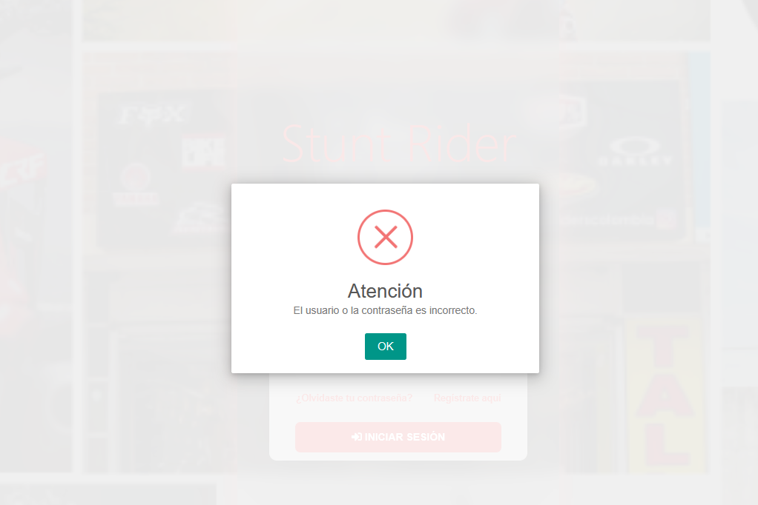

Intentamos poner mala los datos de registro

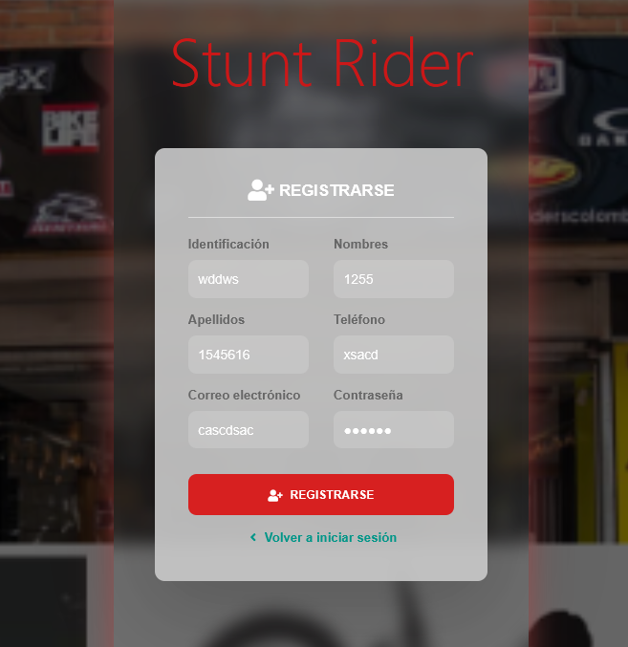

Primero no deja por el correo tiene que tener el @

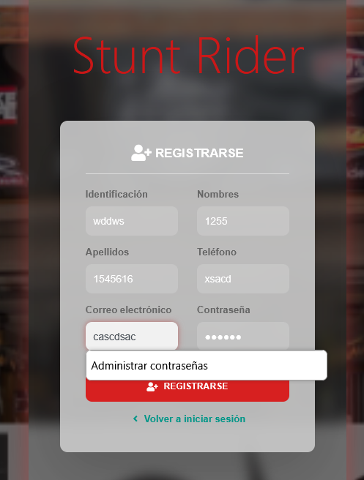

Intentamos con un correo ya registrado

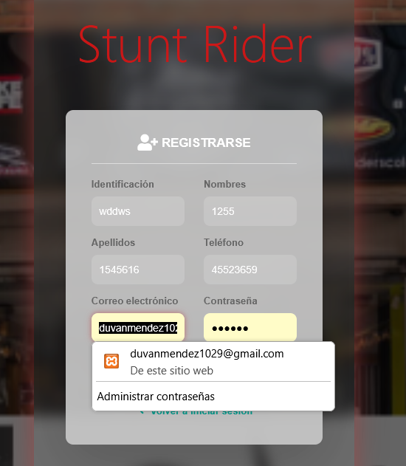

Errores primero el numero

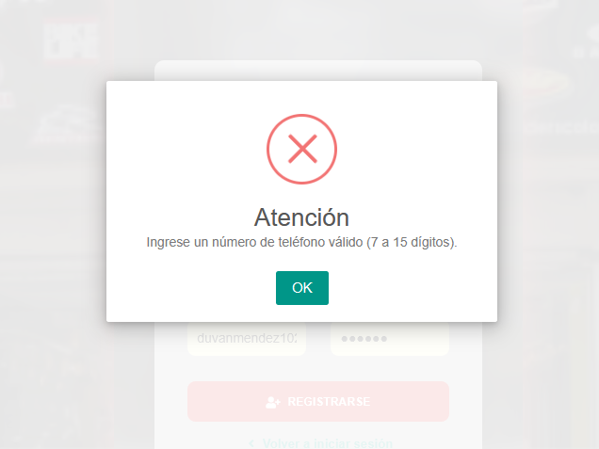

Luego sale la alerta por que el correo ya se encuentra registrado

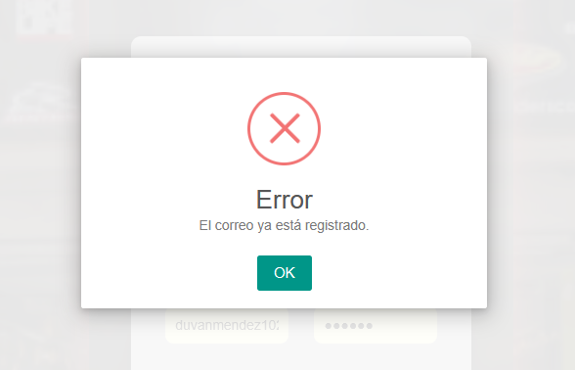

Al agregar al carrito sale este anuncio

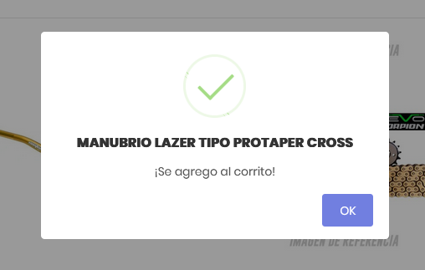

Enviar mensaje con correo mal

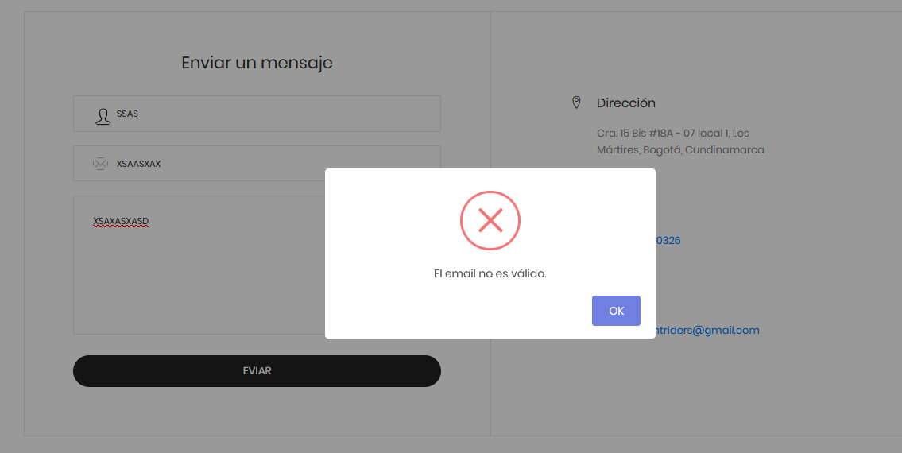

Cuando agregamos un producto nuevo

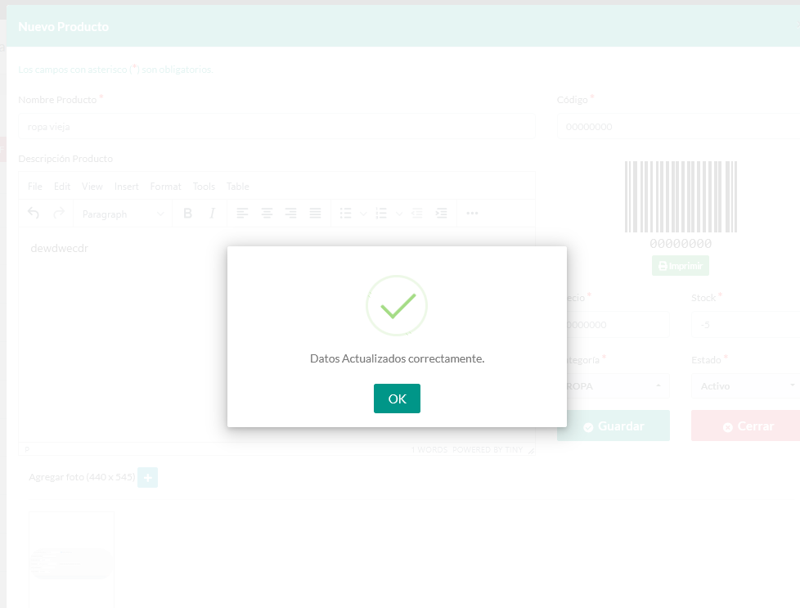

En el código tenemos un archivo js para alertas y desde las vistas lo llamamos con scripts

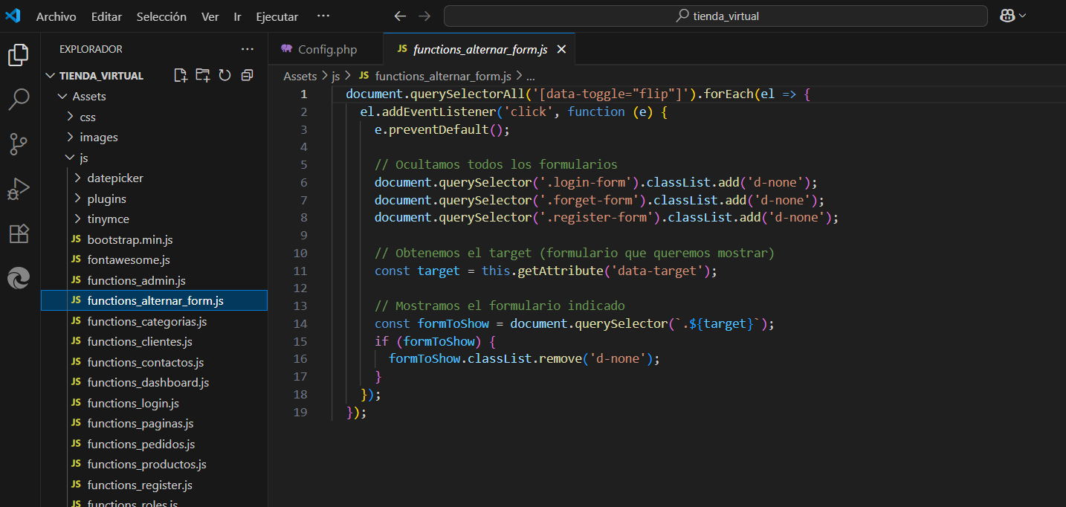

## 10.2.6.5 Planeación Y Diseño De La Pruebas A Nivel Sistema, Con Base En Lo Requerimientos Funcionales Y No Funcionales.

## 11. Plan De Despliegue (Hosting, Dominio, Subdominio, Costos, Herramientas, Plataforma, Seguridad)

**Plan de Despliegue**

El despliegue del sistema de Tienda Virtual se realizó teniendo en cuenta los siguientes elementos:

**Hosting**

* Se seleccionó la plataforma Infinity Free como servicio de hosting en la nube.
* Se eligió el plan gratuito, el cual permite alojar archivos PHP, gestionar bases de datos MySQL y configurar el acceso vía FTP.

**Dominio y Subdominio**

* Se creó un dominio proporcionado por el servicio de hosting.
* Se verificó la disponibilidad del nombre y se asoció al proyecto para permitir el acceso público al sistema.

**Transferencia de Archivos**

* Se utilizó el software FileZilla para conectarse vía FTP al hosting.
* Se subieron los archivos del sistema desde el equipo local al servidor remoto, garantizando que toda la estructura quedara replicada correctamente.

**Base de Datos**

* La base de datos se configuró en el panel de control del hosting utilizando phpMyAdmin.
* Se creó una nueva base de datos con credenciales propias del hosting.
* Se importó el archivo db_tiendavirtual.sql con la estructura y datos iniciales del sistema.
* En el archivo Config.php del proyecto se ajustaron las credenciales de conexión a la nueva base de datos en el servidor.

**Herramientas Utilizadas**

* Infinity Free → Hosting.
* FileZilla → Transferencia de archivos vía FTP.
* phpMyAdmin → Configuración e importación de la base de datos.

**Seguridad**

* Se utilizaron contraseñas alfanuméricas seguras en el acceso al hosting y la base de datos.
* Se deshabilitó la visualización de índices de directorios mediante el archivo .htaccess.
* El sistema implementa autenticación de usuarios y validaciones para proteger la información.

**Costos**

* En esta primera versión se empleó un plan gratuito de hosting.
* En caso de migración a producción real, se considera la inversión en un plan de pago para mejorar rendimiento, disponibilidad y seguridad.

## 12. Implantación del software

## 12.1 Plan De Implantación (Plataformas Tecnologicas)

1. Elegimos la plataforma de hosting de nuestra preferencia, en este caso elegimos infinity free.

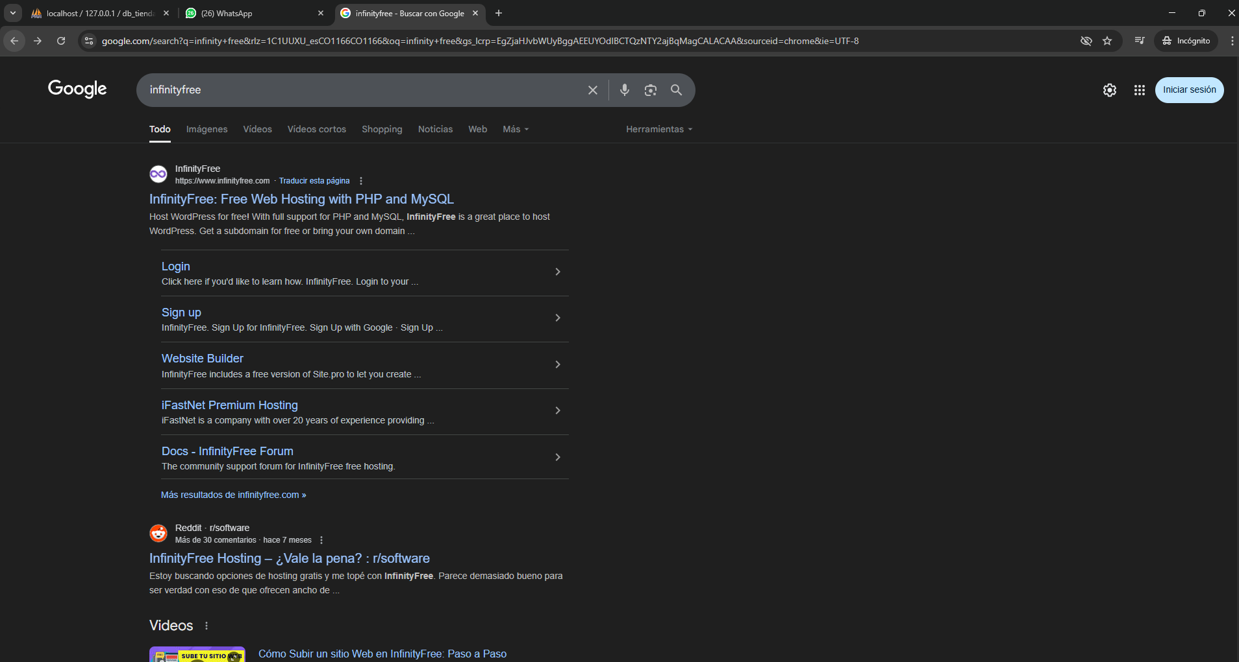

1. Pagina de inicio de infinity free

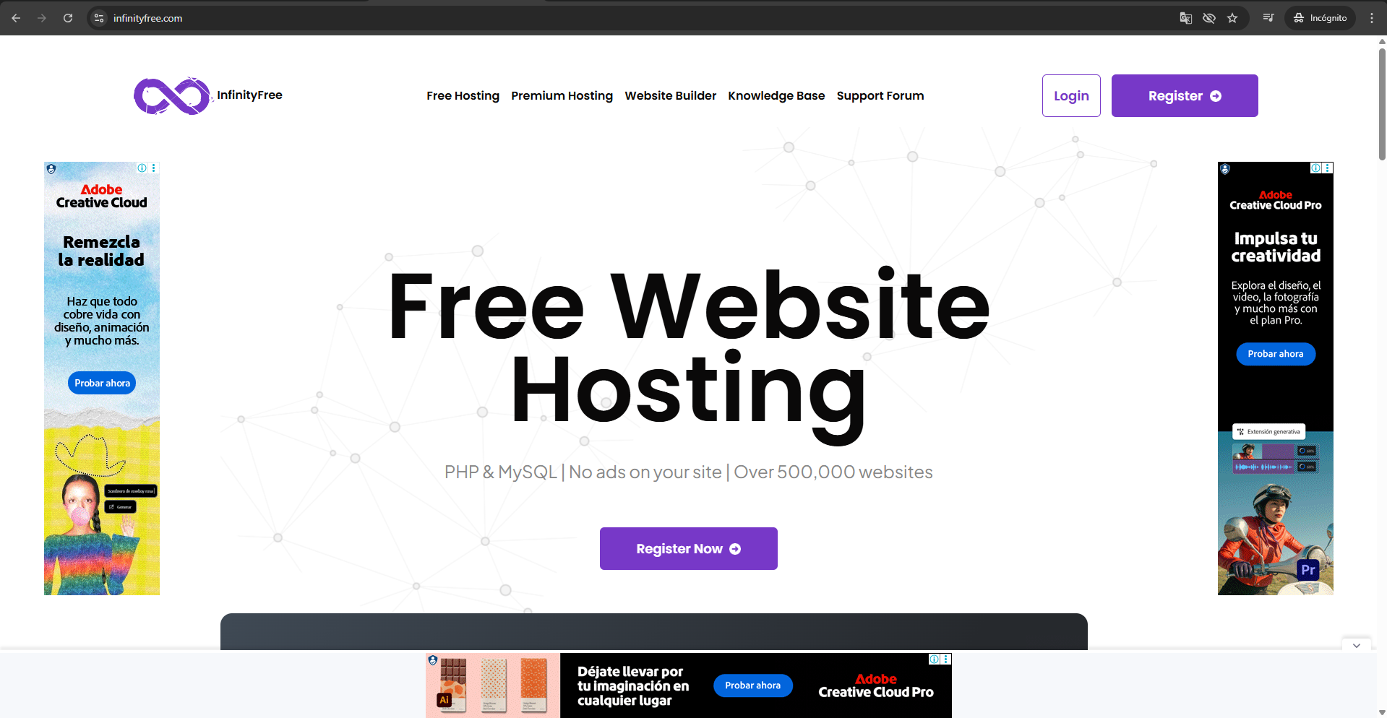

1. En este caso yo me registre con mi cuenta Gmail.

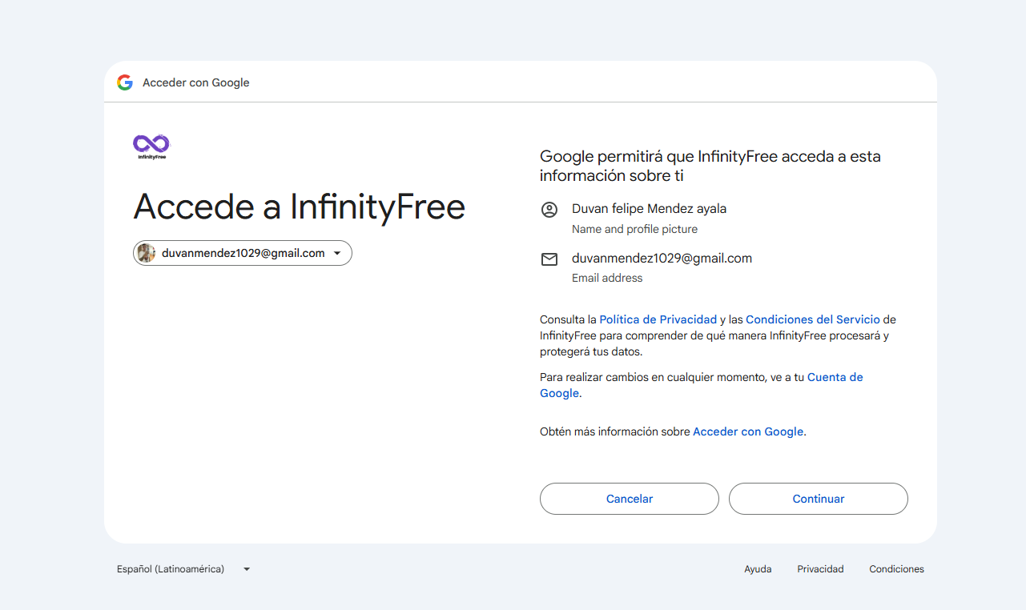

1. Ya después de ingresar le damos en el botón de crear una cuenta, en pocas palabras es crear un hosting

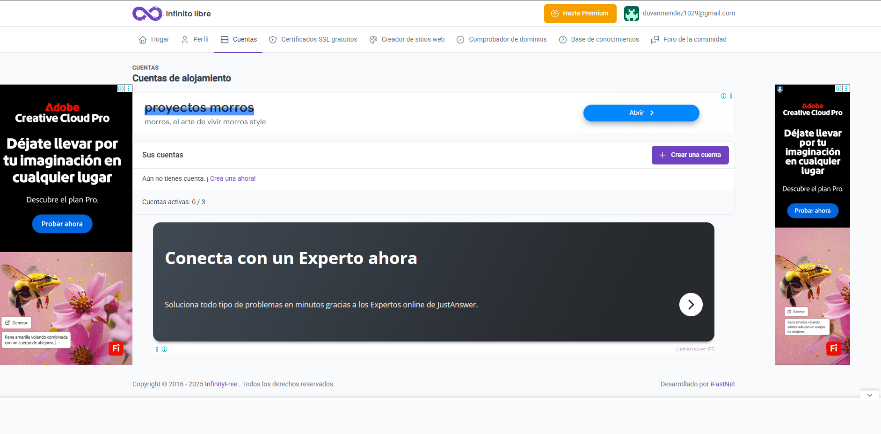

1. Elegimos el plan gratuito

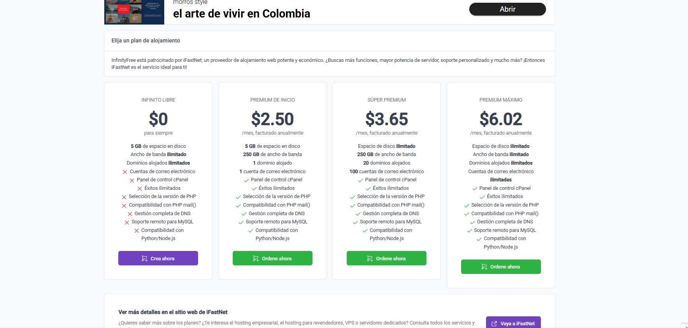

1. Elegimos el dominio y su extensión

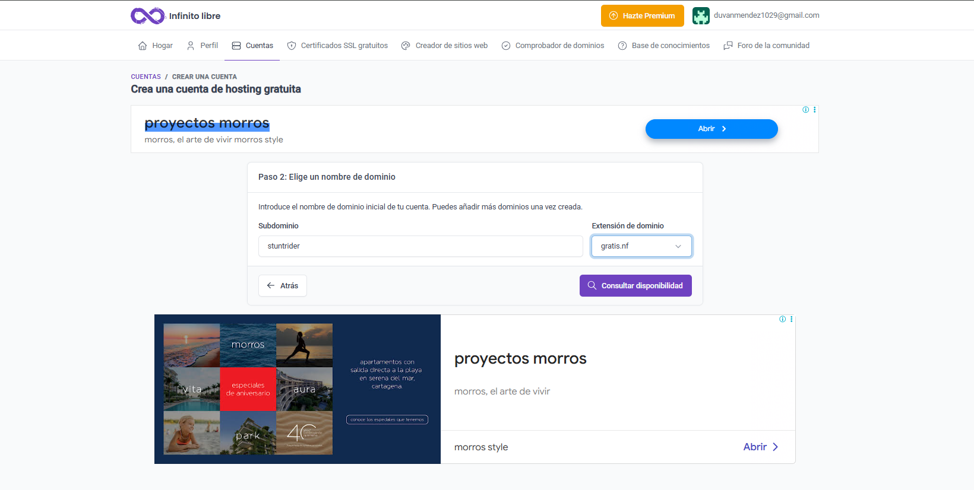

Verificar la disponibilidad

1. Llenamos la información adicional la cual es poner la contraseña y aprobar la llegada de correos electrónicos.

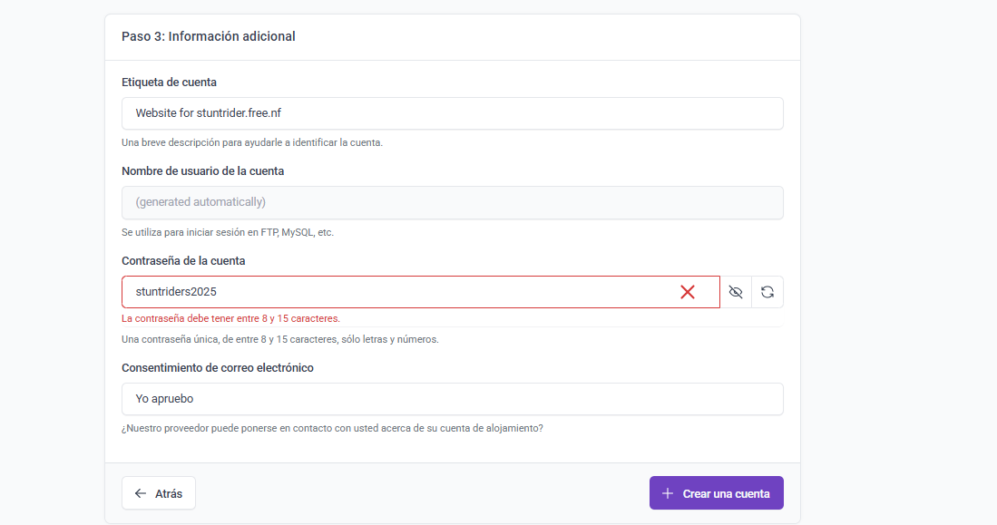

Contraseña alfa numérica y entre 8 a 15 caracteres

1. Nos sale esta mensaje de aprobación y adicional unos puntos a tener en cuenta, los mas relevantes es el nombre de la cuenta y nos indica que paso a seguir la configuración en el panel de control que es donde se carga la base de datos.

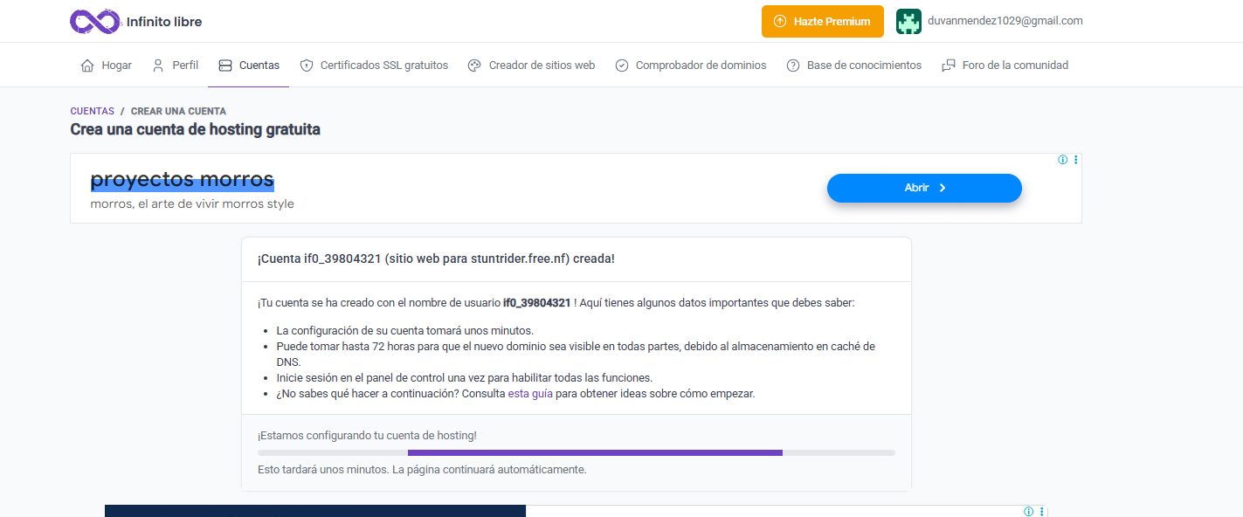

1. Nos sale este menú en el cual le damos en el boton de open in file manager

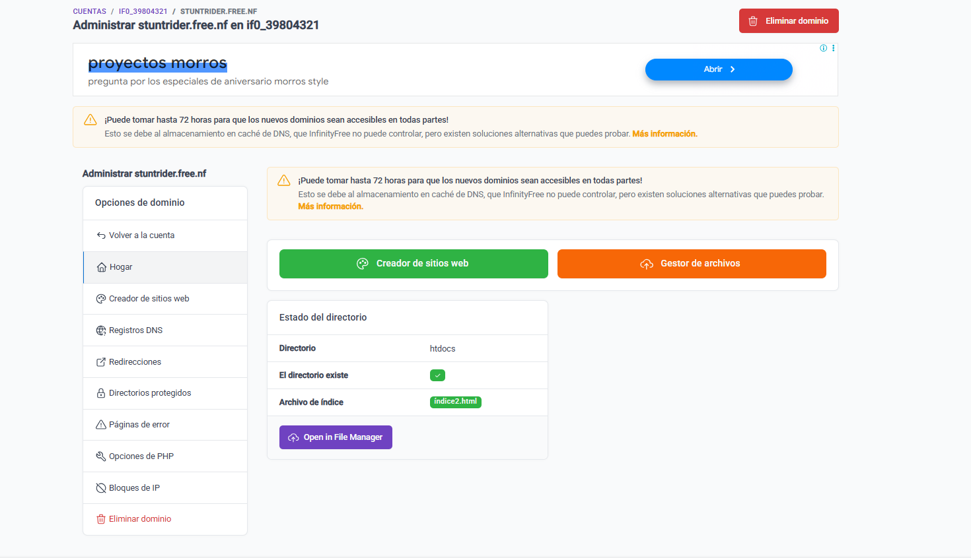

1. Listo se carga en la nube y tenemos el nombre del dominio ya

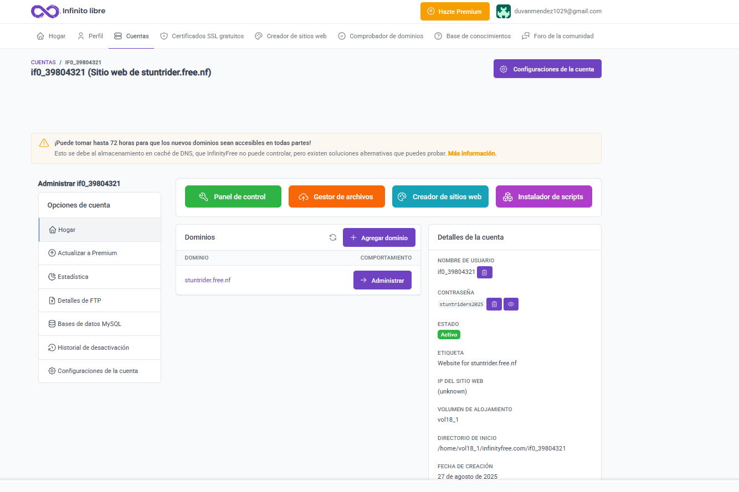

Dominio de la página

1. Listo una mirada a detalles de FTP donde podremos ver el nombre de usuario, contraseña y el número del puerto.

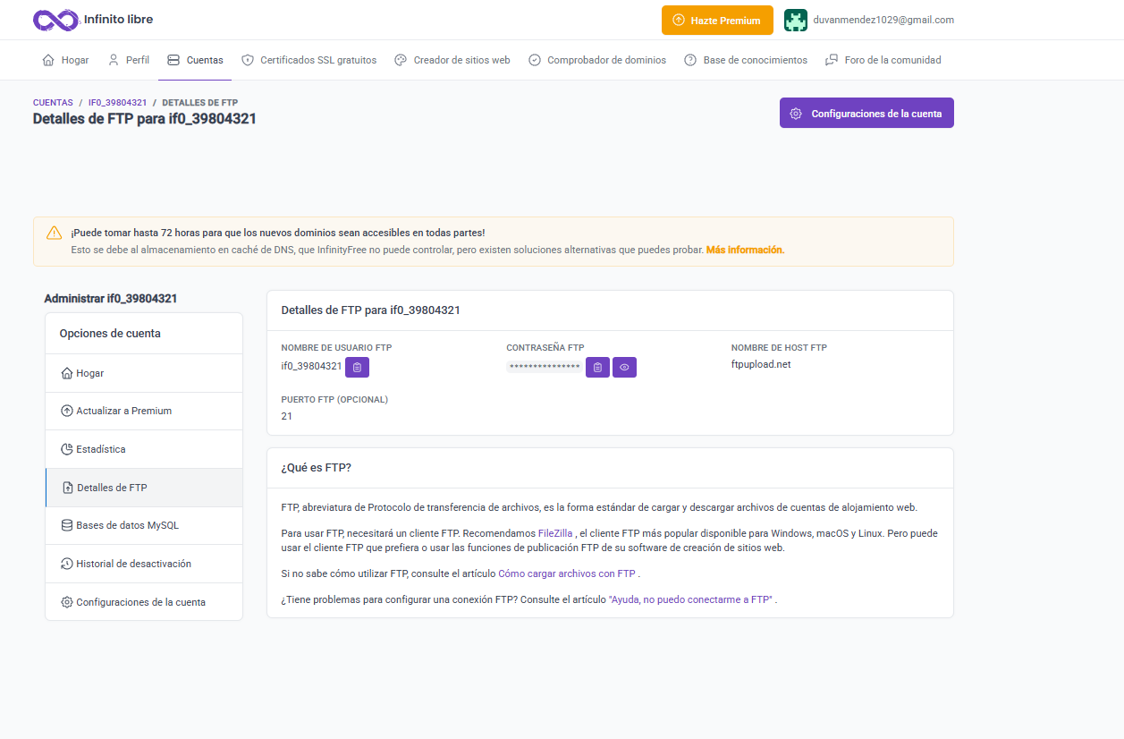

1. Ahora necesitamos del programa FILE ZILLA el cual nos va ayudar a cargar nuestros archivos al hosting

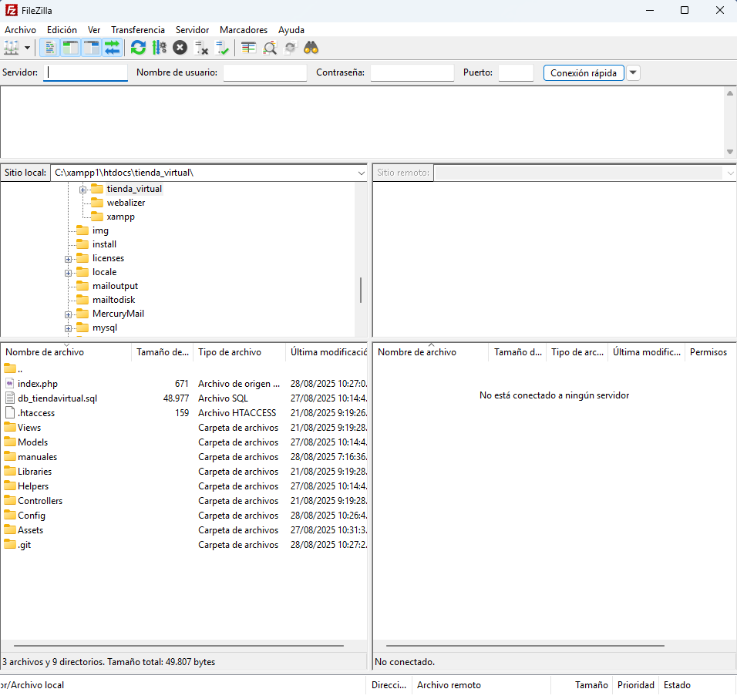

1. Abrimos gestor de sitios y llenamos datos para conectarlo al hosting

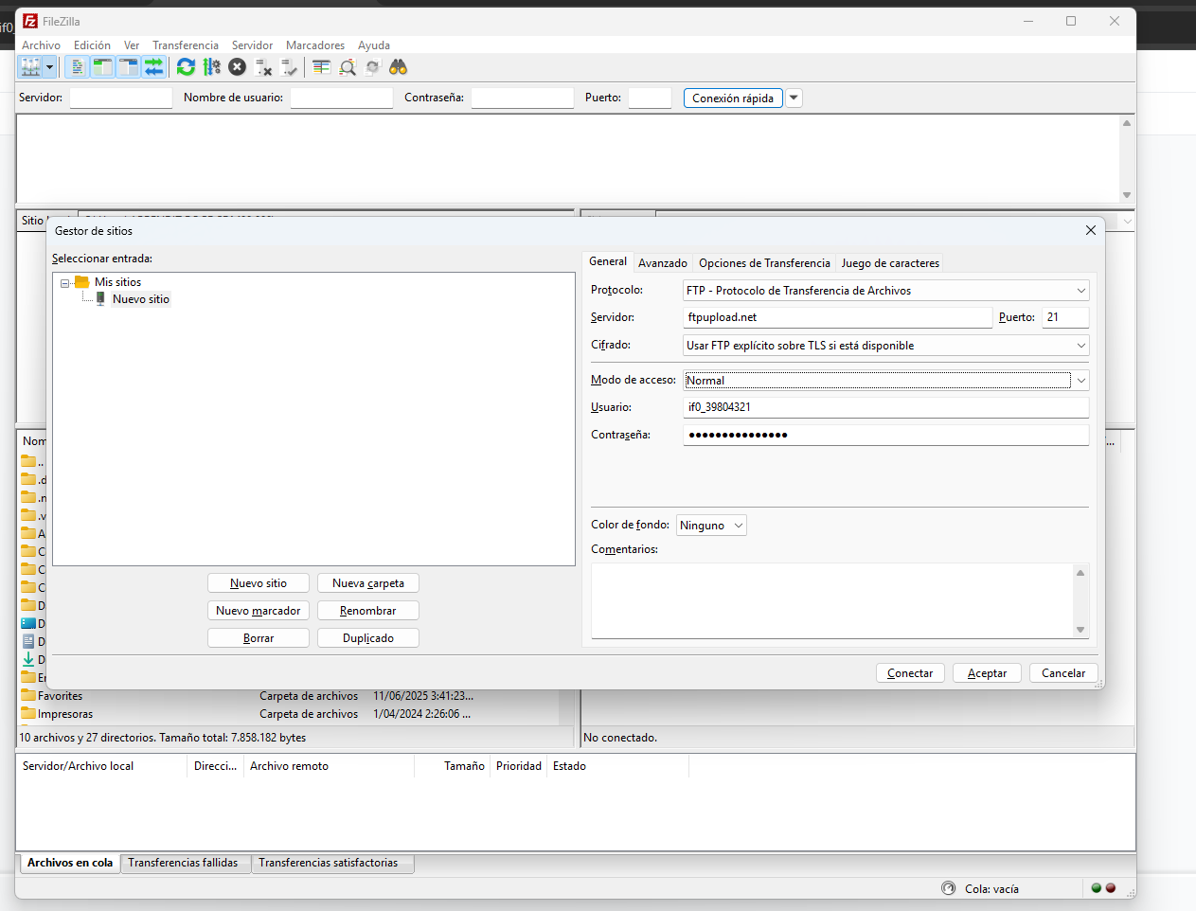

El usuario lo encuentras en infinity free detalle de ftp, contraseña la que pusimos desde un principio y el puerto normal mente siempre es 21

1. Verificamos que se allá echo la conexión y la parte izquierda son los archivos locales y la parte derecha son los archivos remotos

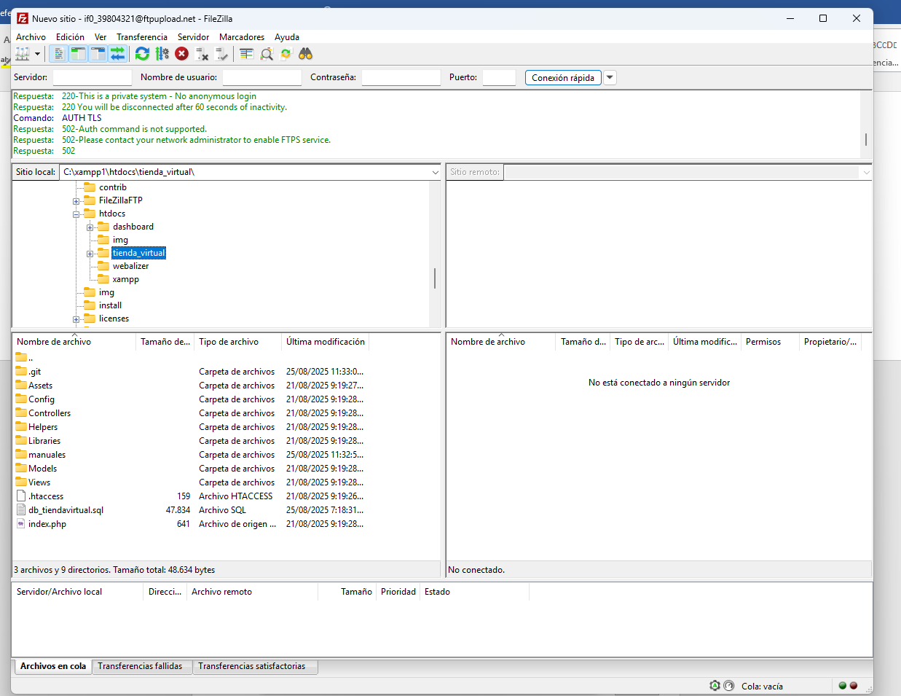

locales remotos

1. Elegimos la carpeta y los archivos y con click derecho le damos subir

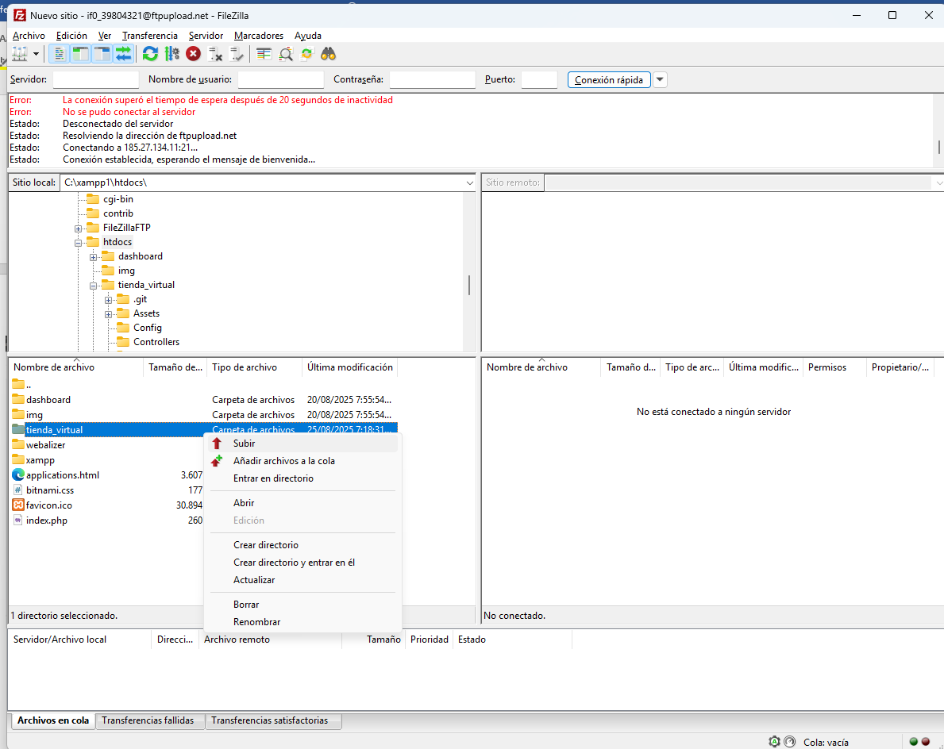

1. Toca esperar que carguen todos los archivos en la parte derecha, hay que ver muy bien en donde se guardan

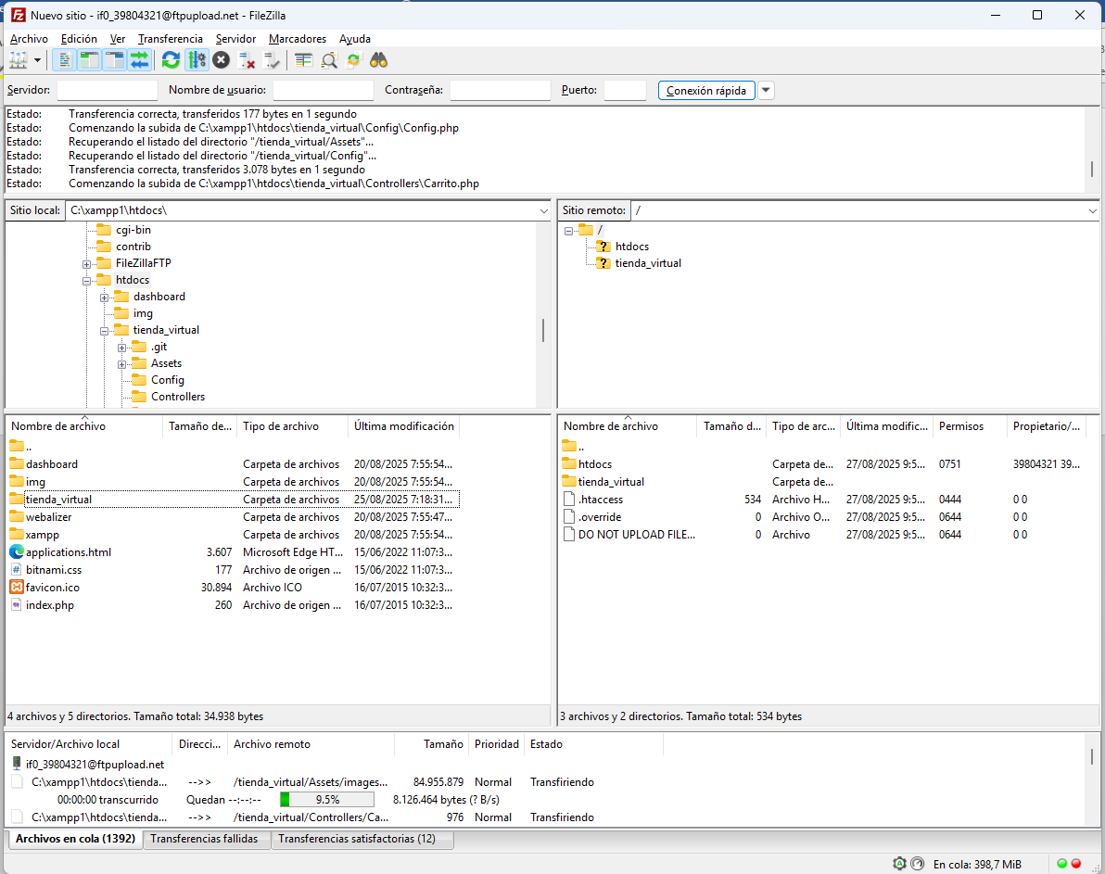

Hasta que quede en 0

Base de datos

1. Volvemos a infinity free y nos metemos a home hay va a salir la opción de panes de control y le damos click

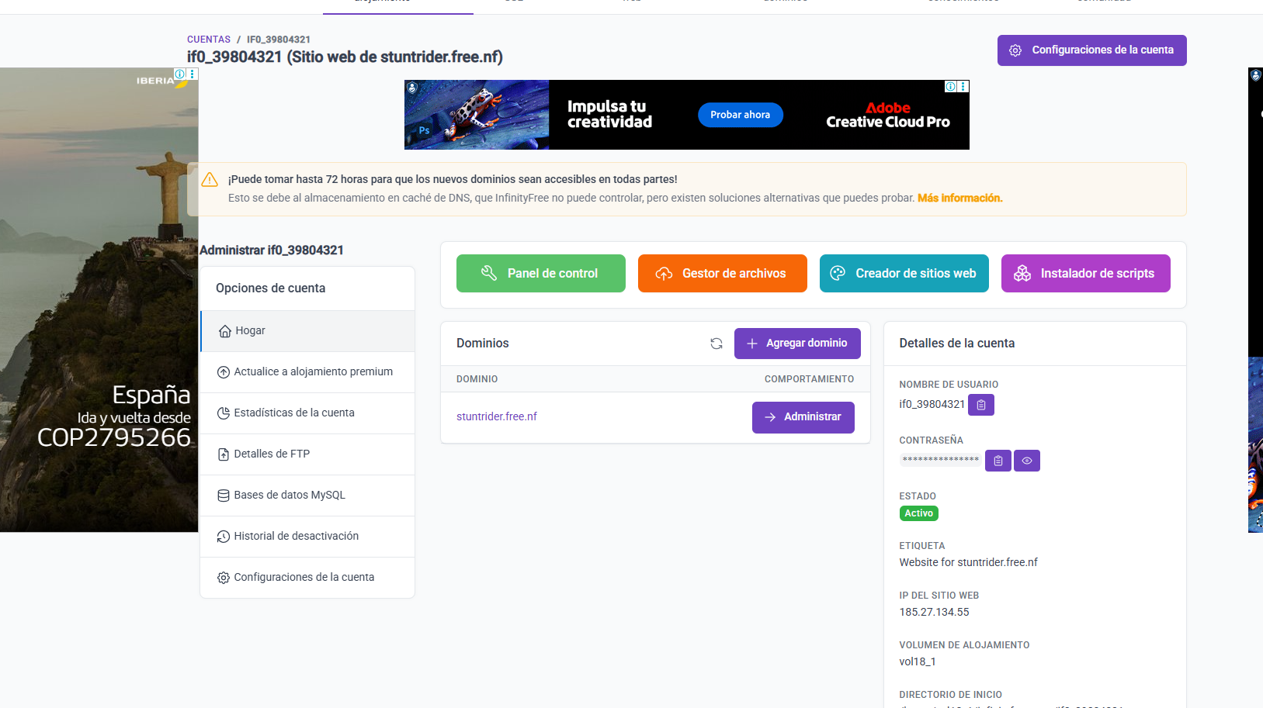

1. Nos lleva a este menú con varias opciones, le damos en la opción de phpmyadmin

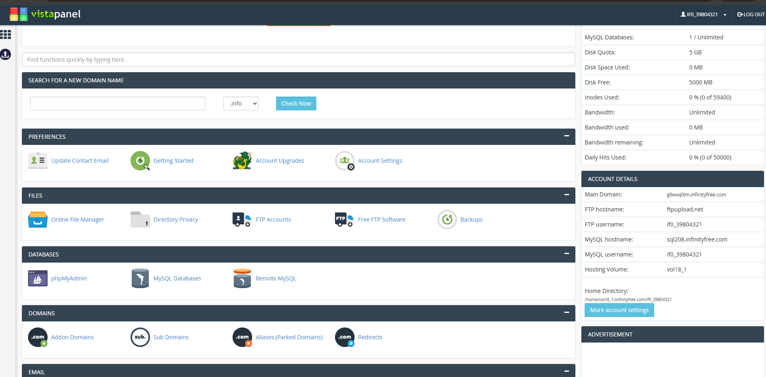

En el archivo config de nuestro proyecto, se tiene que modificar los nombres y contraseñas con la información de esta ventana

Acceder a la base de datos

1. Elegimos un nombre a la base de datos y le damos conectar

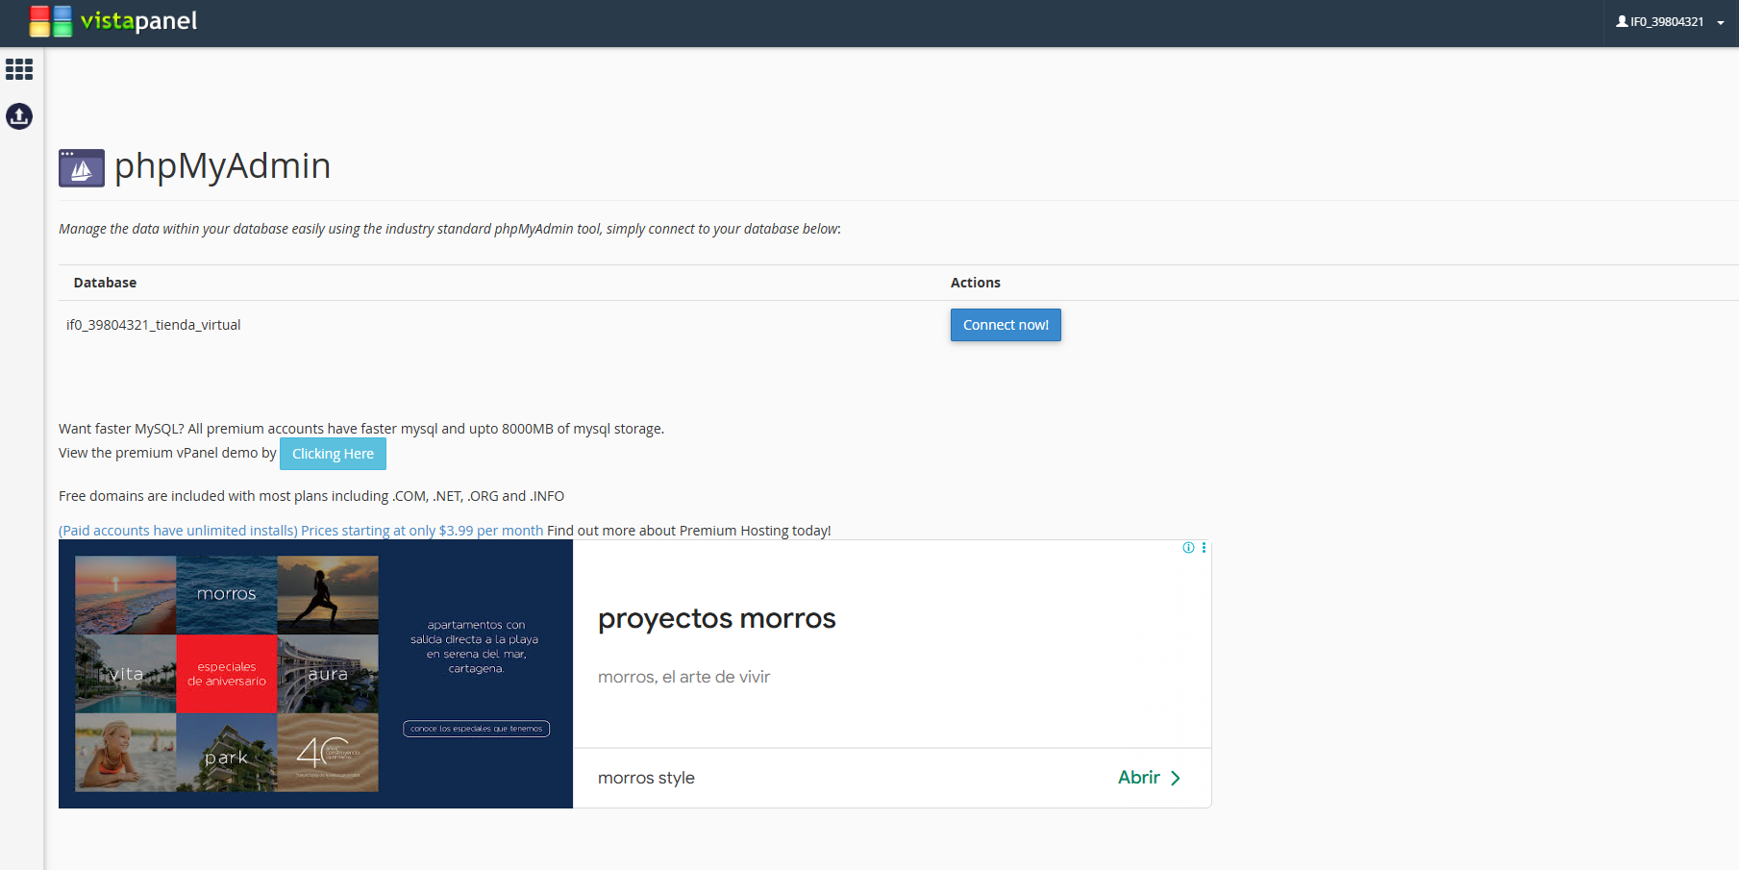

1. Nos lleva a phpmyadmin y desde ahí le damos en importar y nos sale seleccionar archivo, la montamos y listo le damos continuar

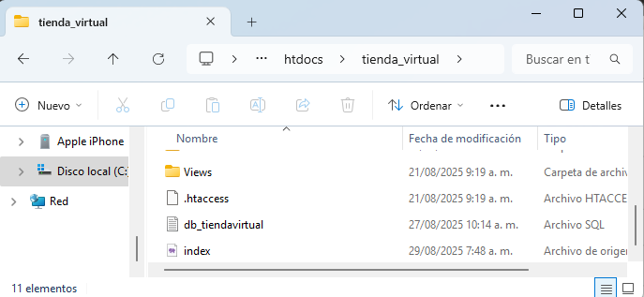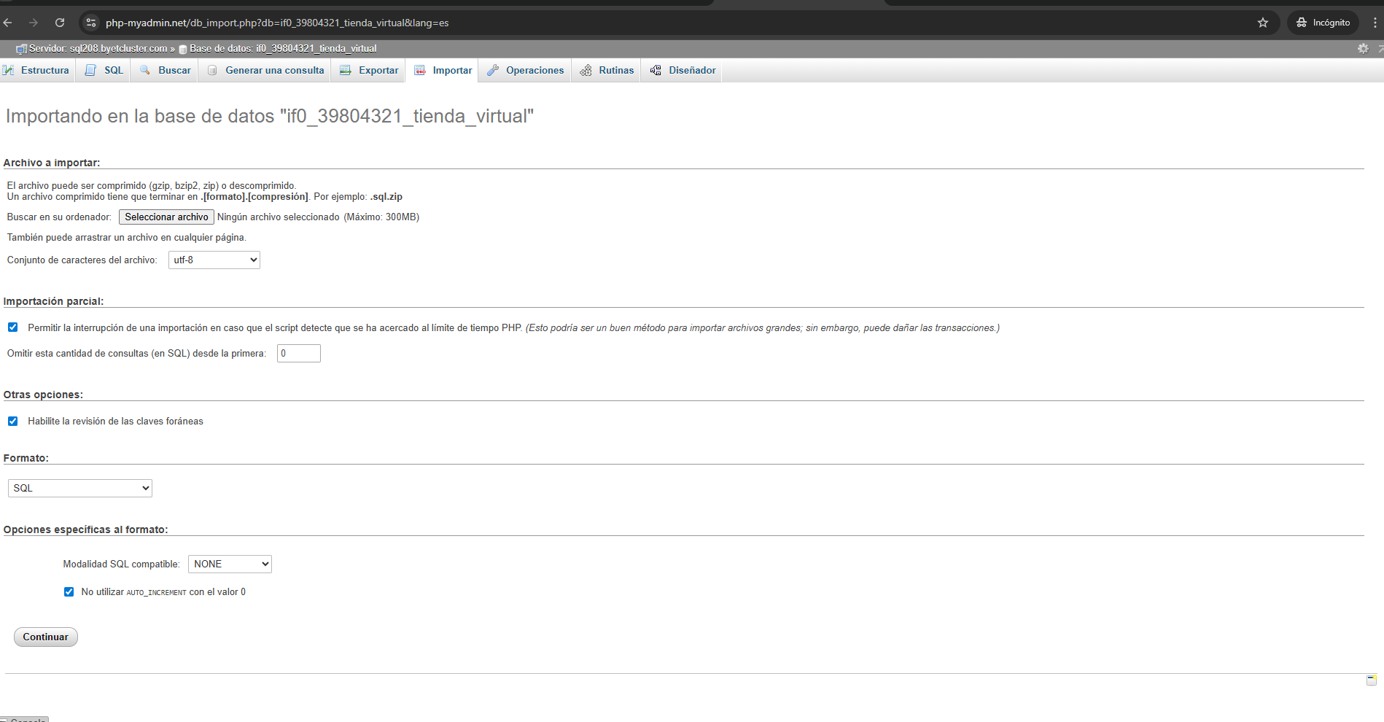

1. Verificamos que la base de datos ya este montada

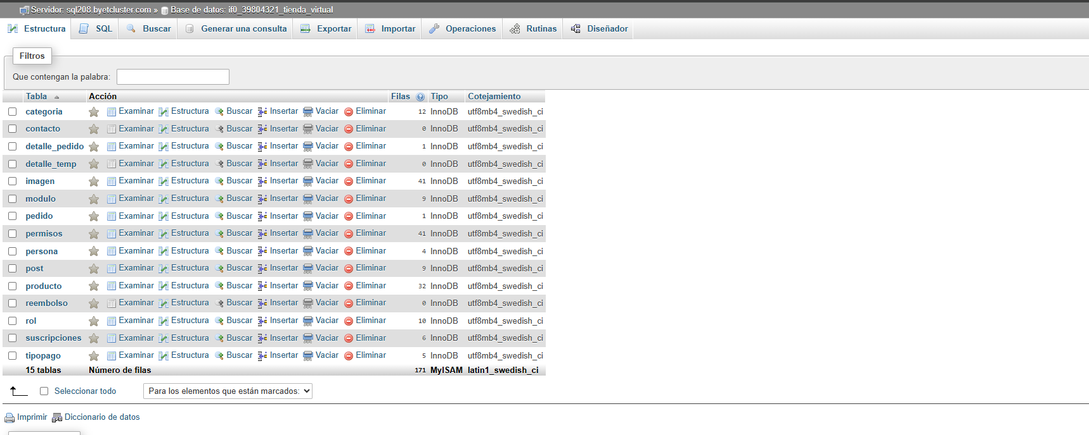

Verificamos información

1. Con la base de datos montada y los archivos cargados al 100% en filezilla el paso seguir es ir infinity free y copiar la url que te sale y listo verificar por la web que ya este montada

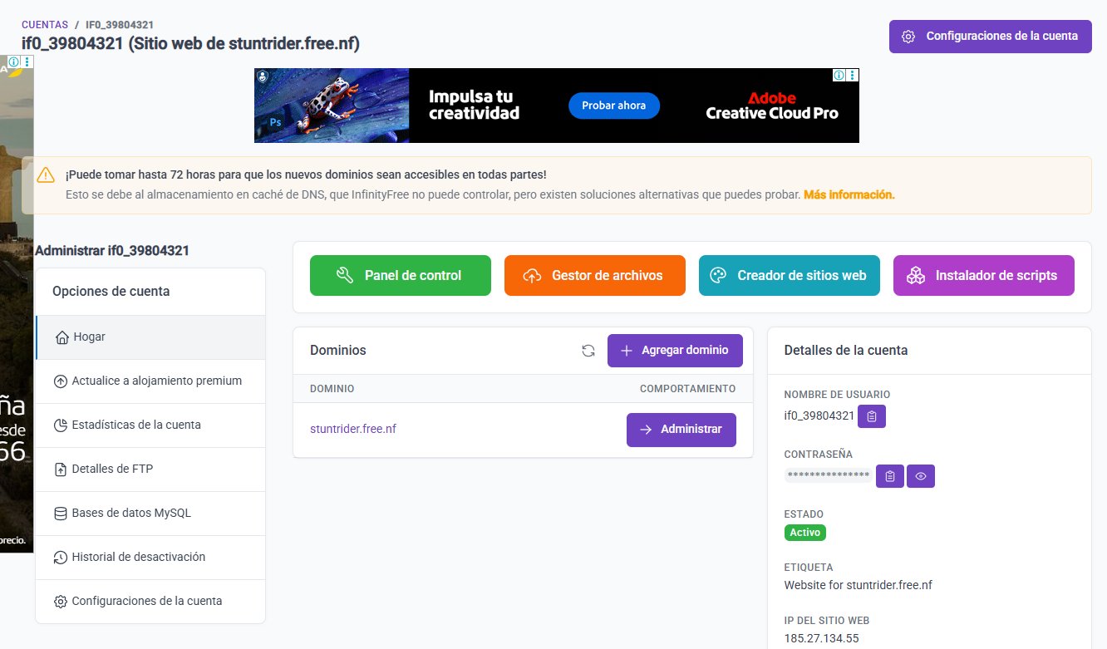

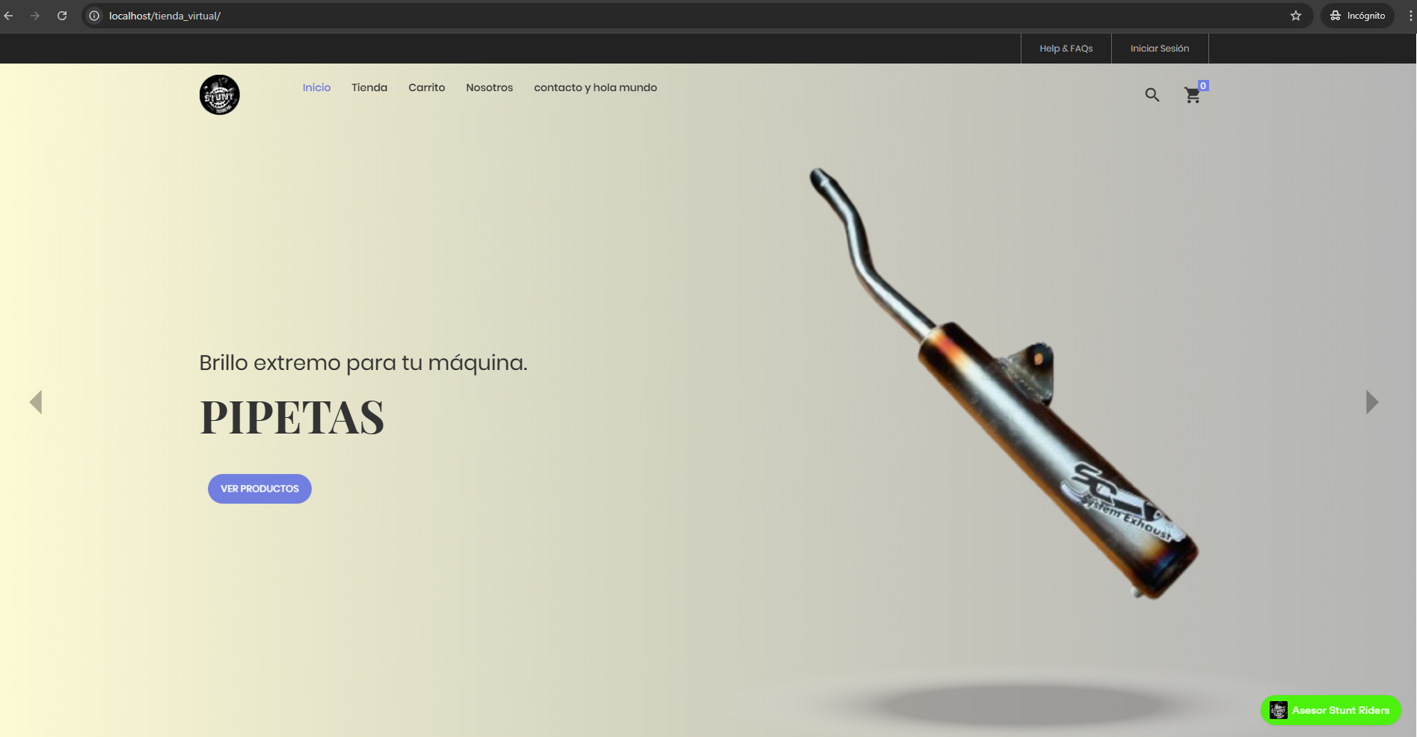

## 12.2 plan de capacitación de usuario del sistema

Plan de capacitación del usuario final

Justificación

La implementación del Sistema de Información para la tienda Stunt Riders requiere que los usuarios finales (clientes, empleados y administrador) conozcan y manejen adecuadamente las funciones de la aplicación.

Una capacitación estructurada permitirá:

Reducir errores en el uso del sistema.

Incrementar la satisfacción de los clientes y empleados.

Asegurar un correcto manejo de procesos clave: registro de usuarios, compras en línea, gestión de inventario y administración de ventas.

Optimizar la adopción del sistema y garantizar su aprovechamiento máximo desde la puesta en marcha.

Objetivo

Brindar a los usuarios finales las herramientas, conocimientos y habilidades necesarias para utilizar de manera eficiente y segura el sistema de información de Stunt Raiders, garantizando una experiencia satisfactoria en los procesos de compra, gestión y administración.

Estructura del plan de capacitación

|  |  |  |  |  |
| --- | --- | --- | --- | --- |
| TEMA | DURACIO N | MODALIDAD | FACILITADOR | PARTCIPANTES |
| INTRODUCCION | 1 hora | Presencial | Ludwin Mayorga | Estudiantes del Sena y docentes |
| DESCRIPCION DE MODULOS | 1 hora | VIRTUAL | Ludwin Mayorga | Estudiantes del Sena y docentes |
| REGISTRO DE USUARIOS | 30  minutos | VIRTUAL | Ludwin Mayorga | Estudiantes del Sena y docentes |

|  |  |  |  |  |
| --- | --- | --- | --- | --- |
| INICIO SESION | 30  minutos | VIRTUAL | Ludwin Mayorga | Estudiantes del Sena y docentes |
| PROCESOS  USUARIOS CONTRIBUYENTES | 1 hora y  30  minutos | VIRTUAL | Ludwin Mayorga | Estudiantes del Sena y docentes |
| ADMINISTRADORES | 30  minutos | VIRTUAL | Ludwin Mayorga | Estudiantes del Sena y docentes |
| PROCESOS  USUARIOS ADMINISTRADORES | 1 hora y  30  minutos | VIRTUAL | Ludwin Mayorga | Estudiantes del Sena y docentes |
| PRACTICAS DE USO | 2 horas | VIRTUAL | Ludwin Mayorga | Estudiantes del Sena y docentes |

Introducción

En esta sección el facilitador dará inicio a la capacitación presentando los objetivos de las mismas, el resultado esperado y se da lugar a una explicación general del porqué se desarrolló el sistema y cuáles son sus funcionalidades.

Descripción de módulos

En esta sección se dará una introducción y descripción de cada uno de los módulos presentes en el sistema desarrollado, además de realizar las aclaraciones necesarias a las dudas que se presenten durante ese tiempo. También se explicarán los tipos de usuarios que tendrán acceso al sistema (Contribuyente y Administrador) y se presentarán las funcionalidades a las que tendrán acceso y a cuáles no.

Registro de usuarios

Se realizará una explicación detallada del proceso que un usuario de tipo contribuyente debe realizar en el sistema para poder registrarse en la base de datos, se presentarán los tipos de errores que pueden aparecer durante el proceso y como solucionarlos, y también se especificarán cuáles son las credenciales que serán utilizadas al momento de ingresar al sistema.

1.7 Inicio de sesión

Se explicará de forma detallada como se realiza el proceso de inicio de sesión para los contribuyentes y se presentará la interfaz que aparecerá en el sistema al momento de que se acceda al mismo.

1.8 Procesos usuarios contribuyentes

Se presentará la interfaz del sistema de pasarelas, se explicará la función de cada uno de los componentes a los que puede acceder el usuario y se presentarán ejemplos de uso de correcto e incorrecto de cada funcionalidad para reforzar el conocimiento por parte de los usuarios finales.

Además, se realizarán las aclaraciones necesarias a las dudas que se presenten durante ese tiempo.

1.9 Administradores

En esta sección se realizará una explicación detallada a las actividades que debe realizar el usuario administrativo para poder registrarse en la base de datos del sistema, obtener las credenciales de acceso al sistema y como tal, poder realizar el proceso ingreso al mismo y se presentará la interfaz que aparecerá en el sistema al momento de que se acceda al mismo.

2.0 Procesos de usuarios administradores

Se presentará la interfaz del sistema de pasarelas, se explicará la función de cada uno de los componentes a los que puede acceder el usuario y se presentarán ejemplos de uso de correcto e incorrecto de cada funcionalidad para reforzar el conocimiento por parte de los usuarios finales.

Además, se realizarán las aclaraciones necesarias a las dudas que se presenten durante ese tiempo.

2.1 Prácticas de uso

En esta parte de las capacitaciones los usuarios finales tendrán acceso al sistema para que puedan interactuar en un ambiente real dentro del mismo, deberán realizar de manera correcta cada uno de los procesos que se explicaron durante la capacitación en ambos tipos de usuarios, se tendrá un tiempo paralelo donde se aclaran las dudas que los usuarios finales presenten al momento de realizar algún proceso dentro del sistema.

Cronograma y horario

En esta sección se presentarán los tiempos tentativos en que debe realizar las capacitaciones a los usuarios finales.

El tiempo total de la capacitación teniendo en cuenta la información anterior es de 8 horas y 30 minutos, el contenido de la capacitación se presentará en 4 módulos que tendrán el siguiente contenido:

3.1 Modulo 1: conociendo la plataforma (2 horas)

En este módulo se dará inicio a la capacitación, se realizará la presentación de las personas encargadas de realizar la capacitación y los temas a presentar son:

Introducción (1 hora)

Descripción de módulos (1 hora)

Modulo 2: usuarios contribuyentes (2 horas y 30 minutos)

En este módulo se presentarán los procesos que realizaran los usuarios contribuyentes para poder realizar los procesos de manera satisfactoria, los temas a presentar son:

Registro de usuario (30 minutos)

Inicio de sesión (30 minutos)

Procesos usuario contribuyente (1 hora y 30 minutos)

Modulo 3: usuarios administrativos (2 horas)

En este módulo se presentarán los procesos que realizaran los usuarios administrativos para poder realizar los procesos de manera satisfactoria, los temas a presentar son:

Administradores (30 minutos)

Procesos usuarios administradores (1 hora y 30 minutos)

Modulo 4: usando la plataforma (2 horas)

Se permitirán a los usuarios finales el acceso al sistema para poder realizar los procesos en un ambiente real, y puedan solucionar los errores que puedan surgir durante el proceso, el tema a presentar es:

Prácticas de uso

Consideraciones adicionales

1 seguir el manual de usuario al pie de la letra.

2 si el sistema presenta errores los cuales no fueron contemplados en la capacitación notificar al desarrollador.

3 realizar la debida depuración del sistema estipuladas en el contrato.

La aplicación ya está desplegada en la web

El sistema se puede utilizar en la web con el siguiente link: <https://alpha1.wuaze.com/?i=1>

Compromisos

El equipo de desarrollo se compromete a prestar el soporte requerido para dar paso al correcto funcionamiento de la aplicación.

## 12.3 Manual de usuario

1. Introducción

La plataforma virtual de Stunt Riders es una tienda en línea especializada en accesorios y productos para motociclistas. Este manual tiene como objetivo proporcionar a los usuarios una guía completa para navegar y utilizar eficientemente todas las funcionalidades disponibles en el sitio web.

2. Características Principales

* Catálogo de productos especializados en motociclismo
* Sistema de registro y autenticación de usuarios
* Carrito de compras integrado
* Formulario de contacto
* Búsqueda avanzada de productos
* Categorización por tipo de producto

3.Navegación Principal

**3.1 Menú Principal**

El menú de navegación incluye las siguientes secciones:

1. **Inicio**: Página principal con productos destacados
2. **Tienda**: Catálogo completo de productos
3. **Carrito**: Visualización de productos seleccionados
4. **Nosotros**: Información sobre la empresa
5. **Contacto**: Formulario de contacto y datos de ubicación

Aquí vemos que productos tenemos en carrito

Nos inicia sesión o nos manda a registrar

Nosotros

Barra de tareas; nos redirecciona a tienda

Carrito

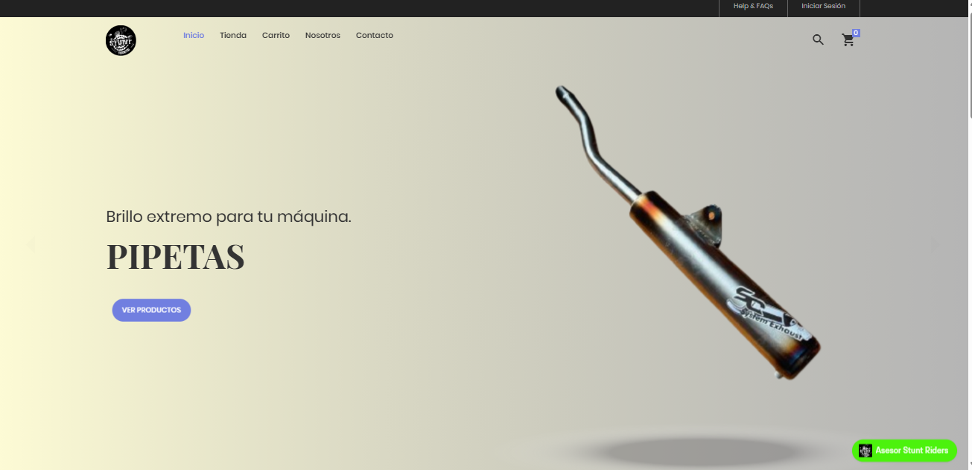

Contacto

Nos ayuda a buscar productos

Logo

**3.2 Funciones Adicionales**

* **Búsqueda**: Campo de búsqueda disponible
* **Iniciar Sesión**: Acceso para usuarios registrados
* **Carrito**: Indicador con número de productos (0)

4. Funcionalidades del Usuario

**4.1 Búsqueda de Productos**

Proceso:

Hacer clic en el icono de búsqueda

Ingresar término de búsqueda en el campo "Buscar..."

Presionar Enter o hacer clic en buscar

Al oprimir la lupa nos direcciona a la siguiente imagen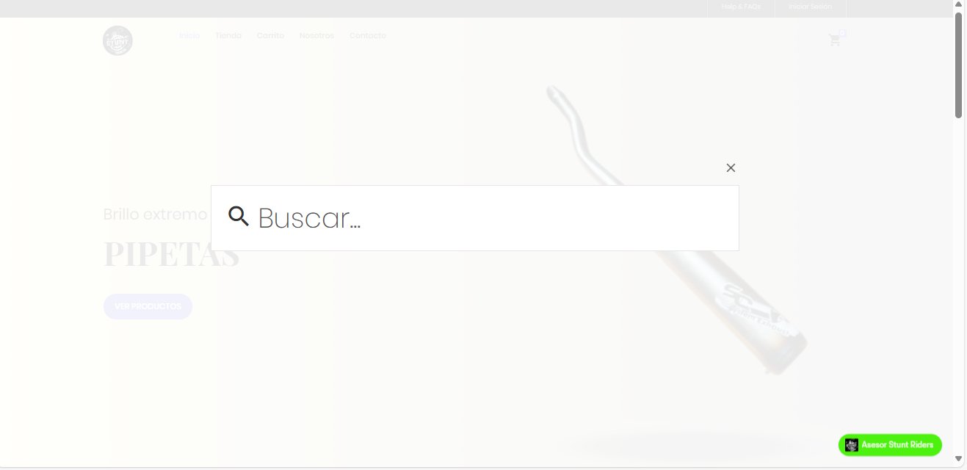

4.**2 Exploración del Catálogo**

Tienda Virtual incluye las siguientes categorías**:**

Accesorios de Lujo (22 productos)

Pipetas (1 producto)

Tecnología (1 producto)

Ropa (4 productos)

Manillar y Cañales (1 producto)

Aceleradores (1 producto)

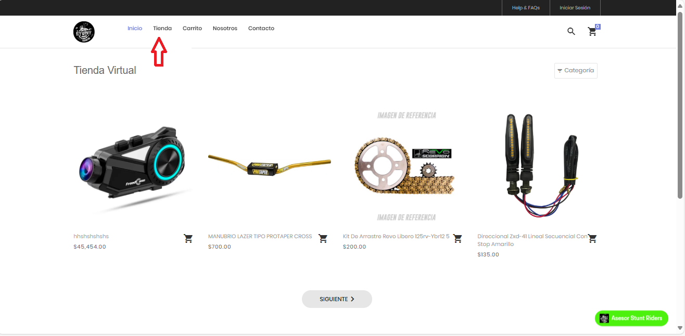Repuestos (3 productos)

**Productos Destacados:**

1. Hhshshsbs - $45,454.00
2. MANUBRIO LAZER TIPO PROTAPER CROSS - $700.00
3. Kit De Arrastre Revo Libero 125rv-Ybrr2 5 - $200.00
4. Direccional 2x4-4t Lineal Secuencial Con Stop Amarillo - $135.00

**4.3 Filtrado por Categorías**

Los usuarios pueden filtrar productos utilizando:

Panel de categorías en el lateral izquierdo

Filtro por categoría en la parte superior

Opción "x Categoría" para limpiar filtros

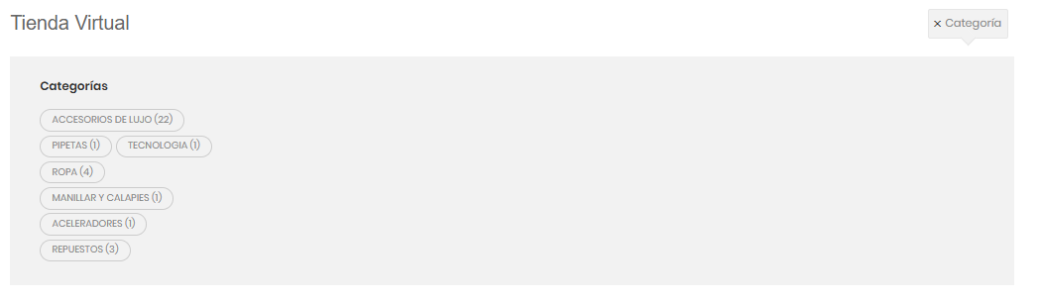

**Proceso de compra**

**5.1 Selección de Productos**

Navegar por el catálogo

Hacer clic en el producto deseado

Revisar detalles y precio

Agregar al carrito

Agregar al carrito

Nombre producto

Valor de producto

Se ve el producto ya en el carrito

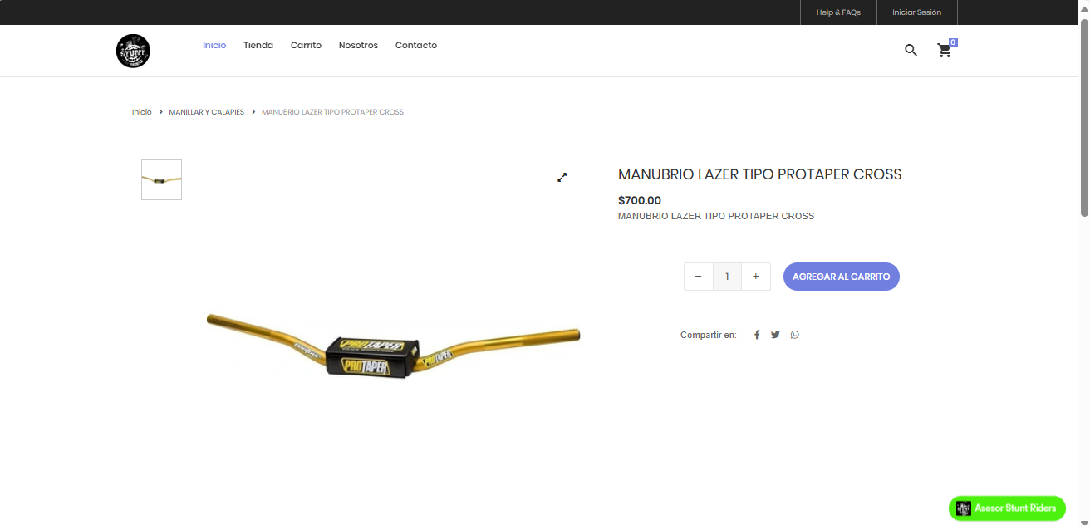

**5.2 Carrito de Compras**

Al oprimir el carrito de compra nos muestra lo que hemos dejado apartado con su valor

Opción para ver carrito

Opción procesar pago

Vista de que tenemos en el carrito

Nos manda al proceso de pago

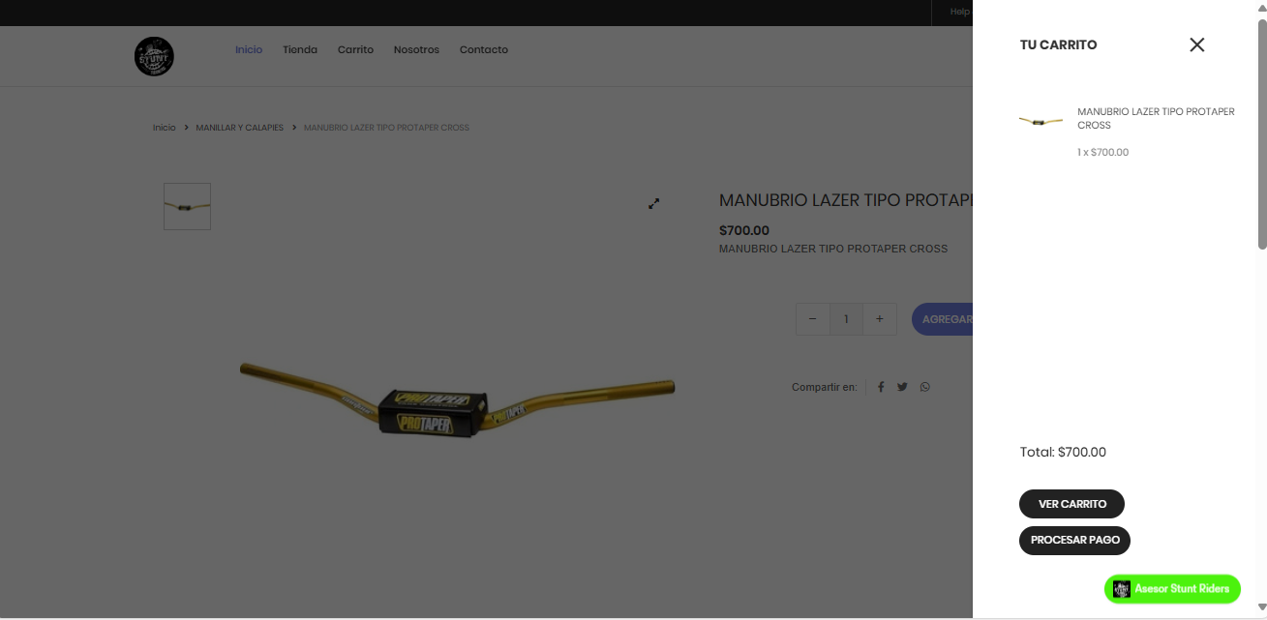

**5.3 Finalización de Compra**

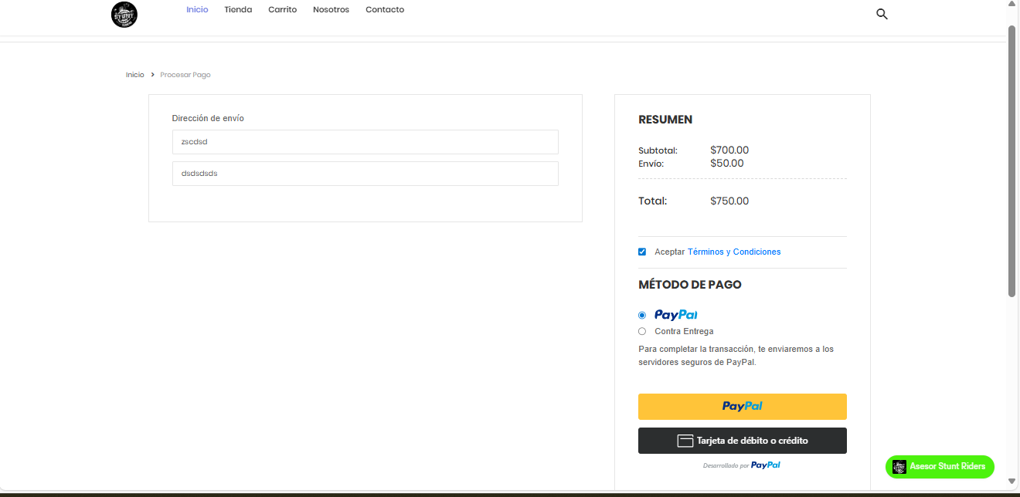

**Gestión de cuenta**

**6.1 Registro de Usuario**

Campos requeridos:

Identificación: Número de documento

Nombres: Nombre completo

Apellidos: Apellidos completos

Teléfono: Número de contacto

Correo electrónico: Email válido

Contraseña: Clave de acceso

**Proceso:**

Hacer clic en "REGISTRARSE"

Completar todos los campos obligatorios

Hacer clic en "REGISTRARSE"

Opción de "Volver a iniciar sesión"

Nombre de user

Botón de registro

Contraseña del usuario

Nombre usuario

Apellido de usuario

Este botón nos manda a iniciar sesión

Teléfono usuario

Correo de usuario

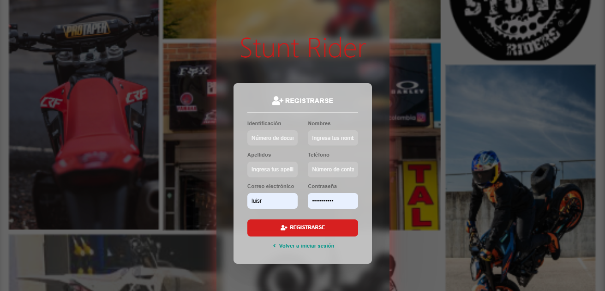

<<<

**6.2 Inicio de Sesión**

Campos requeridos:

Usuario: Nombre de usuario registrado

Contraseña: Clave de acceso

Botón de registro

Usuario

Iniciamos sesión ya el admin nos dará un rol

Contraseña

Nos manda a recuperar contraseña

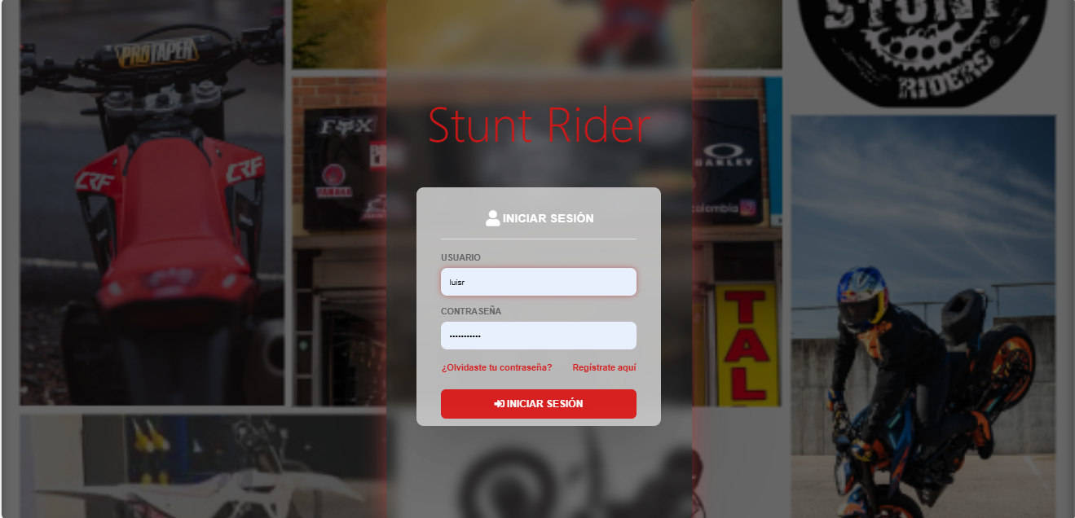

**Opciones adicionales:**

"¿Olvidaste tu contraseña?"

"Regístrate aquí"

**6.3 Recuperación de Contraseña**

Proceso:

Hacer clic en "¿Olvidaste contraseña?"

Ingresar email registrado

Hacer clic en "REINICIAR"

Seguir instrucciones enviadas al correo

Este botón nos manda a iniciar sesión

Boton para ejecutar la acción de cambio de contraseña

Escribir correo donde le va a llegar para cambiar contraseña

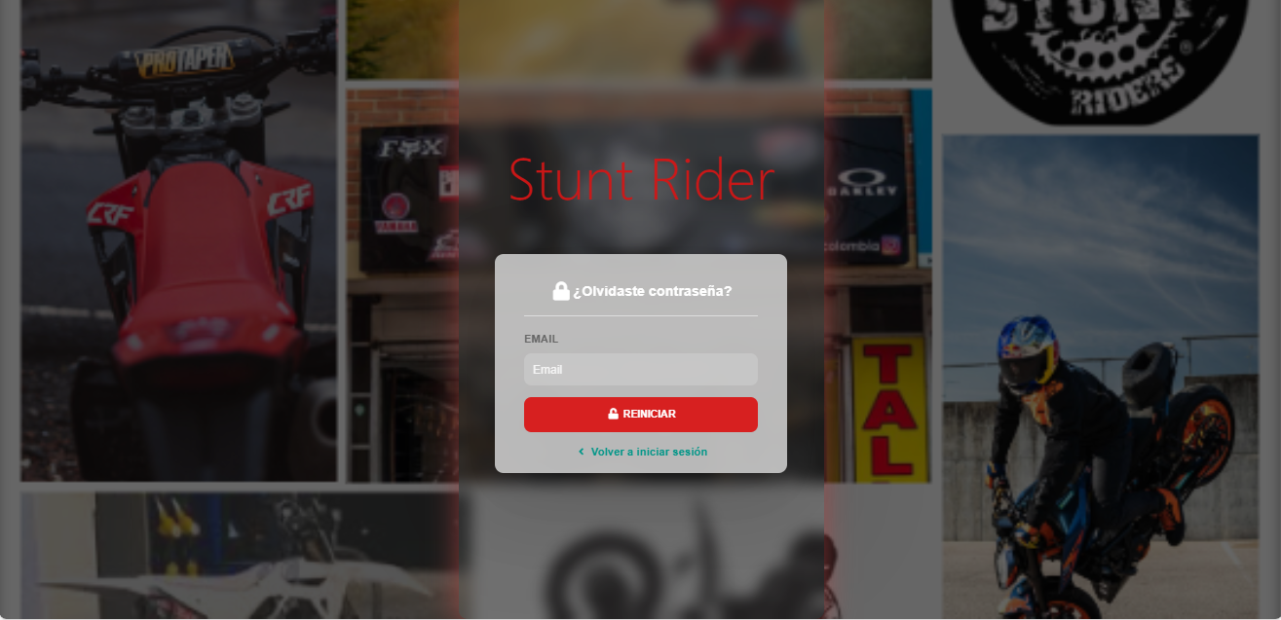

**Contacto y soporte**

**7.1 Información de Contacto**

Dirección: Cra. 15 Bis #18A - 07 local 1 Los Mártires, Bogotá, Cundinamarca

Teléfono: +(57)3212050326

Email: stuntridersbogotat@hotmail.com

Redes Sociales:

* Facebook
* Instagram
* WhatsApp

**7.2 Formulario de Contacto**

Campos disponibles:

Nombre completo

Correo electrónico

Mensaje/Pregunta

**Proceso:**

Completar todos los campos

Hacer clic en "ENVIAR"

Esperar respuesta vía email

**7.3 Chat de Soporte**

Asesor Stunt Riders disponible:

Chat en línea disponible

Botón verde de acceso rápido

Soporte inmediato durante horarios de atención

Aquí nos puedes decir tus dudas, problemas o negocio que quieras hacer con nosotros

Nombre de usuario

Enviar pregunta

Correo de usuario

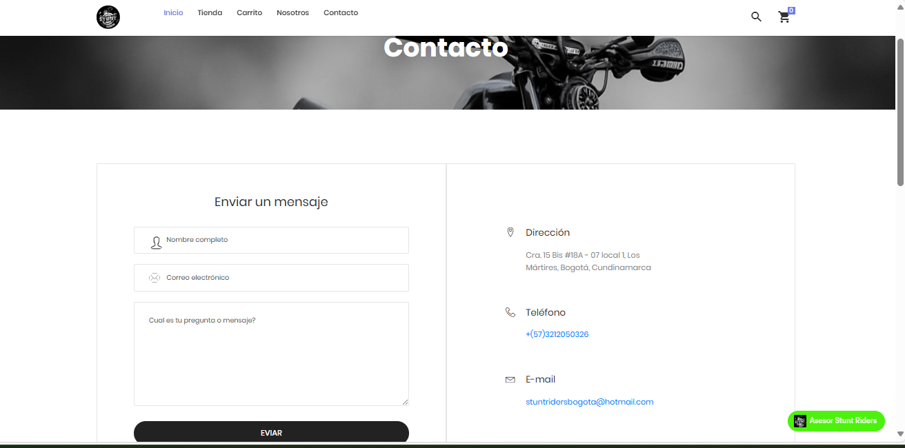

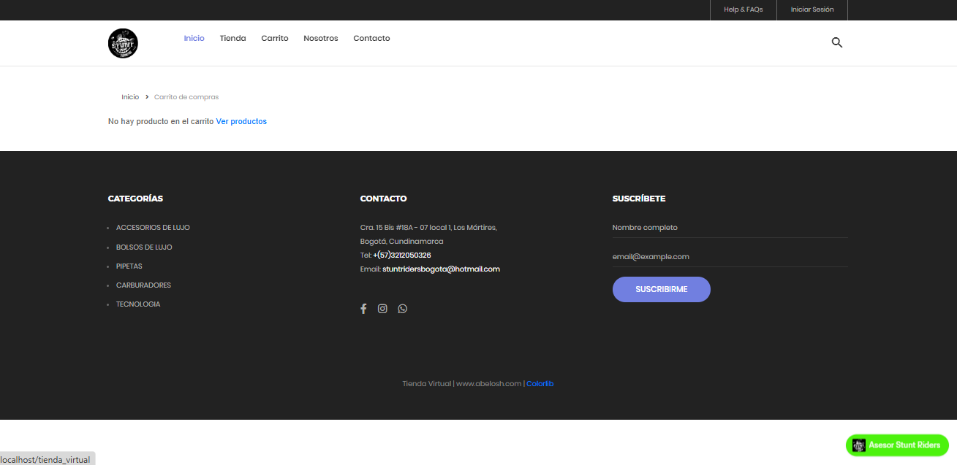

**7.4 Ubicación**

El establecimiento cuenta con:

Ubicación en Google Maps integrada

Dirección exacta visible

Puntuación de 4.5 estrellas

42 opiniones de clientes

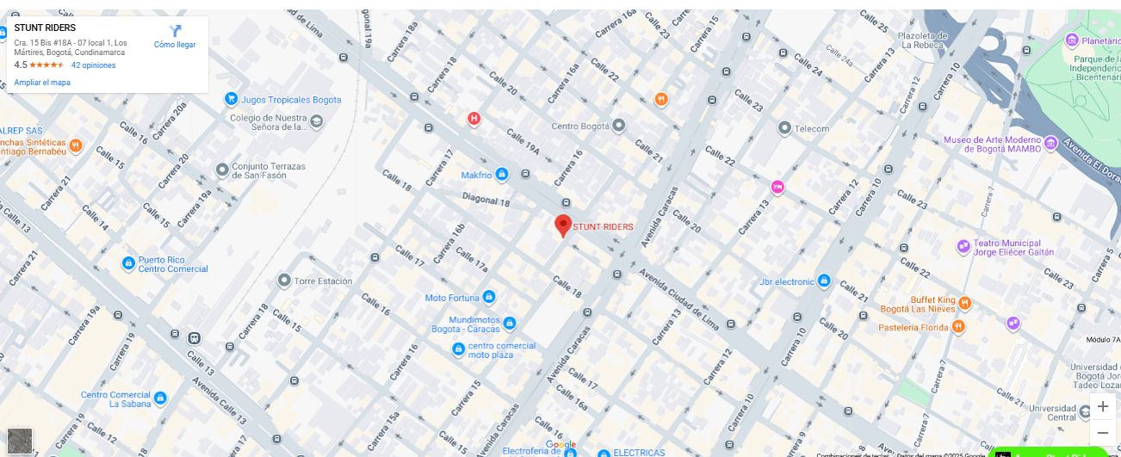

Dashboard

1. **Página de inicio:**

Logotipo / Identificación del Sistema Panel principal de métricas Panel superior

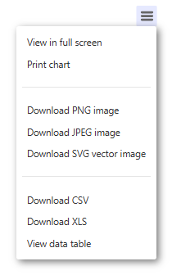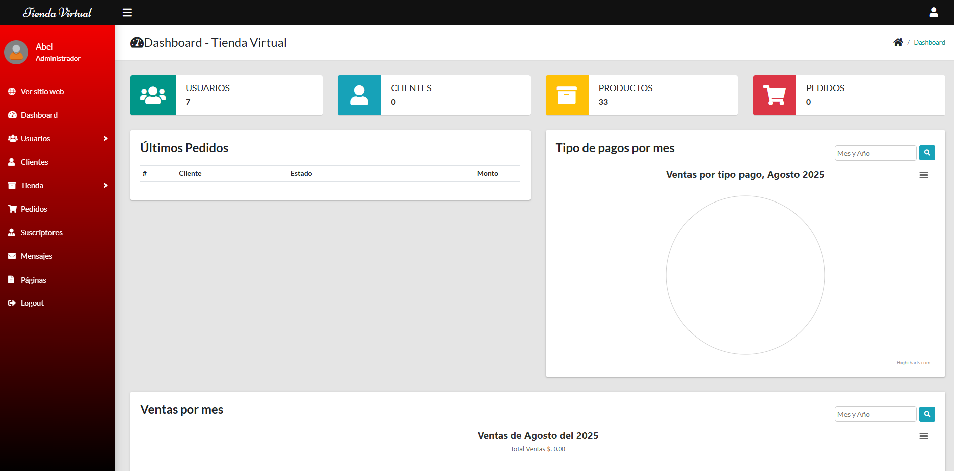

**Menú desplegable de la gráfica de tipos de pago**

Nombre de usuario y rol

Sección de pedidos recientes Gráfico de ventas por tipo de pago

Menú lateral

Gráfico de ventas por mes

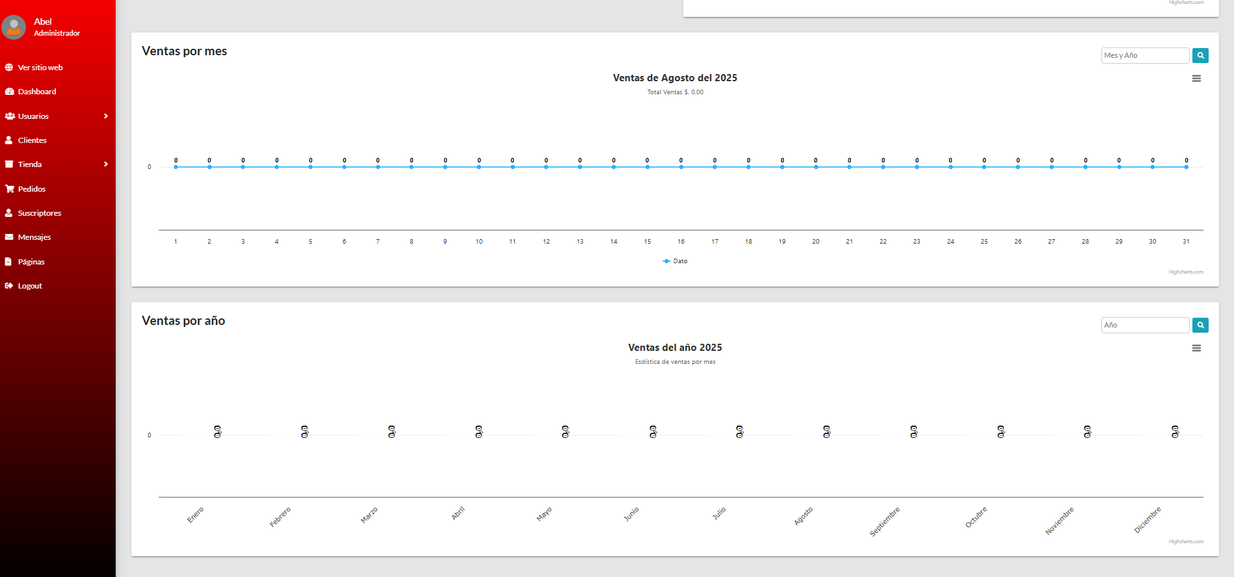

Gráfico de ventas por año

1. **Logotipo / Identificación del Sistema:**  
   Ubicado en la parte superior izquierda del menú lateral, muestra el nombre de la aplicación, sirviendo como elemento de identidad visual y acceso directo a la pagina de inicio.
2. **Menú lateral:**

**Opciones de navegación:**

**3.1 Ver sitio web:** Permite acceder a la vista pública de la tienda.

**3.2 Dashboard:** Regresa a la pantalla principal del panel de control.

**3.3 Usuarios:** Administración de las cuentas de usuarios registrados en el Sistema, gestion de perimisos de roles y ingreso masivo de usuarios (CSV).

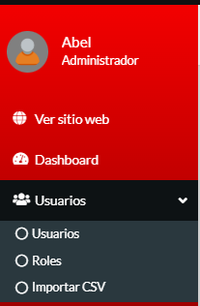

* + 1. **usuarios:**

nuevo usuario

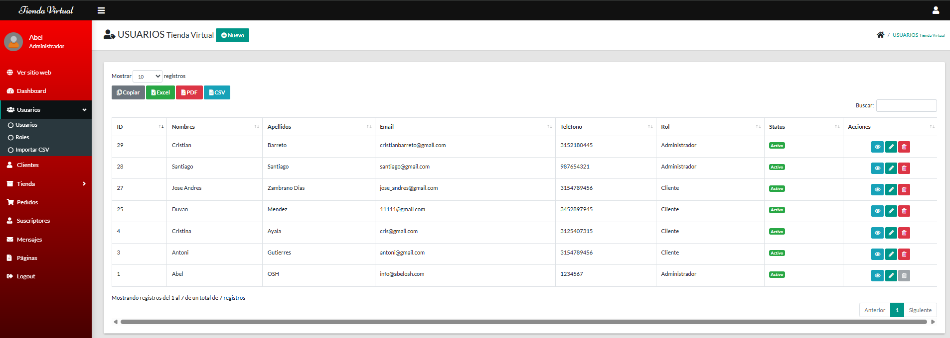

Acciones de gestión de usuario

buscador

Opciones de exportacion datatables Paginación

elegir el numero de registros  
que se van a mostrar

**Nuevo usuario**

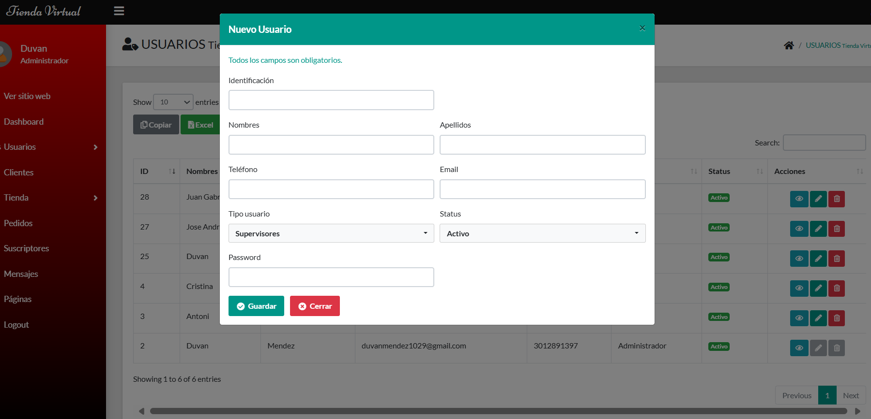

**Rol de usuario ingreso de datos basicos para crear un usuario**

**Acciones de gestion de usuario**

**Ver informacion del cliente:**  vista de la informacion del usuario

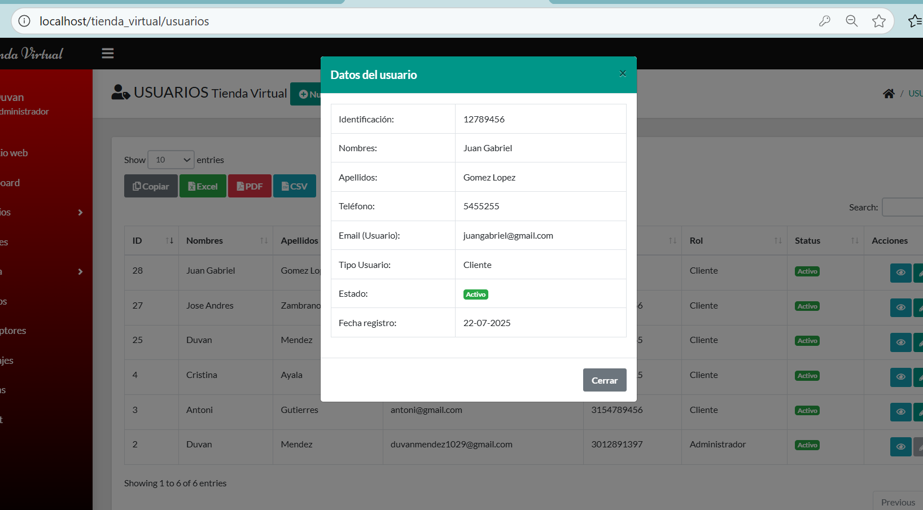

**Editar usuario:** desde esta vista se puede cambiar todos los datos del usuario incluyendo la contraseña, rol y estatus(activar y desactivar).

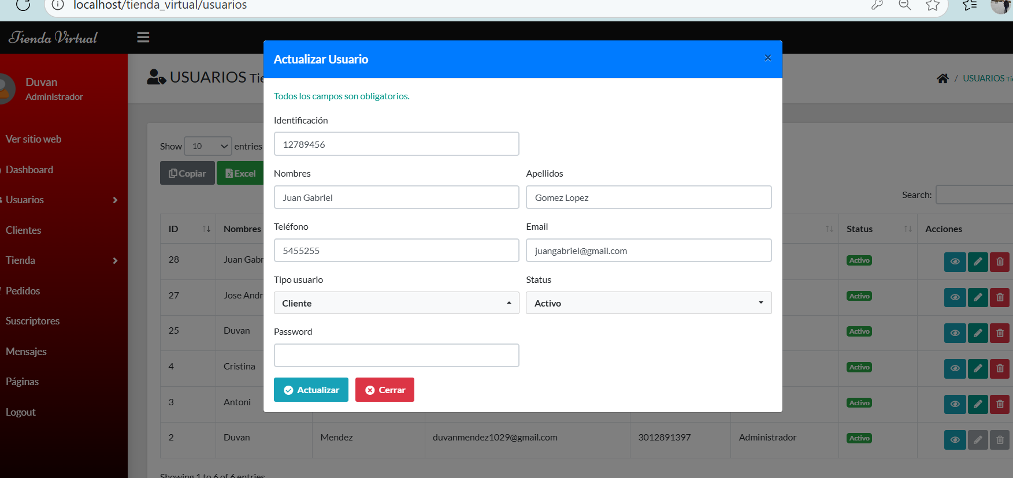

**Eliminar usuario**

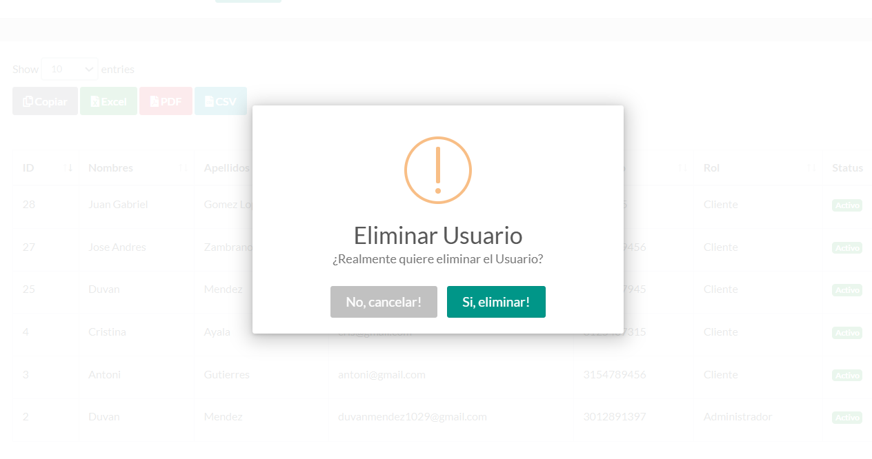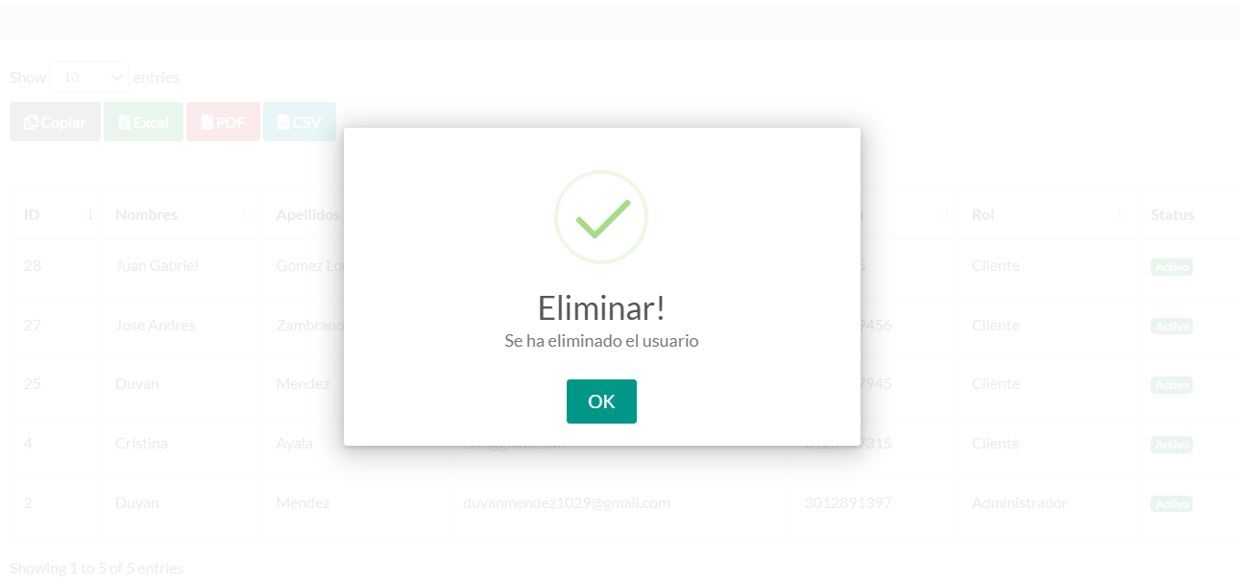

Preguntas de confirmacion

**Opciones de exportacion**

**Pdf**

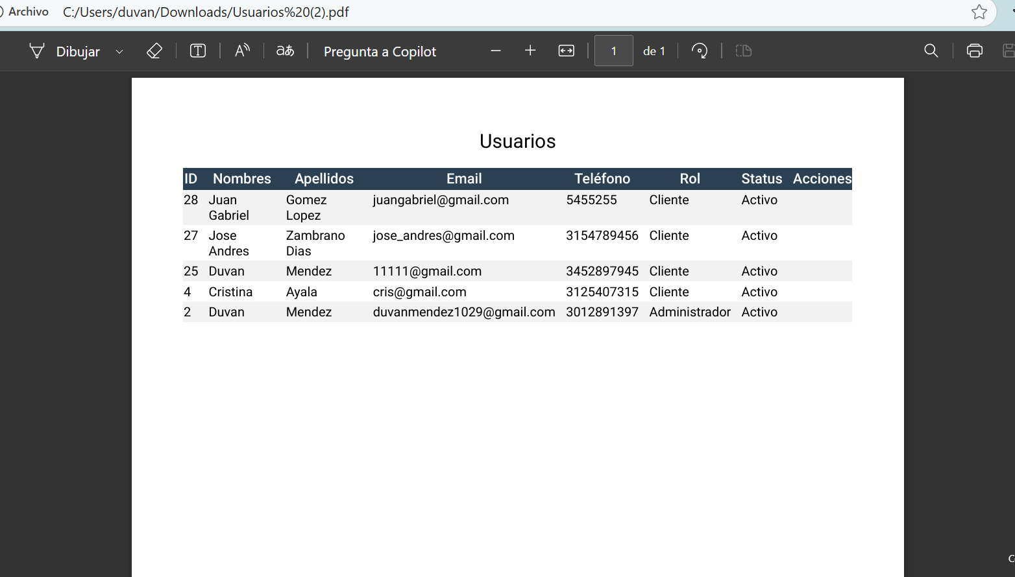

**Excel**

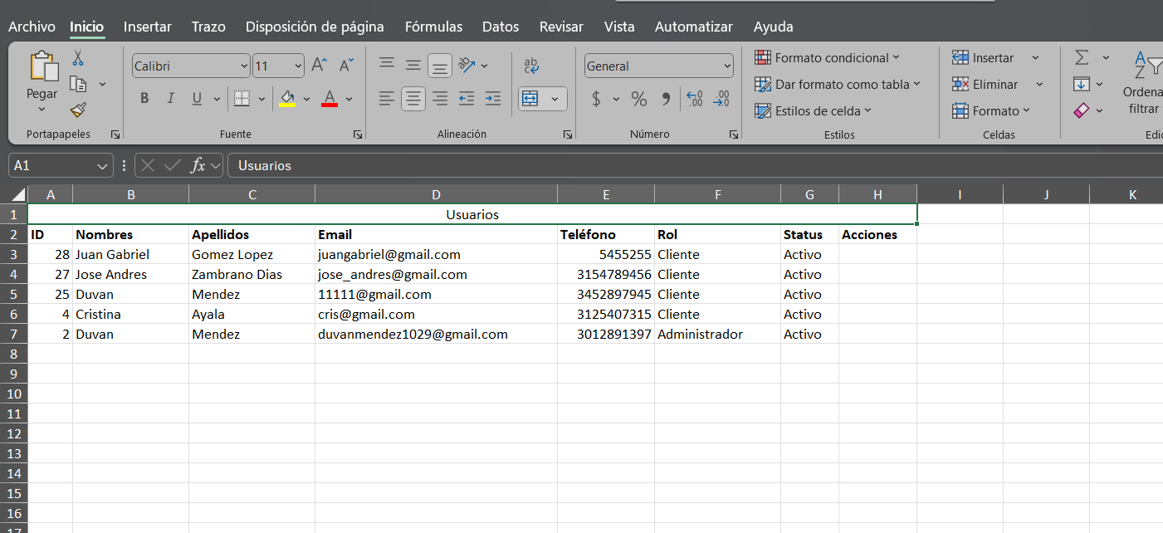

**CSV**

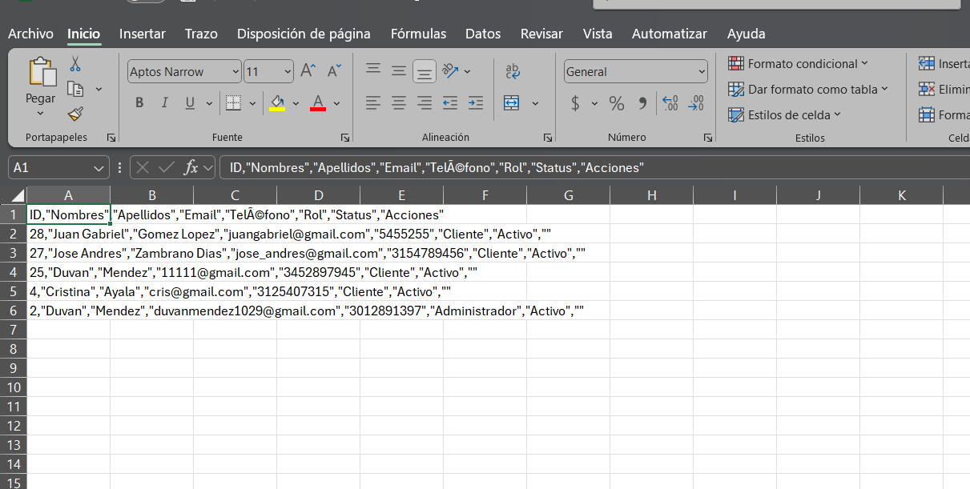

* + 1. **roles:**

**nuevo rol**

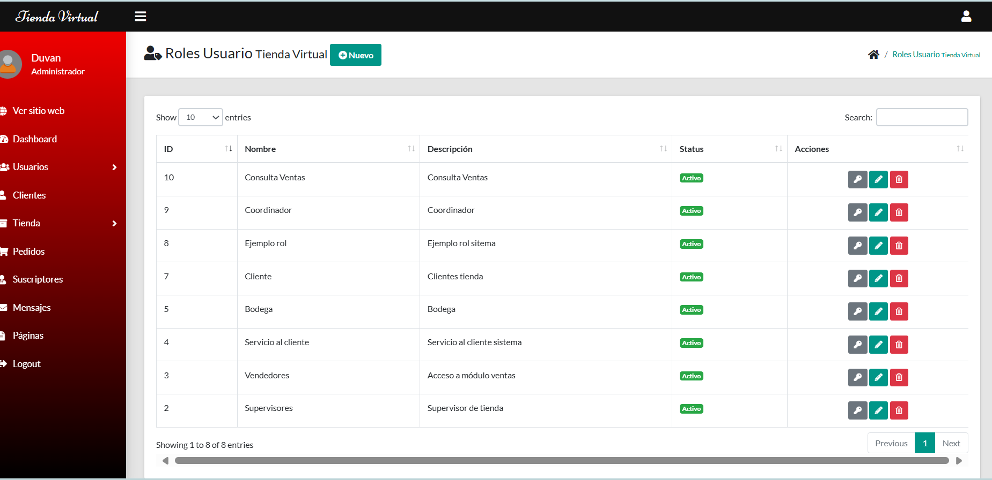

**datatable gestion de roles**

**Nuevo rol:** elegir nombre de rol y una breve descripcion del mismo.

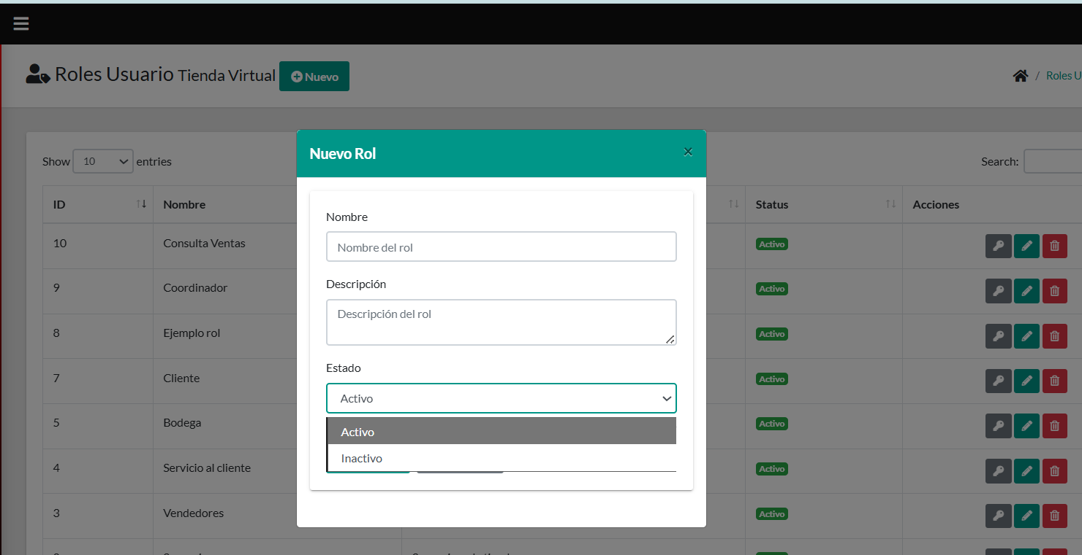

**Activar o desactivar rol**

**Gestion de roles**

**Accesos**

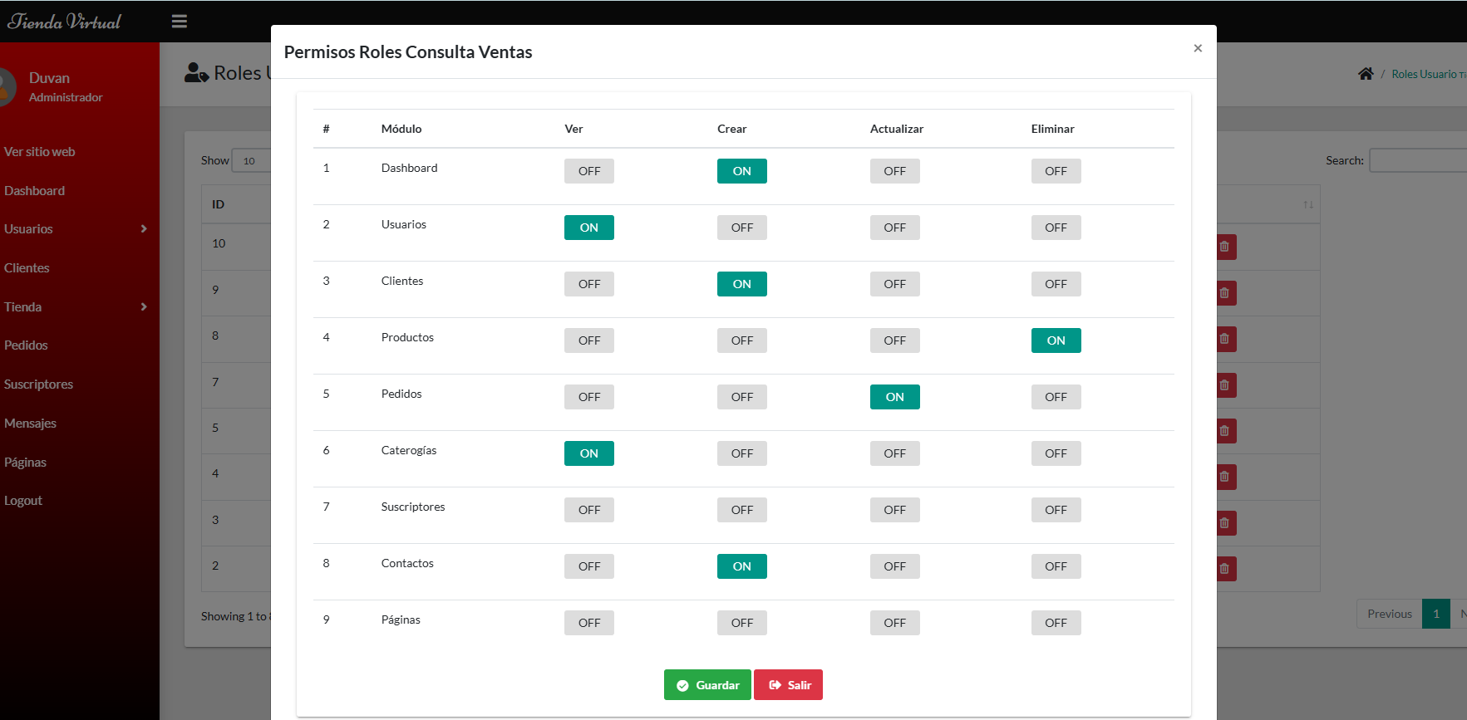

Off: desactivado

On: encendido

acciones

**actualizer rol**

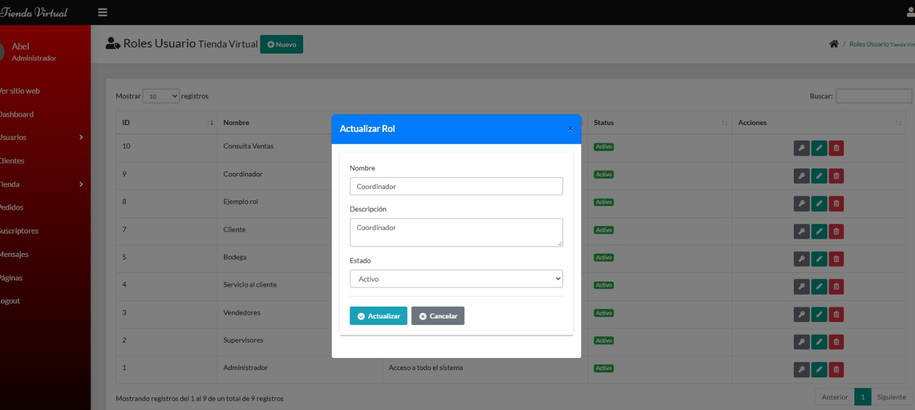

* + 1. **importar CSV:**

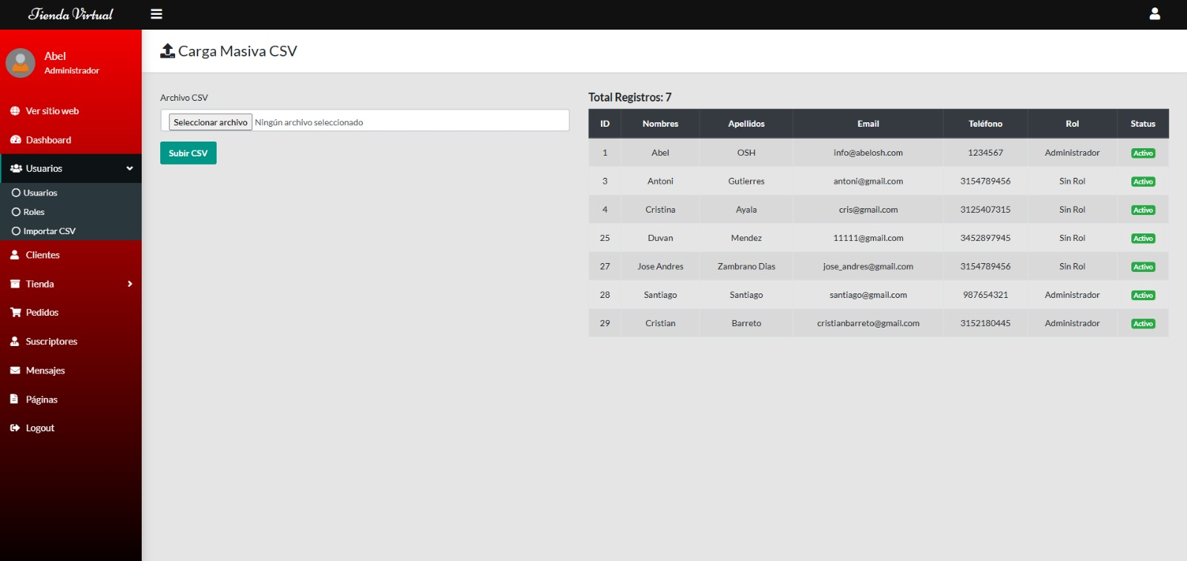

Boton de subir seleccionar archive CSV datatable

**Seleccionar archive**

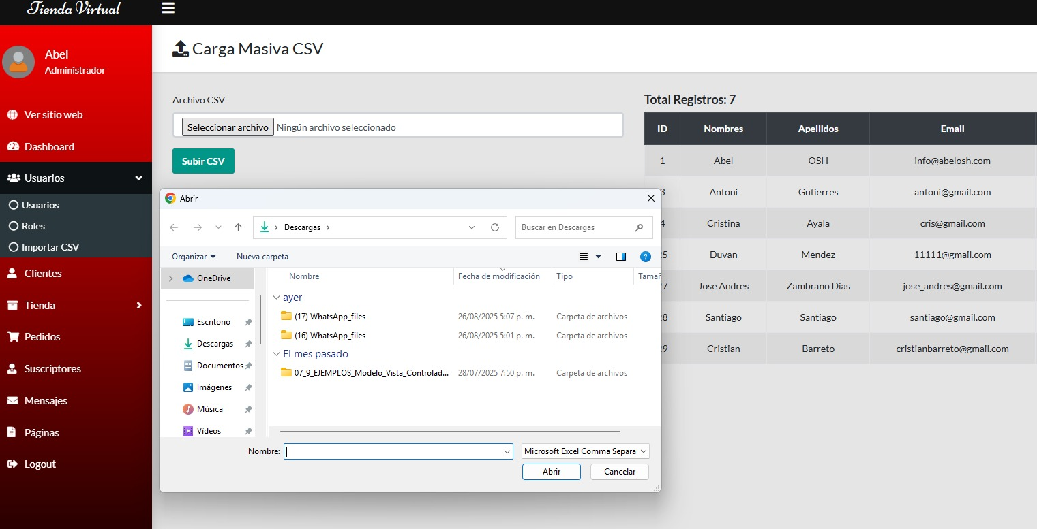

archivo

* + 1. **cliente:**

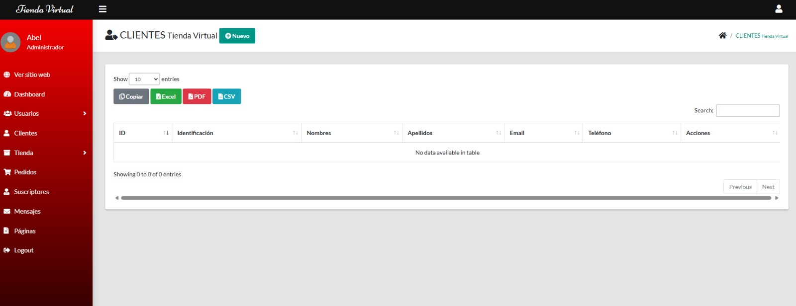

Archivos de exportacion datatables crear nuevo cliente

**3.3.5 Nuevo cliente**

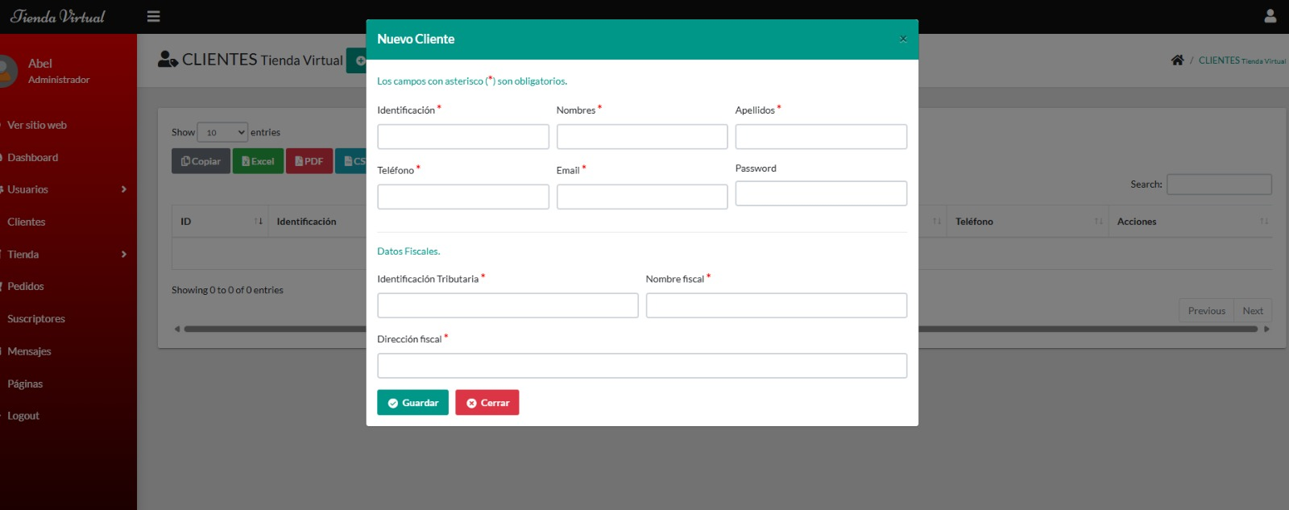

Opcional solo para empresas que sean clientes.

Datos del cliente datos fiscales:

**3.4 Tienda:** Gestion de la tienda virtual productos Y categorías.

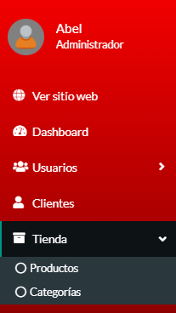

**3.4.1 productos**

Registro nuevo producto

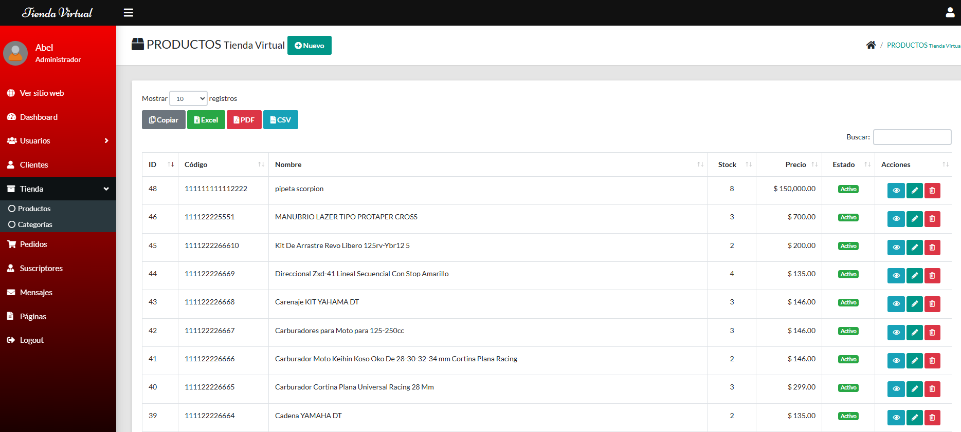

Archivos de exportación data table mirar, editar y eliminar

**Registro nuevo producto**

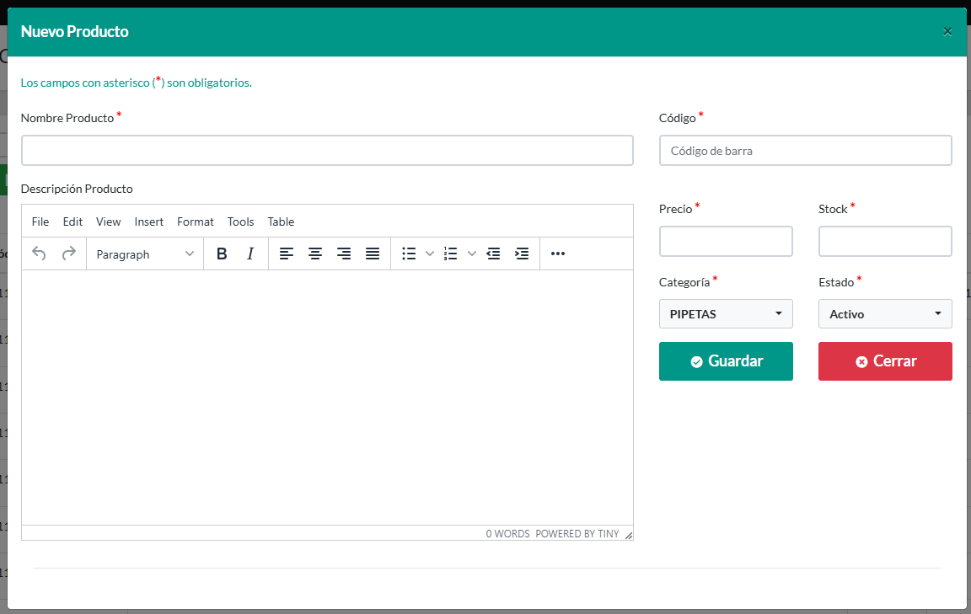

Datos generales del producto

Nombre del nuevo producto a agregar

Descripción del producto

**Vita del producto**

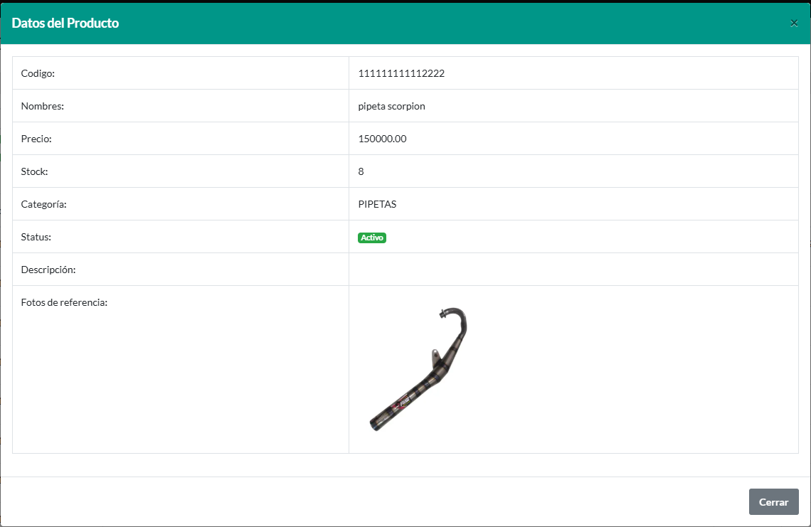

**Actualizar producto**

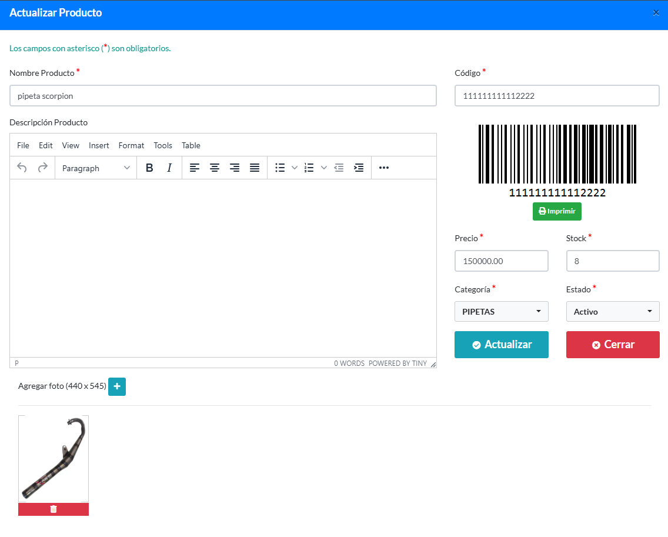

El código de barras se modifica solo al cambiar el numero

Borrar y agregar más fotos

* 1. **categoría**

**r**egistro nueva categoría

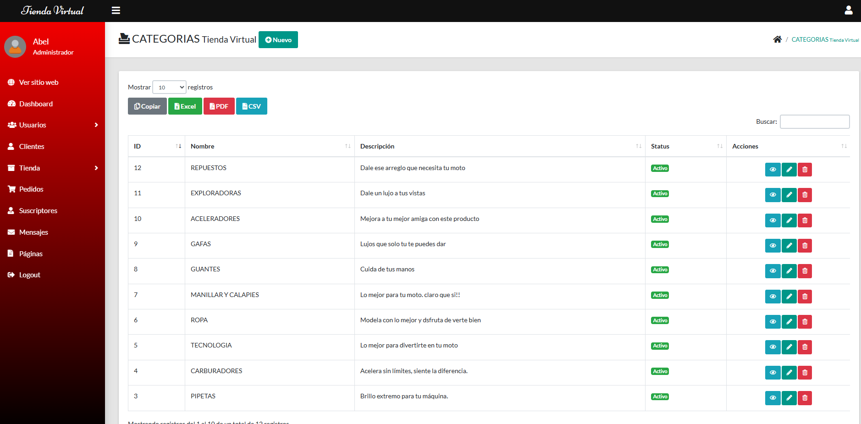

Archivos de exportación data tables mirar, editar y eliminar

**Registro nueva categoría**

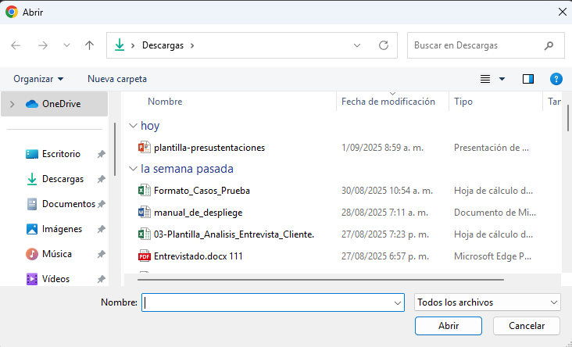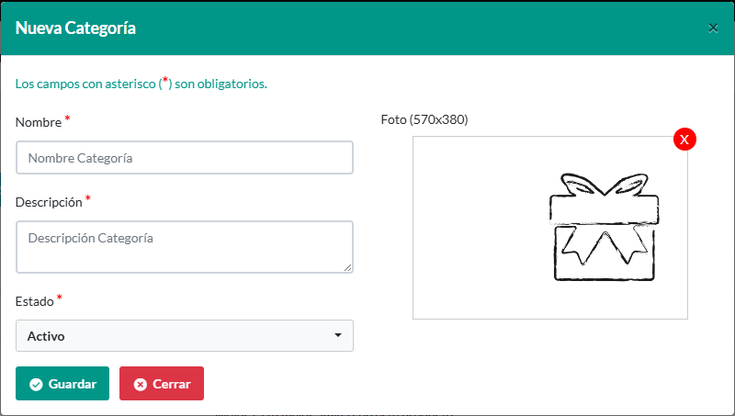

Datos básicos

**Vista de la categoria**

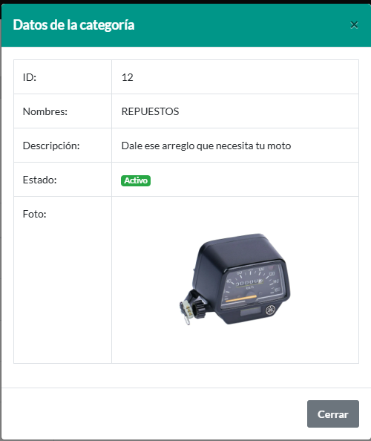

**Actualizar**

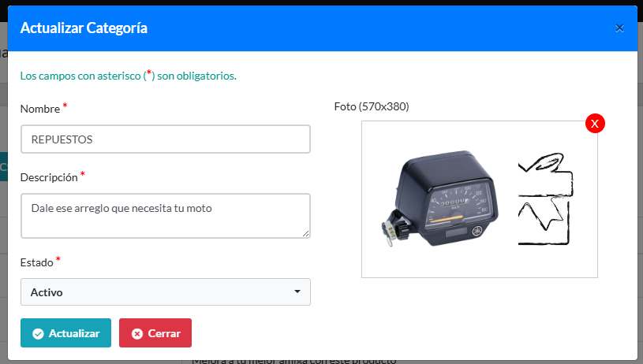

**Pedido**

Archivos de exportación

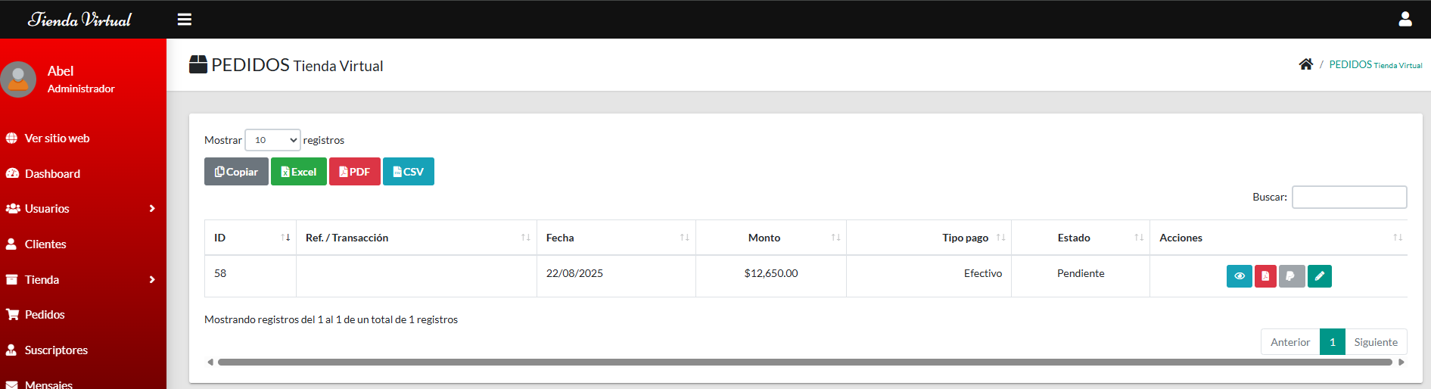

Datos generales del pedido

Mirar, exportar y actualizar estado del pedido

**Mensajes**

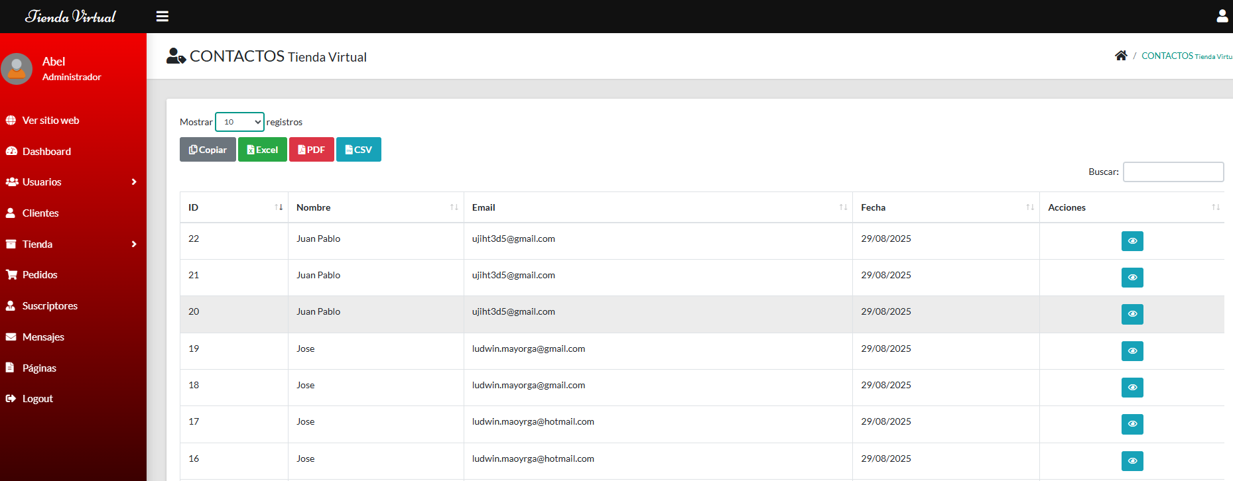

Archivos de exportaciónMirar mensaje

**Mirar mensaje**

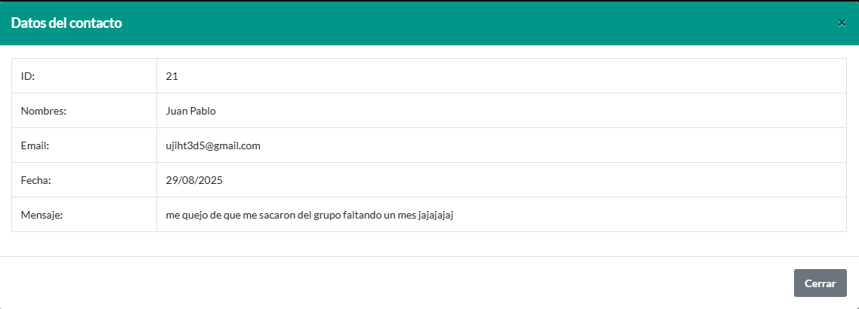

* 1. **Páginas:** Administración de las páginas del sitio web.

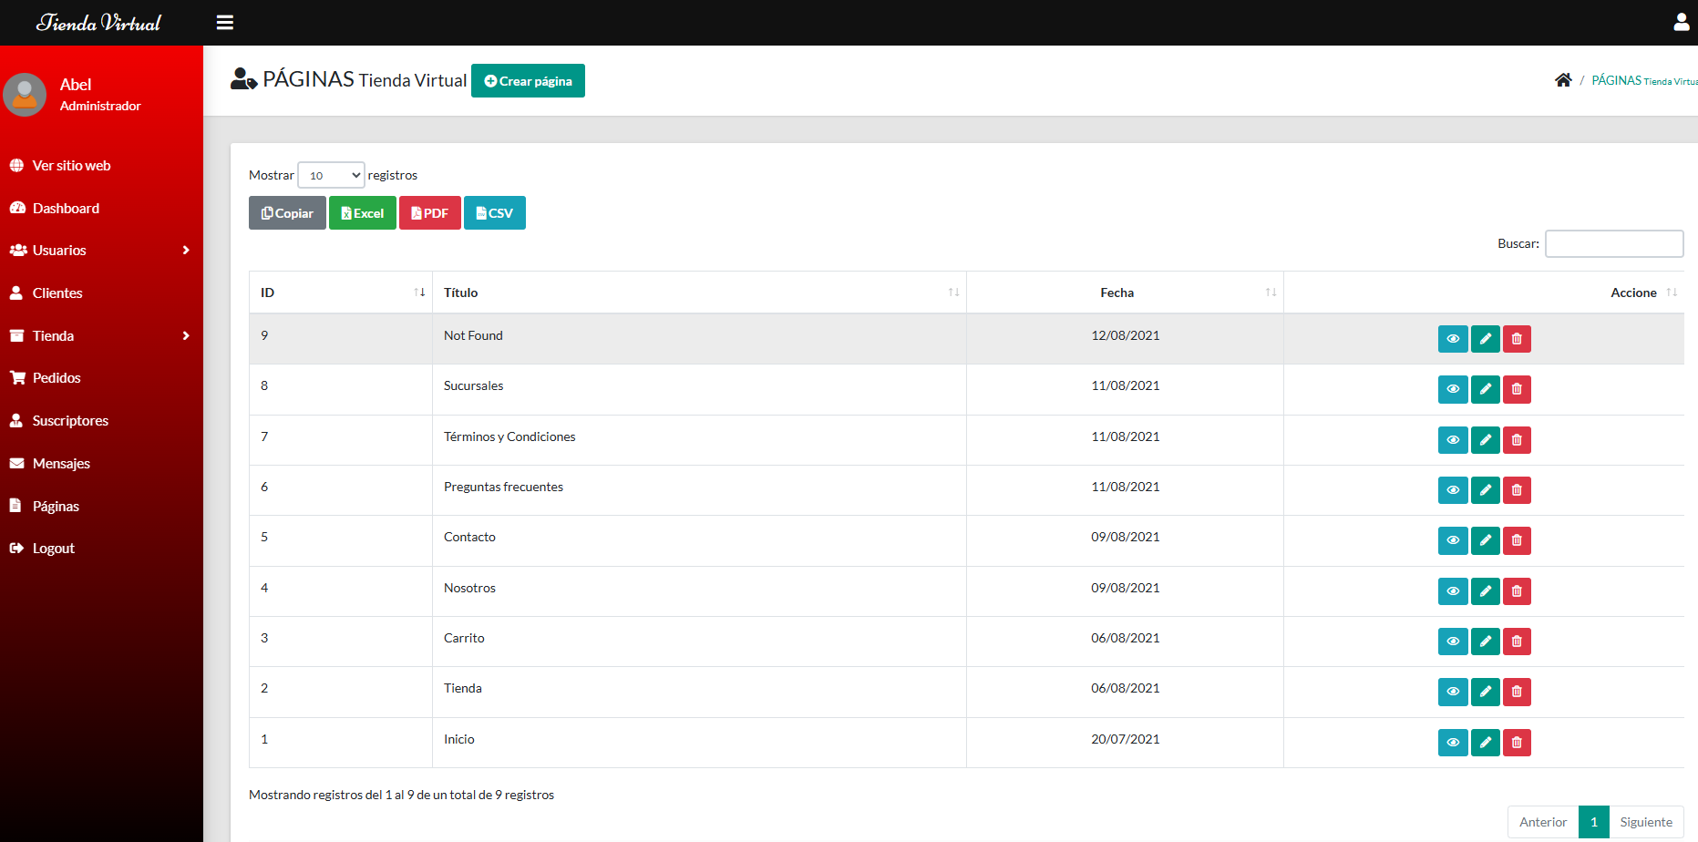

Gestión de las paginas

Archivos de exportación creación nueva pagina

Nueva pagina

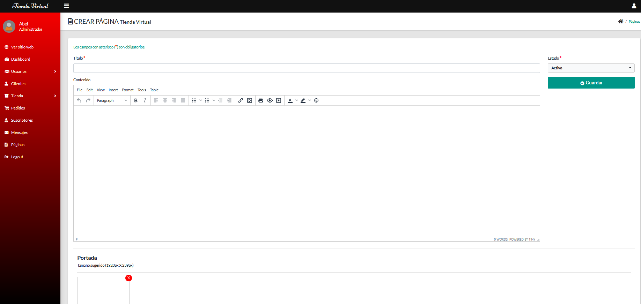

Activar o desactivar la pagina

Foto de portada

descripción e información de la página (solo para paginas informativas nada de operaciones)

Actualizar pagina

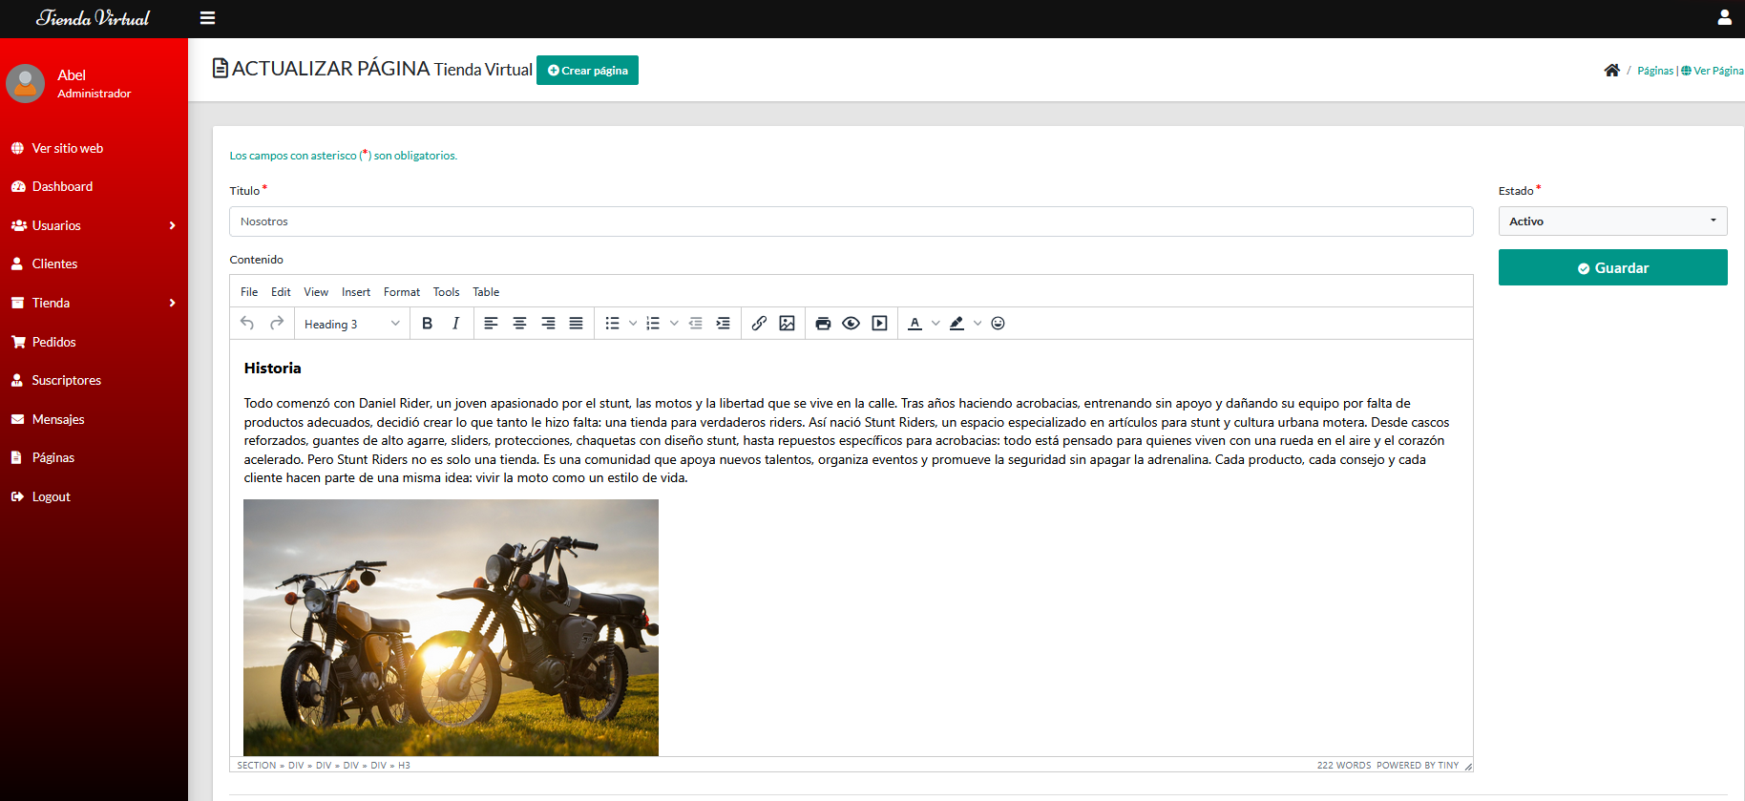

**Logout:** Permite cerrar la sesión del usuario actual.

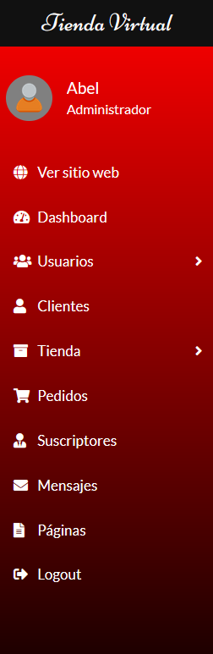

Panel superior:  
A la derecha se encuentra el acceso al perfil del usuario (icono de persona).

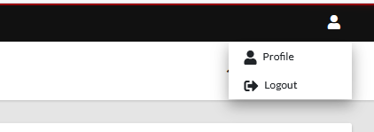

Profile  
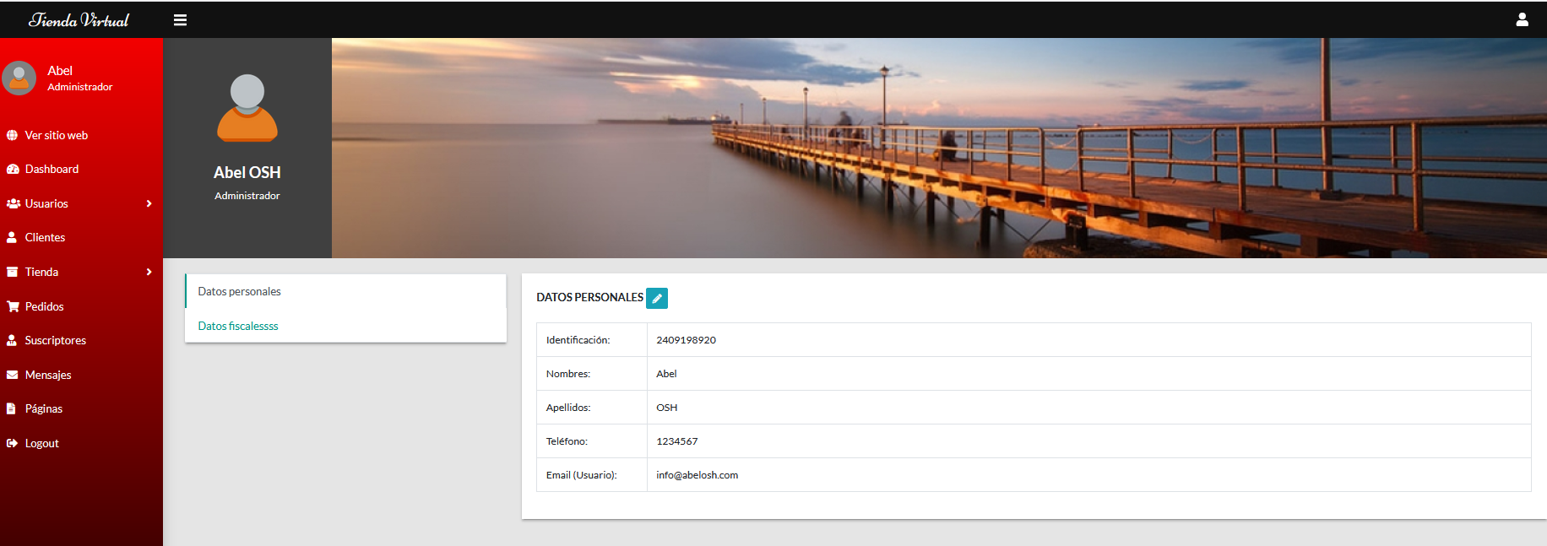

Cliente juridico data table editar datos

persona natural

editar datos

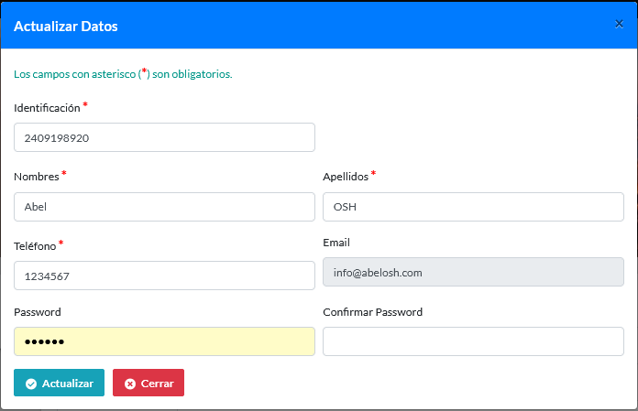

Cliente jurídico

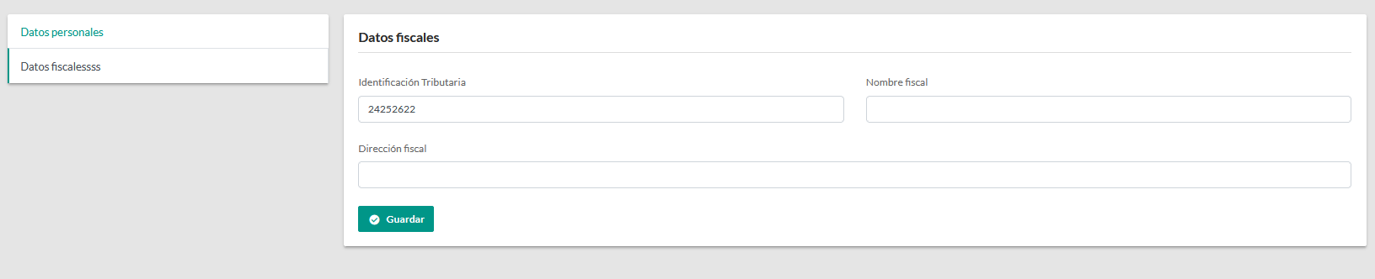

## 12.4 Copias De Seguridad De Datos Y Respaldos

Las copias de seguridad las va a realizar el hosting, si es uno compartido como infinityfree que es gratuito en este caso las copias de seguridad por tiempo limitado, pero ya en un hosting pago el solo genera las copias de seguridad ya sean diarias, semanales o mensuales

## 12.5 Garantía (Contratos, Acuerdos De Nivel De Usuario)

**Contrato de Servicio**

**Contrato de Prestación de Servicios de Plataforma Web**

Entre Duvan Mendez y Daniel rider dueño de la marca Stunt rider, se celebra el presente contrato, sujeto a las siguientes cláusulas:

1. **Objeto del contrato:**  
   El Proveedor se compromete a brindar al Usuario acceso a la plataforma de tienda virtual, permitiéndole el uso de las funcionalidades ofrecidas para gestión de compras, pagos y consultas.
2. **Duración del contrato:**  
   Este contrato tendrá una vigencia indefinida desde la fecha de aceptación, salvo que alguna de las partes lo termine con previo aviso.
3. **Obligaciones del Proveedor:**
   * Garantizar la disponibilidad del sistema en al menos un 95% mensual.
   * Brindar soporte técnico básico en horarios establecidos.
   * Mantener actualizadas las medidas de seguridad y respaldo de la información.
4. **Obligaciones del Usuario:**
   * Hacer uso correcto y responsable de la plataforma.
   * No realizar actividades fraudulentas ni manipulación indebida del sistema.
   * Mantener actualizados sus datos de contacto y acceso.
5. **Garantía del servicio:**  
   El Proveedor garantiza la reparación o restauración del servicio en caso de fallas técnicas atribuibles a su infraestructura, sin costo adicional para el Usuario.
6. **Confidencialidad:**  
   Ambas partes acuerdan no divulgar información sensible compartida durante el uso del servicio.
7. **Terminación:**  
   Cualquiera de las partes podrá dar por terminado este contrato mediante notificación escrita con al menos 15 días de anticipación.

A nivel de usuario

**Acuerdo de Nivel de Usuario (SLA)**

**Acuerdo de Nivel de Servicio – Plataforma Tienda Virtual**

1. **Disponibilidad del servicio:**
   * La plataforma estará disponible el 95% del tiempo mensual.
   * En caso de mantenimiento programado, se notificará con al menos 24 horas de anticipación.
2. **Soporte técnico:**
   * Soporte disponible vía correo electrónico o chat en horario laboral: Lunes a Viernes de 8:00 a.m. a 6:00 p.m.
   * Tiempo de respuesta a incidentes: máximo 24 horas hábiles.
3. **Respaldo y recuperación de datos:**
   * Copias de seguridad automáticas realizadas diariamente.
   * En caso de pérdida de información, el tiempo de restauración será de máximo 48 horas.
4. **Responsabilidad del usuario:**
   * Mantener seguras sus credenciales de acceso.
   * Reportar fallas o incidentes de inmediato al área de soporte.
   * No compartir cuentas de usuario sin autorización.
5. **Exclusiones:**
   * El proveedor no será responsable de fallas causadas por problemas de internet del Usuario, mal uso de la plataforma o eventos de fuerza mayor.
6. **Aceptación:**  
   Al usar el sistema, el Usuario acepta los términos aquí descritos.

# 13 Adopción De Buenas Prácticas En El Proceso De Desarrollo De Software.

La adopción de buenas prácticas en el desarrollo de software garantiza que los sistemas creados sean **seguros, escalables, fáciles de mantener y confiables para el usuario final**. En el caso de la tienda virtual, se implementan las siguientes prácticas:

**1. Uso de Arquitectura Estandarizada (MVC)**

* El sistema está desarrollado bajo el modelo **MVC (Modelo – Vista – Controlador)**.
* Esta arquitectura separa la lógica de negocio, la interfaz y el manejo de datos, facilitando la organización y el mantenimiento.

**2. Control de Versiones**

* Se utiliza **Git y GitHub** para llevar un historial de cambios.
* Esto permite trabajar en equipo, recuperar versiones anteriores y mantener un control del código fuente.

**3. Buenas Prácticas de Codificación**

* Código comentado y legible.
* Uso de nombres de variables y funciones claros.
* Estandarización en la indentación y formato del código.

**4. Validación y Seguridad de Datos**

* Validación de toda la información recibida desde formularios antes de enviarla a la base de datos.
* Uso de **sentencias preparadas (PDO, MySQLi)** para prevenir inyección SQL.
* Implementación de filtros en el lado del cliente (JavaScript) y servidor (PHP).

**5. Pruebas y Verificación Continua**

* Se realizan pruebas unitarias y funcionales para verificar el correcto funcionamiento de cada módulo.
* Pruebas de validación de usuarios, procesos de compra, pagos y reportes.

**6. Gestión de Errores y Logs**

* Registro de errores mediante logs en el servidor para detectar fallas a tiempo.
* Mensajes de error claros y amigables para el usuario, sin exponer información sensible.

**7. Respaldo y Recuperación**

* Implementación de copias de seguridad automáticas en la base de datos.
* Plan de restauración en caso de fallas o pérdida de información.

**8. Documentación del Proyecto**

* Manual de usuario y manual técnico.
* Diagramas de base de datos y casos de uso.
* Instrucciones de instalación y despliegue.

**9. Buenas Prácticas de Seguridad en Hosting**

* Uso de protocolos HTTPS para navegación segura.
* Actualizaciones constantes de librerías y dependencias.
* Restricción de accesos a zonas críticas del sistema.

# 14. Conclusión

# 15. Bibliografia & Cibergrafia

# 16. Glosario

Glosario

API (Application Programming Interface): Conjunto de funciones y protocolos que permiten la comunicación entre aplicaciones o servicios.

Base de Datos: Conjunto organizado de información que puede ser almacenada, gestionada y consultada electrónicamente.

Backup (Copia de Seguridad): Proceso de duplicar información para evitar su pérdida en caso de fallos o ataques.

Frontend: Parte visual de una aplicación con la que interactúa el usuario (pantallas, botones, formularios, etc.).

Backend: Lógica del servidor y procesos internos que gestionan los datos y la comunicación con el frontend.

Hosting: Servicio que permite almacenar y publicar un sitio web o aplicación en internet.

MVC (Modelo-Vista-Controlador): Patrón de arquitectura de software que separa la lógica de negocio, la interfaz y el control de flujo.

PayPal: Plataforma de pagos en línea que permite realizar transacciones de manera segura.

Plugins: Pequeños programas o librerías que añaden funcionalidades adicionales a un sistema o aplicación.

Responsive: Técnica de diseño web que adapta la visualización de un sitio a diferentes tamaños de pantalla (computadora, tablet, celular).

Script: Fragmento de código que ejecuta acciones específicas en una aplicación, generalmente en lenguajes como JavaScript o PHP.

Servidor: Computador o sistema que provee recursos, datos o servicios a otros equipos conectados en una red.

Usuario Final: Persona que utiliza el sistema desarrollado en su día a día.